**“ESCUELA MILITAR DE INGENIERÍA**

**Mcal. ANTONIO JOSÉ DE SUCRE”**

**BOLIVIA**

**TRABAJO DE GRADO**



**SISTEMA PREDICTIVO DE INCIDENTES DE CIBERSEGURIDAD BASADO EN APRENDIZAJE AUTOMÁTICO**

**CASO: BANCO DE CRÉDITO DE BOLIVIA**

**ANDRES ALVARO VILLEGAS SALAZAR**

**LA PAZ, 2025**

**“ESCUELA MILITAR DE INGENIERÍA**

**Mcal. ANTONIO JOSÉ DE SUCRE”**

**BOLIVIA**

**TRABAJO DE GRADO**

**SISTEMA PREDICTIVO DE INCIDENTES DE CIBERSEGURIDAD BASADO EN APRENDIZAJE AUTOMÁTICO**

**CASO: BANCO DE CRÉDITO DE BOLIVIA**

**ANDRES ALVARO VILLEGAS SALAZAR**

**Modalidad:** Proyecto de Grado de presentado como requisito para optar al título de Licenciatura en Ingeniería

**TUTOR:** **MSC. LIC. CLAUDIA YAÑIQUEZ MAGNE**

**LA PAZ, 2025**

**ÍNDICE**



ÍNDICE DE CONTENIDO

**CAPÍTULO 1: GENERALIDADES**

1.1. INTRODUCCIÓN 1

1.2. ANTECENDENTES 2

1.2.1. Antecedentes Institucionales 2

1.2.2. Antecedentes Académicos 4

1.3. PLANTEAMIENTO DEL PROBLEMA 6

1.3.1. Identificación del Problema 7

1.3.2. Formulación del Problema 9

1.4. OBJETIVOS 9

1.4.1. Objetivo General 9

1.4.2. Objetivos Específicos 10

1.5. JUSTIFICACIÓN 10

1.5.1. Justificación Social 11

1.5.2. Justificación Económica 11

1.5.3. Justificación Técnica 13

1.6. ALCANCES Y LIMITES 14

1.6.1. Alcances 14

1.6.1.1. Alcance Temático 14

1.6.1.2. Alcance Geográfico 15

1.6.1.3. Alcance Temporal 15

1.6.2. Límites 16

**CAPÍTULO 2: MARCO TEÓRICO**

2.1. INGENIERIA DE SISTEMAS 18

2.1.1. Sistema 20

2.1.2. Teoría General de Sistemas 21

2.1.3. Sistema Predictivo 22

2.2. INGENIERIA DE SOFTWARE 23

2.2.1. Modelos de Proceso de Software 24

2.2.1.1. Modelo de Proceso Incremental 25

2.2.2. Lenguaje de Modelo Unificado (UML) 27

2.2.1.2. Diagramas UML 28

2.2.3. Base de Datos 33

2.2.3.1. Tipos de Base de Datos 33

2.2.3.2. Gestor de Base de Datos 34

2.2.4. Lenguaje de Programación 35

2.2.4.1. Python 36

2.2.4.2. JavaScript 36

2.2.5. Herramientas de Desarrollo de Software 37

2.2.5.1. FastAPI 38

2.2.5.2. React 38

2.2.6. Técnicas de Recolección de Información 39

2.2.6.1. Entrevistas 39

2.2.6.2. Análisis Documental 40

2.3. SEGURIDAD DE LA INFORMACIÓN 41

2.3.1. Fundamentos de Triada CIA y Amenazas 42

2.3.2. Vectores de Ataque 44

2.3.2.1. Ataques de Fuerza Bruta 45

2.3.2.2. Accesos Anómalos 46

2.3.2.3. Phishing y Compromiso de Credenciales 47

2.3.4. Centros de Operaciones de Seguridad 51

2.4. APRENDIZAJE AUTOMÁTICO 53

2.4.1. Aprendizaje Supervisado 54

2.4.2. Análisis Exploratorio y Limpieza de Datos 62

2.4.3. Ingeniería de Características 64

2.4.4. Validación y Evaluación de Modelos 64

2.4.4.1. Validación Cruzada 65

2.4.4.2. Métricas de Evaluación 66

2.4.4.3. Manejo de Clases Desbalanceadas 69

2.4.5. Metodología CRISP-DM 70

2.5. NORMATIVA Y LEYES 76

2.5.1. Marco Regulatorio Nacional 77

2.5.2. Protección de Datos 78

2.5.3. Estándares Técnicos de Seguridad 79

2.6. METODOLOGÍA DE DESARROLLO DE SOFTWARE 81

2.6.1. Metodologías de Desarrollo Ágil 83

2.6.2. Metodología de Desarrollo Scrum 84

2.6.2.1. Roles de la metodología Scrum 85

2.6.2.2. Artefactos de la Metodología Scrum 85

2.6.2.3. Fases de la Metodología Scrum 88  
 **CAPÍTULO 3: MARCO PRÁCTICO**

3.1. PLANIFICACIÓN DEL DESARROLLO DEL SISTEMA 17

3.2. ANÁLISIS DE LA SITUACIÓN ACTUAL 22

3.2.1. Recopilación de la Información 23

3.2.2. Información del Proceso Actual 25

3.2.3. Identificación de participantes del proyecto 27

3.2.4. Identificación de Requerimientos del Sistema 29

3.2.4.1. Requerimientos Funcionales y no Funcionales 30

3.2.5. Visión General de los Procesos del Sistema 39

3.3. IDENTIFICACIÓN DE REQUERIMIENTOS 42

3.3.1. Priorización de requerimientos 42

3.3.2. Formación del Equipo Scrum 44

3.4. CONSTRUCCIÓN DEL DATASET 44

3.4.1. Recopilación y exploración de los Datos Disponibles 46

3.4.1.1. Análisis Exploratorio del Dataset de Fuerza Bruta 49

3.4.1.2. Análisis Exploratorio del Dataset de Accesos Anómalos 51

3.4.1.3. Análisis Exploratorio del Dataset de Phishing 53

3.4.2. Limpieza y Preparación de los Datos 59

3.4.2.1. Carga de Datos 60

3.4.2.2. Resultados de Preparación y Limpieza de datos 63

3.4.2. Selección de variables relevantes 66

3.4.2.1. Selección de Variables para el Dataset de Fuerza Bruta 67

3.4.2.2. Selección de Variables en Dataset de Accesos Anómalos 69

3.4.2.3. Selección de Variables en Dataset de Accesos Anómalos 72

3.4.2.4. Análisis Comparativo y Conclusiones 75

**ÍNDICE DE FIGURAS**

Figura 1.: Organigrama del Banco de Crédito de Bolivia 4

Figura 2.: Ubicación de la Torre del Banco de Crédito de Bolivia 15

Figura 3.: Funcionamiento de un Sistema 20

Figura 4.: Capas de la Ingeniería de Software 23

Figura 5.: Capas de la Ingeniería de Software 25

Figura 6.: Clasificación de Diagramas UML 2.5 29

Figura 7.: Triada CIA de Seguridad de la Información 42

Figura 8.: Arquitectura de un Sistema SIEM 49

Figura 9.: Fases de la Metodología CRISP-DM 71

Figura 10.: Tareas de la Fase de Comprensión del Negocio. CRISP-DM. 72

Figura 11.: Tareas de la Fase de Comprensión de los Datos. CRISP-DM. 73

Figura 12.: Tareas de la Fase de Preparación de los Datos. CRISP-DM. 73

Figura 13.: Tareas de la Fase de Modelado. CRISP-DM. 74

Figura 14.: Tareas de la Fase de Evaluación. CRISP-DM. 75

Figura 15.: Tareas de la Fase de Implementación. CRISP-DM. 76

Figura 16.: Fases de la Metodología Scrum 89

Figura 17.: Diagrama de Flujo del Proceso Actual de Gestión de Incidentes de Ciberseguridad 26

Figura 18.: Diagrama de Caso de Uso de Alto Nivel 39

Figura 19.: Configuración del entorno 45

Figura 20.: Estructura de directorios del proyecto 46

Figura 21.: Análisis Exploratorio de Datos 48

Figura 22.: Visualización Gráficos en Análisis Exploratorio de los Datasets 49

Figura 23.: Distribución de Clases del Dataset de Fuerza Bruta 50

Figura 24.: Matriz de Correlación del Dataset de Fuerza Bruta 51

Figura 25.: Distribución de Clases del Dataset de Accesos Anómalos 52

Figura 26.: Matriz de correlación del Dataset de Accesos Anómalos 53

Figura 27.: Distribución de Clases del Dataset de Phishing 54

Figura 28.: Matriz de Correlación del Dataset de Phishing 55

Figura 29.: Carga de datasets de incidentes 60

Figura 30.: Top 15 variables por Información Mutua para Dataset Fuerza Bruta 67

Figura 31.: Top 15 Variables por Correlación con Variable Objetivo en Dataset de Fuerza Bruta 68

Figura 32.: Top 15 variables por Información Mutua para Dataset de Accesos Anómalos 70

Figura 33.: Top 15 Variables por Correlación con Variable Objetivo en Dataset de Accesos Anómalos 71

Figura 34.: Top 15 Variables por Información Mutua en Dataset de Phishing. 73

Figura 35.: Top 15 Variables por Correlación con Variable Objetivo en Dataset de Phishing. 74

**ÍNDICE DE TABLAS**

Tabla 1: Fases y Tareas del Modelo de Proceso Incremental 26

Tabla 2: Diagramas de Estructura 30

Tabla 3: Diagramas de Comportamiento 32

Tabla 4: Objetivos de la Seguridad Informática 43

Tabla 5: Clasificación de Amenazas de Seguridad 44

Tabla 6: Vectores de Ataque Priorizados en el Proyecto 44

Tabla 7: Características de Ataques de Fuerza Bruta 45

Tabla 8: Indicadores de Accesos Anómalos 46

Tabla 9: Tipos de Phishing 47

Tabla 10: Tipos de Malware en Ataques de Phishing 48

Tabla 11: Niveles Funcionales de la Arquitectura SIEM 50

Tabla 12: Fases del Ciclo de Vida de Manejo de Incidentes 51

Tabla 13: Roles en el Centro de Operaciones de Seguridad 52

Tabla 14: Hiperparámetros principales de Random Forest 56

Tabla 15: Funciones Kernel en SVM 58

Tabla 16: Tipos de Regularización en Regresión Logística 60

Tabla 17: Técnicas de Análisis Exploratorio de Datos 62

Tabla 18: Técnicas de Limpieza de Datos 63

Tabla 19: Técnicas de Transformación de Variables 64

Tabla 20: Técnicas de Validación 65

Tabla 21: Matriz de Confusión para Clasificación de Incidentes 66

Tabla 22: Interpretación de la Matriz de Confusión en Ciberseguridad 67

Tabla 23: Métricas de Evaluación de Clasificación 68

Tabla 24: Técnicas para Manejo de Clases Desbalanceadas 69

Tabla 25: Comparativa de Metodología Ágil y Tradicional 82

Tabla 26: Comparativa de Metodologías de Desarrollo Ágil 84

Tabla 27: Formato de Historia de Usuario 86

Tabla 28: Tabla del Product Backlog 87

Tabla 29: Tabla del Sprint Backlog 87

Tabla 30: Fases y Tareas de la Metodología 89

Tabla 31: Plan de Desarrollo del Proyecto 17

Tabla 32: Incidentes de Ciberseguridad Priorizados para el Sistema Predictivo 23

Tabla 33: Tabla de Identificación del Personal Involucrado 28

Tabla 34: Tabla de Identificación de Roles de Usuario del Sistema 30

Tabla 35: Ejemplo de Historias de Usuario (Anexo E) 32

Tabla 36: Tabla Resumen de las Historias de Usuario 33

Tabla 37: Tabla de Requerimientos Funcionales 35

Tabla 38: Tabla de Requerimientos No Funcionales 37

Tabla 39: Tabla de Procesos del Sistema 40

Tabla 40: Tabla del Product Backlog 42

Tabla 41: Tabla de Identificación de Roles del Equipo SCRUM 44

Tabla 42: Tabla Resumen de los Datasets de Ciberseguridad 47

Tabla 43: Tabla de Distribución de Clases del Dataset de Fuerza Bruta 50

Tabla 44: Tabla de Distribución de clases del Dataset de Accesos Anómalos 52

Tabla 45: Distribución de Clases del Dataset de Phishing 54

Tabla 46: Problemas de Calidad Identificados en los Datasets 56

Tabla 47: Variables Representativas del Dataset de Fuerza Bruta 57

Tabla 48: Variables Representativas del Dataset de Accesos Anómalos 58

Tabla 49: Variables Representativas del Dataset de Phishing 59

Tabla 50: Información General de los Datasets Cargados 61

Tabla 51: Características de Variables por Dataset 61

Tabla 52: Problemas de Calidad Identificados por Dataset 62

Tabla 53: Resumen Comparativo de Limpieza por Dataset 63

Tabla 54: Distribución de Clases – Dataset de Fuerza Bruta (Post-Limpieza) 64

Tabla 55: Distribución de Clases – Dataset de Accesos Anómalos (Post-Limpieza) 65

Tabla 56: Distribución de Clases – Dataset de Phishing (Post - Limpieza) 65

Tabla 57: Variables Seleccionadas en Dataset de Fuerza Bruta 69

Tabla 58: Variables Seleccionadas para Dataset de Accesos Anómalos 72

Tabla 59: Variables Seleccionadas en Dataset de Phishing 75

**ÍNDICE DE ECUACIONES**

Ecuación 1: Predicción en Random Forest 55

Ecuación 2: Función de decisión en SVM 57

Ecuación 3: Función Logística 59

Ecuación 4: Combinación lineal de características 59

Ecuación 5: Predicción en Gradient Boosting 61

**CAPÍTULO 1**

**GENERALIDADES**



**CAPÍTULO 1**

**GENERALIDADES**

## INTRODUCCIÓN

El panorama de ciberseguridad en el sector bancario latinoamericano enfrenta una crisis sin precedentes. Según el Banco Mundial, América Latina es la región de más rápido crecimiento en incidentes cibernéticos, con una tasa promedio anual del 25% en la última década, siendo además la región menos protegida con un puntaje de ciberseguridad de solo 10.2 sobre 20 (Banco Mundial, 2024). Esta vulnerabilidad sistémica se manifiesta especialmente en el sector financiero, donde el 83% de los incidentes corresponden a compromisos de información y credenciales expuestas, representando una amenaza directa para las instituciones bancarias (AGETIC, 2024).

En Bolivia, el Centro de Gestión de Incidentes Informáticos (CGII) reportó 197 casos de ciberataques durante el primer trimestre de 2025, de los cuales el 35% correspondió a obtención de información no autorizada y el 29% a código malicioso (AGETIC, 2025). Esta realidad evidencia que los sistemas tradicionales de seguridad, particularmente los SIEM (Gestión de información y eventos de seguridad) basados en reglas estáticas, resultan insuficientes para enfrentar las amenazas modernas que evolucionan constantemente.

Los SIEM actuales operan bajo un paradigma reactivo, detectando incidentes cuando ya están en progreso o después de materializarse el daño. Esta limitación fundamental representa un problema crítico para el sector bancario boliviano, donde un solo incidente de seguridad puede comprometer información de millones de clientes y generar pérdidas millonarias. En este contexto, la transición hacia un modelo predictivo que permita anticipar amenazas antes de su materialización resulta estratégico para fortalecer la protección de los activos digitales y contribuir a la continuidad operacional.

El presente proyecto propone el diseño de un modelo predictivo basado en técnicas de aprendizaje automático, específicamente orientado a anticipar incidentes de seguridad en plataformas SIEM del sector bancario. Mediante el análisis de patrones históricos, correlación de eventos y técnicas avanzadas de aprendizaje automático, el sistema permitirá transformar la gestión de seguridad de un enfoque reactivo a uno proactivo, reduciendo significativamente el tiempo medio de detección y permitiendo enfocar los esfuerzos de respuesta en las amenazas más críticas.

## ANTECENDENTES

A continuación, se detallarán los antecedentes institucionales y académicos.

* + 1. Antecedentes Institucionales

El Banco de Crédito del Perú, fundado en 1889, constituye una de las instituciones financieras más sólidas y antiguas de América Latina, con más de 135 años de trayectoria en el sector bancario. Su expansión internacional hacia Bolivia se materializó en 1994, consolidándose durante tres décadas como uno de los actores estratégicos del sistema financiero nacional. Actualmente, la institución atiende a más de 200,000 clientes a través de una red de 35 agencias distribuidas estratégicamente en los nueve departamentos del país, posicionándose entre los cinco principales bancos del sistema financiero boliviano.

En materia de ciberseguridad, el BCP Bolivia ha fortalecido progresivamente sus capacidades de protección de la información y defensa de sus activos digitales, incorporando en los últimos años tecnologías y procesos alineados con estándares internacionales. Entre sus iniciativas estratégicas destaca la adopción de soluciones SIEM empresariales y la operación de un Centro de Operaciones de Seguridad (SOC) orientado al monitoreo continuo y a la detección temprana de amenazas. Estas acciones forman parte de un enfoque integral que combina cumplimiento normativo, gestión proactiva de riesgos y modernización constante de la infraestructura tecnológica, con el objetivo de salvaguardar la continuidad operativa y la confianza de sus clientes.

1. **Misión**

Ofrecer soluciones financieras a personas naturales y jurídicas en Bolivia con la mejor tecnología, calidad y servicio al cliente construyendo relaciones de largo plazo.

1. **Visión**

Ser la primera opción para el cliente del Sistema Financiero Boliviano

1. **Organigrama**

A continuación, se presenta el organigrama de la Entidad Financiera Banco de Crédito de Bolivia el cual refleja el nivel operativo y de ejecución académico-administrativo actualizado a la fecha.

1. Organigrama del Banco de Crédito de Bolivia

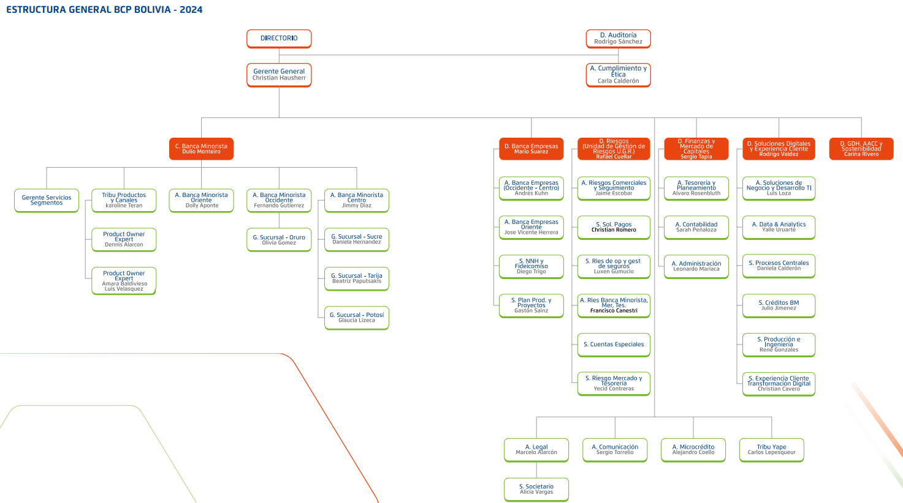 *Nota*. El presente gráfico denota la estructura organizacional del Banco de Crédito del Perú - Bolivia a nivel ejecutivo y operacional. *Fuente*: Informe de Responsabilidad Social Empresarial (RSE) Gestión 2024.

* + 1. Antecedentes Académicos

De acuerdo con la revisión bibliográfica, los siguientes trabajos presentan similitudes con el proyecto.

**"DISEÑO DEL CENTRO DE RESPUESTAS A INCIDENTES DE SEGURIDAD INFORMÁTICA, BAJO ESTÁNDARES INTERNACIONALES",** realizado por el estudiante Erick Rolando Palenque Ríos perteneciente a la carrera Ingeniería de Sistemas en la Escuela Militar de Ingeniería en el año 2016, este proyecto tiene como objetivo: “brindar apoyo a la Escuela Militar de Ingeniería para la prevención y rápida detección, identificación, monitoreo y mitigación frente a incidentes de seguridad informática”.

La diferencia principal con el presente trabajo es que este proyecto se enfocó en el diseño organizacional y procedimental de un CSIRT (Computer Security Incident Response Team), mientras que nuestro desarrollo se centra específicamente en la implementación de capacidades predictivas mediante machine learning para anticipar incidentes antes de su materialización en plataformas SIEM del sector bancario, transformando el paradigma de respuesta reactiva hacia uno proactivo.

**“SISTEMA DE INTELIGENCIA DE FUENTES ABIERTAS PARA PREVENIR Y DETECTAR AMENAZAS CIBERNETICAS EN EL DEPARTAMENTO VI CIENCIA Y TECNOLOGIA DE LA FUERZA AEREA BOLIVIANA”,** realizado por el estudiante Cesar Antonio Ali Nogales de la carrera de Ingeniería en Sistemas cuyo objetivo es realizar un sistema, que permitirá monitorear de manera proactiva el ciberespacio en busca de posibles amenazas, así como identificar patrones y tendencias que puedan indicar actividades maliciosas. Al aprovechar las fuentes abiertas, el sistema podrá complementar las capacidades de detección existentes y proporcionar una capa adicional de seguridad cibernética.

La diferencia principal con el presente trabajo es que este proyecto utilizó fuentes abiertas (OSINT) para la detección de amenazas externas en el ciberespacio, mientras que nuestro desarrollo se basa en el análisis de datos históricos internos del SIEM bancario mediante técnicas de aprendizaje automático para predecir incidentes futuros, enfocándose en patrones de comportamiento interno y eventos correlacionados dentro de la infraestructura financiera específica.

**“ANÁLISIS DE MODELOS DE INTELIGENCIA ARTIFICIAL PARA LA DETECCIÓN Y CONTROL DE PATRONES DE CIBERSEGURIDAD”** desarrollado por Francisco José Martín Aguilar como trabajo final de grado en Ingeniería Informática en la Universidad Politécnica de Cataluña (UPC) en 2024. Este proyecto se enfoca en el diseño e implementación de un sistema de detección de intrusiones en red basado en algoritmos de aprendizaje automático supervisado y no supervisado, orientado a fortalecer la seguridad en entornos empresariales y personales. Se abordan técnicas para la recolección, análisis y preprocesamiento de datos, selección y validación de modelos, y la creación de un panel de visualización para facilitar la interpretación de alertas y eventos.

La diferencia principal con el presente trabajo radica en que el sistema de Martín Aguilar se centra en la detección en tiempo real de intrusiones mediante técnicas genéricas de análisis de tráfico de red, mientras que nuestro proyecto se enfoca en la integración de modelos predictivos dentro de plataformas SIEM específicas del sector bancario boliviano, priorizando la anticipación de vectores de amenaza particulares como ataques de fuerza bruta, accesos anómalos y campañas de phishing.

## PLANTEAMIENTO DEL PROBLEMA

El sector bancario latinoamericano atraviesa un contexto de alta vulnerabilidad frente a incidentes de ciberseguridad. Según el Banco Mundial (2024), América Latina presenta el crecimiento más acelerado de ataques en la última década, con un incremento anual del 25%, a la vez que mantiene un bajo índice de protección (10.2/20). En este escenario, los incidentes más frecuentes están relacionados con exposición de credenciales y compromisos de información (AGETIC, 2024), lo que impacta directamente en la confianza y estabilidad del sistema financiero.

En Bolivia, el Centro de Gestión de Incidentes Informáticos (CGII) reportó 197 incidentes en el primer trimestre de 2025, de los cuales el 35% se relacionó con accesos indebidos a información y el 29% con código malicioso (AGETIC, 2025). A esto se suma que, en 2024, se registraron 215 casos con una tasa de resolución de apenas 27% (AGETIC, 2024), lo que refleja limitaciones operativas en los mecanismos actuales de detección y respuesta.

Ante este panorama, las instituciones financieras han incorporado plataformas SIEM (Security Information and Event Management) como componente clave en sus Centros de Operaciones de Seguridad (SOC). Estas soluciones permiten recopilar, correlacionar y centralizar grandes volúmenes de registros y eventos en tiempo real, con el objetivo de mejorar la visibilidad, detectar actividades anómalas y dar soporte a la toma de decisiones en seguridad.

Sin embargo, a pesar de su amplia adopción, los SIEM tradicionales operan de forma predominantemente reactiva y dependen de reglas estáticas y firmas conocidas. Este enfoque los vuelve poco eficaces frente a amenazas modernas que aprovechan variaciones de comportamiento y factores contextuales, como los ataques georreferenciados de fuerza bruta, en los que los intentos de acceso provienen de ubicaciones atípicas o simultáneas en distintas regiones, dificultando su detección mediante firmas convencionales (IBM, 2024).

Adicionalmente, la alta generación de alertas y los falsos positivos —que pueden alcanzar hasta el 90% del total (Sherman, 2024)— provocan fatiga operativa en los equipos de seguridad. Los falsos positivos corresponden a notificaciones que reportan una amenaza inexistente, lo que obliga a dedicar recursos a investigaciones innecesarias y aumenta el riesgo de que incidentes reales pasen desapercibidos (SearchInform, 2024).

En este contexto, el sector bancario queda vulnerable a incidentes que se detectan cuando el daño ya está en curso, favoreciendo interrupciones operativas y la exposición de información confidencial de los clientes.

* + 1. Identificación del Problema

En el contexto del sector bancario correspondiente al Banco de Crédito de Bolivia ejemplifica de manera concreta estas deficiencias sistémicas. La institución opera actualmente con un Centro de Operaciones de Seguridad tercerizado que, pese a su costo anual de USD 80,000, funciona bajo el mismo esquema reactivo que caracteriza a los SIEM tradicionales basados en reglas estáticas y firmas conocidas.

Mediante conversaciones con el área de seguridad informática del BCP, se confirmó que esta naturaleza reactiva se manifiesta en una problemática específica la cual es, las herramientas de seguridad operan de manera independiente. El SOC tercerizado monitorea exclusivamente aplicaciones transaccionales, mientras que las 15 herramientas críticas de ciberseguridad restantes operan de manera aislada, generando más de 225,000 eventos diarios que deben revisarse a través de consolas independientes. Esta sobrecarga operativa, sumada a un equipo limitado de 16 profesionales, hace físicamente imposible el análisis exhaustivo de eventos, perpetuando el modelo reactivo donde el equipo actúa en el momento en que detecta el evento.

La materialización de las amenazas modernas mencionadas en el contexto general se evidenció cuando el personal del BCP detectó, mediante revisión manual, un caso concreto de ataque georreferenciado de fuerza bruta: más de 12,000 intentos fallidos de acceso a cuentas de la alta gerencia provenientes de ubicaciones atípicas como Rusia, Uganda, Ucrania y Japón, países donde el banco no tiene operaciones. Este ataque, que el SOC tercerizado nunca detectó, confirma las restricciones de los sistemas basados en reglas estáticas para identificar variaciones de comportamiento y factores contextuales.

El análisis conjunto con el área técnica del BCP permitió identificar que los tres vectores de amenaza más recurrentes en la institución coinciden precisamente con aquellos que los SIEM tradicionales no pueden anticipar efectivamente. Los ataques de fuerza bruta persisten durante semanas sin detección debido a la falta de correlación entre sistemas. Los accesos sospechosos desde geografías y horarios atípicos no se distinguen de actividad legítima inusual por la ausencia de perfiles de comportamiento normal establecidos. Los ataques de phishing dirigido evidencian las limitaciones del sistema para correlacionar intentos de compromiso con accesos posteriores anómalos.

Según lo compartido por el equipo del BCP, la institución cuenta actualmente con una instalación preliminar de un SIEM el cual es Wazuh en modalidad on-premise como prueba de concepto, aunque no está formalizada para uso productivo. Si bien Wazuh constituye una plataforma SIEM robusta, es importante destacar que no dispone de capacidades nativas de Machine Learning integradas (véase Anexo B).

Esta situación confirma que el BCP, al igual que otras instituciones financieras bolivianas, enfrenta las mismas vulnerabilidades identificadas en el panorama general la cual es la detección tardía cuando el daño ya está en curso, riesgo de interrupciones operativas y exposición de información confidencial de sus más de 200,000 clientes (BCP, 2024).

En el Anexo A se presenta el Árbol de Problemas que visualiza cómo estas deficiencias específicas del BCP se relacionan con la problemática general del sector bancario boliviano.

* + 1. Formulación del Problema

Los procedimientos de detección de incidentes de ciberseguridad se basan en un enfoque reactivo, lo que dificulta anticiparlos y genera vulnerabilidades en la seguridad de los activos digitales del Banco de Crédito de Bolivia.

## OBJETIVOS

En el presente proyecto se determinaron los siguientes objetivos.

* + 1. Objetivo General

Desarrollar un sistema predictivo de incidentes de ciberseguridad basado en técnicas de aprendizaje automático para el Banco de Crédito de Bolivia, que posibilite la prevención temprana de incidentes cibernéticos, fortaleciendo la seguridad de los activos digitales.

* + 1. Objetivos Específicos
* Analizar datos históricos de incidentes de seguridad del Banco de Crédito de Bolivia mediante técnicas de procesamiento y normalización, para identificar patrones característicos presentes en los incidentes de ciberseguridad.
* Construir un dataset etiquetado a partir de los patrones identificados, mediante procesos de limpieza y estructuración de datos para el entrenamiento de modelos de aprendizaje automático.
* Determinar y entrenar los modelos de aprendizaje automático supervisado más adecuados para la clasificación de incidentes de seguridad.
* Integrar los modelos de aprendizaje automático al sistema predictivo para habilitar la generación automática de alertas tempranas basadas en predicciones.
* Realizar la validación y evaluación técnica del sistema predictivo mediante pruebas de funcionalidad y métricas de rendimiento para comprobar su adecuado desempeño en el Banco de Crédito de Bolivia.

## JUSTIFICACIÓN

Se han establecido las siguientes justificaciones para la elaboración del presente Proyecto.

* + 1. Justificación Social

Los más de 200,000 clientes del Banco de Crédito de Bolivia (BCP, 2024) enfrentan vulnerabilidades constantes ante ciberataques debido a sistemas de seguridad que operan de manera reactiva, detectando amenazas solo cuando ya están comprometiendo la información financiera y personal. Los casos documentados en América Latina, como el Banco do Brasil con 2 millones de clientes afectados (WeLiveSecurity, 2024), evidencian las consecuencias devastadoras que pueden afectar a las familias bolivianas cuando los sistemas de protección fallan.

Con la implementación del sistema predictivo basado en machine learning, se puede anticipar amenazas cibernéticas antes de su materialización, transformando la protección de activos digitales de un enfoque reactivo a uno proactivo. Esta capacidad predictiva beneficia directamente a cada cliente y sus familias, protegiendo sus ahorros, inversiones y datos personales antes de que las amenazas se lleven a cabo.

El proyecto permite fortalecer la confianza ciudadana en el sistema financiero digital boliviano, contribuyendo a elevar el estándar nacional de ciberseguridad desde el puesto 98 de 194 países en el Índice Global de Ciberseguridad 2024 (ITU, 2024). Esto facilita la inclusión financiera al generar mayor seguridad para poblaciones que tradicionalmente han evitado los servicios bancarios digitales por desconfianza en la protección de sus datos.

* + 1. Justificación Económica

En el sector bancario, los incidentes de ciberseguridad generan un impacto económico significativo tanto por la gestión reactiva de alertas como por la detección tardía de amenazas reales. Según Sherman (2024), hasta el 90% de las notificaciones emitidas por un SIEM corresponden a falsos positivos, lo que implica que gran parte del tiempo de los equipos de seguridad se destina a investigaciones innecesarias. Este escenario no solo incrementa los costos operativos asociados al capital humano, sino que además retrasa la capacidad de respuesta frente a incidentes críticos.

A nivel local, el Banco de Crédito de Bolivia destina anualmente alrededor de USD 80,000 en servicios tercerizados de SOC, sin que estos superen las limitaciones del modelo reactivo, lo cual representa una inversión con bajo retorno en términos de efectividad. Frente a esta realidad, la implementación de un sistema predictivo basado en aprendizaje automático permite optimizar recursos financieros, al priorizar alertas con alta probabilidad de ser incidentes reales y reducir la carga de falsos positivos. Esto se traduce en un uso más eficiente del personal especializado y en menores gastos derivados de consultorías forenses, auditorías externas o procesos de recuperación posteriores a un ataque.

Desde la perspectiva de continuidad de negocio, cada interrupción en los servicios financieros representa pérdidas directas en ingresos por comisiones, operaciones y transacciones electrónicas. La capacidad de anticipar incidentes fortalece la disponibilidad de los servicios digitales y protege la confianza del cliente, un activo intangible de alto valor en la competitividad del sector financiero. Tal como indica el Banco Mundial (2024), América Latina es la región de más rápido crecimiento en incidentes cibernéticos, con un aumento anual del 25%, lo que evidencia que la prevención temprana no solo es una necesidad técnica, sino también una inversión estratégica para la sostenibilidad económica de las instituciones bancarias.

Finalmente, la adopción de capacidades predictivas alinea al banco con las exigencias regulatorias de la ASFI en materia de seguridad informática, proyectando una imagen de innovación y cumplimiento que genera ventaja competitiva frente a otras entidades financieras. Por lo tanto, la inversión en este sistema no debe interpretarse como un costo adicional, sino como un factor diferenciador que reduce pérdidas, optimiza recursos y aumenta la confianza del cliente.

* + 1. Justificación Técnica

Los sistemas SIEM tradicionales presentan limitaciones arquitectónicas críticas, ya que dependen de reglas estáticas y firmas conocidas que únicamente detectan amenazas cuando ya están en ejecución. Este enfoque genera un volumen excesivo de alertas irrelevantes, llegando hasta un 90% de falsos positivos (Sherman, 2024), lo que provoca sobrecarga operativa y dificulta la identificación de ataques sofisticados que evolucionan en lapsos prolongados, como los intentos de fuerza bruta distribuidos o los accesos anómalos desde geografías atípicas.

El proyecto se justifica técnicamente en la incorporación de modelos de aprendizaje automático supervisado, que permiten identificar correlaciones complejas y patrones multidimensionales sin depender de firmas predefinidas. Estos algoritmos ofrecen la capacidad de detectar comportamientos anómalos con mayor precisión, reduciendo la cantidad de falsos positivos y anticipando amenazas que los SIEM convencionales no logran reconocer a tiempo.

Además, la madurez tecnológica actual hace viable la propuesta. Frameworks como Apache Spark permiten procesar grandes volúmenes de datos en tiempo casi real, mientras que bibliotecas como Scikit-learn y TensorFlow facilitan la construcción, entrenamiento y validación de modelos predictivos robustos. La arquitectura del sistema puede diseñarse bajo un enfoque de microservicios con APIs RESTful, lo que asegura escalabilidad y facilidad de integración con el SIEM existente.

Finalmente, el valor técnico del proyecto radica en que no pretende reemplazar al SIEM tradicional, sino potenciarlo mediante un módulo predictivo capaz de procesar datos históricos y flujos en vivo para generar alertas tempranas. Esto permite transformar el modelo de seguridad de reactivo a proactivo, reforzando la protección de los activos digitales sin comprometer la infraestructura tecnológica ya instalada.

## ALCANCES Y LIMITES

Los alcances y límites del presente proyecto se definirán de la siguiente manera.

* + 1. Alcances

A continuación, se describen cada uno de los diferentes alcances que sustentaran al presente Proyecto de Grado.

* + - 1. Alcance Temático

El presente proyecto se enfoca en el desarrollo de un sistema predictivo de incidentes de ciberseguridad utilizando técnicas de aprendizaje automático para plataformas SIEM del sector bancario. El estudio abarca la identificación de patrones históricos de eventos de seguridad relevantes, la construcción del modelo de predicción temporal, su integración con la infraestructura SIEM existente y la validación de su rendimiento predictivo. El objetivo es brindar una herramienta que apoye la toma de decisiones proactivas del Centro de Operaciones de Seguridad en cuanto a la anticipación de amenazas cibernéticas antes de su materialización.

**Área de investigación:** Gestión del conocimiento y nuevas tecnologías.

**Línea de investigación:** Nuevas tecnologías.

**Área general:** Ingeniería de Sistemas.

**Área específica:** Ingeniería de Software, Inteligencia Artificial, Aprendizaje Automático.

**Área temática:** Ingeniería de Software, Seguridad Informática y Aprendizaje Automático.

* + - 1. Alcance Geográfico

El desarrollo e implementación del proyecto se realizará en las instalaciones del Banco de Crédito de Bolivia, específicamente en el Centro de Operaciones de Seguridad ubicado en la ciudad de La Paz, Torre BCP, Calle Colón #1308 esquina Mercado, tal y como se muestra en el croquis de la Figura 2.

1. Ubicación de la Torre del Banco de Crédito de Bolivia

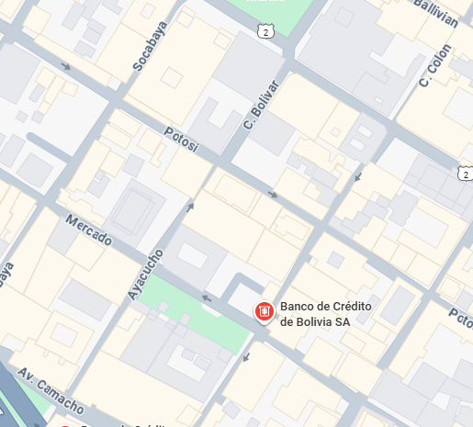

*Nota*. En la figura se *la ubicación de la Torre del Banco de Crédito de Bolivia*. *Fuente*: Google Maps.

* + - 1. Alcance Temporal

El presente Trabajo de Grado se llevará a cabo en todas sus etapas, desde la elaboración del perfil de trabajo de grado hasta la defensa pública, en el plazo de dos semestres académicos correspondientes a la gestión II-2025 y I-2026 de la carrera de Ingeniería de Sistemas.

* + 1. Límites

El presente Proyecto de Grado se realizará en base a los siguientes límites:

* El sistema solo generará alertas predictivas; toda acción de mitigación requerirá intervención humana.
* Se usarán datos históricos procesados para resguardar la confidencialidad, provistos por la entidad.
* Los incidentes de ciberseguridad abordados en este proyecto se limitarán a: ataques de fuerza bruta, accesos sospechosos e intentos de phishing.

**CAPITULO 2 MARCO TEÓRICO**

**CAPÍTULO 2**

**MARCO TEÓRICO**



## INGENIERIA DE SISTEMAS

Dentro de la ingeniería existen diferentes ramas, una de ellas es la ingeniería de sistemas, un campo interdisciplinario que estudia, abstrae y comprende la realidad con la finalidad de plantear soluciones frente a problemas de diferente índole para solucionarlos a través de sistemas. A continuación, se procederá a citar a diversos autores con el fin de proporcionar una definición más precisa.

La Ingeniería de Sistemas es la rama de la ingeniería por medio de la cual el conocimiento y la investigación se trasladan a aplicaciones que satisfacen necesidades humanas, mediante la secuencia de planes, proyectos y programas. (Hall, 1964) Este enfoque sistemático implica no solo el diseño técnico del sistema, sino también la consideración de factores externos como la identificación de necesidades del cliente, el entorno operativo, las interfaces con otros sistemas y los requisitos de soporte logístico, elementos que deben integrarse coherentemente en el diseño para garantizar el funcionamiento efectivo del sistema en su totalidad. (Kossiakoff & Sweet, 2011)

La ingeniería de sistemas se centra en el sistema como un todo; destaca su total operación. Mira el sistema desde fuera, es decir, sus interacciones con otros sistemas y el medio ambiente, así como desde el interior. Está preocupado no sólo con el diseño de ingeniería del sistema sino también con factores externos, lo que puede limitar significativamente el diseño. Estos incluyen la identificación de necesidades del cliente, el entorno operativo del sistema, los sistemas de interfaz, los requisitos de soporte logístico, las capacidades del personal operativo y otros factores que deben reflejarse correctamente en los documentos de requisitos del sistema y acomodados en el diseño del sistema. (Kossiakoff & Sweet, 2011)

La Ingeniería de Sistemas es una disciplina con un ejercicio transversal e interdisciplinar, que se adapta a todas las actividades cotidianas de las organizaciones y de la sociedad, en general. Ante este hecho, se presenta la reflexión acerca del por qué esta profesión presenta estas características particulares, y una de las posibles respuestas se enmarca principalmente en las teorías que fundamentan su proceder y en su objeto de estudio. Así esta disciplina aparece con la idea de analizar, estudiar y proponer un modelo sistemático y una disciplina de actuación en unos sistemas específicos, siendo el hombre, las máquinas, los procesos y la información surjan como elementos claves en las dinámicas y funcionamiento de las organizaciones. (Hernández & Méndez, 2018)

Aunque otros autores mencionan que la ingeniería de sistemas se ocupa del diseño, desarrollo, implementación y gestión de sistemas complejos que integran personas, procesos, tecnologías y recursos para lograr objetivos específicos. (Blanchard & Fabrycky, 2011)

Dadas las anteriores definiciones, la ingeniería de sistemas puede ser considerada como una rama de la ingeniería con un enfoque interdisciplinario. La cual permite analizar la complejidad de los problemas desde múltiples perspectivas y desarrollar soluciones efectivas.

* + 1. Sistema

Un sistema es un conjunto de elementos interrelacionados que interactúan entre sí como un todo, de este modo un cambio en un elemento afecta a los demás, para poder cumplir con un propósito determinado en común. Opera a través de diferentes entradas, éste procesa las entradas para poder generar salidas que estén relacionadas al objetivo que tiene. A continuación, se representa este funcionamiento en la Figura 3.

1. Funcionamiento de un Sistema

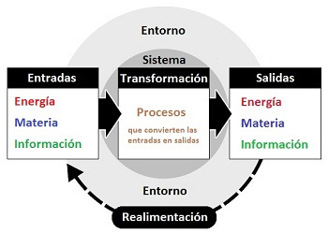

*Nota. La figura representa en un esquema cómo funciona un sistema cualquiera en un entorno, donde se generan diferentes tipos de entradas, las cuales procesa para convertirlas en salidas y finalmente estas pueden volver a ser entradas a través de la realimentación, dependiendo el tomado de Arquitectura de hardware. (2024).*

Como se observa en la Figura 4, se puede notar en un esquema, la forma de funcionamiento de un sistema en general, para poder comprender de mejor manera la definición y cómo se debe construir se tomarán en cuenta los siguientes autores.

Un sistema es una combinación de recursos (como seres humanos, materiales, equipos, software, instalaciones, datos, etc.) integrados de forma tal que cumplan una función específica en respuesta a una necesidad designada de un usuario. No sólo incluye los recursos utilizados directamente en el cumplimiento de la misión (esto es, equipo principal, software operativo, personal usuario), sino también los diferentes elementos del apoyo. (Blanchard, 1995)

Un sistema, por naturaleza es dinámico, está en cambio permanente. Para controlar ese cambio y mantener la armonía entre la sociedad y la naturaleza debemos diseñarlo, luego construirlo y cuando esté funcionando, darle mantenimiento con el fin de reducir o eliminar sus desperdicios.(Espinoza, 2010)

A partir de todo esto, para el presente Proyecto de Grado, es necesario tomar en cuenta tanto la definición como las formas generales de cómo se construye y funciona un sistema.

* + 1. Teoría General de Sistemas

La Teoría General de Sistemas se define como un estudio interdisciplinario de todos los sistemas y de qué manera interactúan en diversos campos de conocimiento, para poder comprender de mejor manera su definición se citarán otros autores.

La Teoría General de Sistemas busca formular principios válidos para sistemas en general (antes llamados objetos), sea cual fuere la naturaleza de sus componentes y las fuerzas interactivas o de organización presentes en ellas. (Flórez & Thomas, 1993)

En un sentido amplio, la Teoría General de Sistemas (TGS) se presenta como una forma sistemática y científica de aproximación y representación de la realidad y, al mismo tiempo, como una orientación hacia una práctica estimulante para formas de trabajo transdisciplinarias. En tanto paradigma científico, la TGS se caracteriza por su perspectiva holística e integradora, en donde lo importante son las relaciones y los conjuntos que a partir de ellas emergen. En tanto práctica, la TGS ofrece un ambiente adecuado para la interrelación y comunicación fecunda entre especialistas y especialidades. (Cathalifaud & Osorio, 1998)

De esta manera se puede comprender que la TGS es un estudio interdisciplinario de cualquier tipo de sistema, comprendiéndolos como entidades complejas compuestas por componentes interrelacionados entre sí, los cuales funcionan en conjunto con el fin de investigar principios aplicables a los múltiples sistemas que forman parte de los campos de investigación que los conforman.

* + 1. Sistema Predictivo

Dado el presente Proyecto de Grado, se ha considerado este tipo de sistema, y se puede decir que es una subclasificación de los sistemas basándonos en la siguiente sentencia dada por Antonio Flórez y Javier Thomas:

“No existe una clasificación unificada sobre la división de los sistemas, ella depende básicamente del fin perseguido”. (Flórez & Thomas, 1993)

Un sistema predictivo es una interconexión de componentes de software y modelos analíticos que, a partir del procesamiento de datos históricos, generan una respuesta anticipada ante un evento futuro probable. (Provost & Fawcett, Data Science for Business, 2013)

Es así, que se puede concluir que un sistema predictivo es un tipo de sistema inteligente que interconecta diferentes módulos analíticos como la ingesta de datos, el modelado y la generación de predicciones, con el propósito de anticipar el comportamiento de un proceso o fenómeno futuro a partir de patrones históricos. Su arquitectura se sustenta en la integración de componentes que cooperan entre sí para producir una respuesta anticipada del sistema (Provost & Fawcett, 2013), lo que lo convierte en una herramienta esencial dentro de la analítica moderna y el aprendizaje automático. Esta naturaleza anticipativa resulta de particular importancia para el presente proyecto, ya que permite transformar la gestión de seguridad informática de un enfoque reactivo hacia uno proactivo, contribuyendo directamente al cumplimiento del objetivo principal del sistema propuesto.

## INGENIERIA DE SOFTWARE

La ingeniería de software es una disciplina de la ingeniería de sistemas que abarca el diseño, desarrollo, implementación y mantenimiento de software de calidad mediante la aplicación de principios y técnicas metodológicas. A continuación, se presentan las siguientes definiciones.

La ingeniería de sistemas, al ser un campo interdisciplinario de la ingeniería, abarca dentro de ella disciplinas como la ingeniería de software, que es una disciplina que comprende todos los aspectos de la producción de software desde las etapas iniciales de la especificación del sistema hasta el mantenimiento de este después de que se utiliza tomando en cuenta dos factores clave, que son la disciplina de ingeniería y los aspectos de producción de software. (Sommerville, 2005)

Es importante mencionar las capas de la ingeniería de software, apreciables en la Figura 4, las cuales son 4, donde se destaca la capa de proceso por ser el fundamento para esta disciplina.

1. Capas de la Ingeniería de Software



*Nota. La figura representa las capas de la ingeniería de software para poder generar un producto final. Tomado de Pressman R. (2010).*

A partir de la Figura 4, Pressman (2010) ha definido cada capa de la siguiente manera:

* Un compromiso organizacional con la calidad alimenta la cultura de la mejora continua, instanciando cada vez más al desarrollo de enfoques más eficaces.
* La capa proceso se refiere al conjunto de actividades y procedimientos estructurados que guían el desarrollo del software de manera sistemática. Establece una estructura para obtener productos de tecnología de manera efectiva y proporciona el contexto para aplicar métodos técnicos, generar productos de trabajo, asegurar la calidad y gestionar el cambio de manera apropiada.
* Los métodos constituyen el conjunto de prácticas, tareas y técnicas que aportan la experiencia técnica necesaria para desarrollar software, fundamentándose en principios básicos que rigen cada aspecto de esta disciplina.
* Las herramientas de ingeniería de software representan soluciones que respaldan el proceso y las prácticas de desarrollo de software, facilitando tareas específicas de manera semi o completamente automatizada.

Basándonos en los conceptos expuestos, para el presente Proyecto de Grado se los utilizará para poder construir un software, aplicando métodos y herramientas dentro del proceso de desarrollo.

* + 1. Modelos de Proceso de Software

Para lograr crear cualquier producto de software, es fundamental seguir una serie de tareas o pasos que guía su construcción hasta su entrega final a lo que se denomina modelo de proceso de software, y existen diferentes modelos.

Cuando se trabaja en la construcción de un producto o sistema, es importante ejecutar una serie de pasos predecibles —el mapa de carreteras que lo ayuda a obtener a tiempo un resultado de alta calidad—. El mapa que se sigue se llama "proceso del software". (Pressman, 2010)

Algunos de los modelos de proceso de software que describen autores como Roger S. Pressman o Ian Sommerville son los siguientes a continuación.

* Modelo de proceso incremental.
* Modelo de proceso evolutivo.

No obstante, para el presente Proyecto de Grado se optará por el modelo de proceso incremental. Ya que este será fundamental como punto de partida para poder llevar a cabo el desarrollo del sistema a través de la metodología ágil Scrum.



#### Modelo de Proceso Incremental

El Modelo de Proceso Incremental es un enfoque de desarrollo de software que combina la filosofía de la entrega iterativa y la modularidad del desarrollo en bloques, para una mejor descripción se tiene la Figura 5 con las respectivas fases que implica.

1. Capas de la Ingeniería de Software

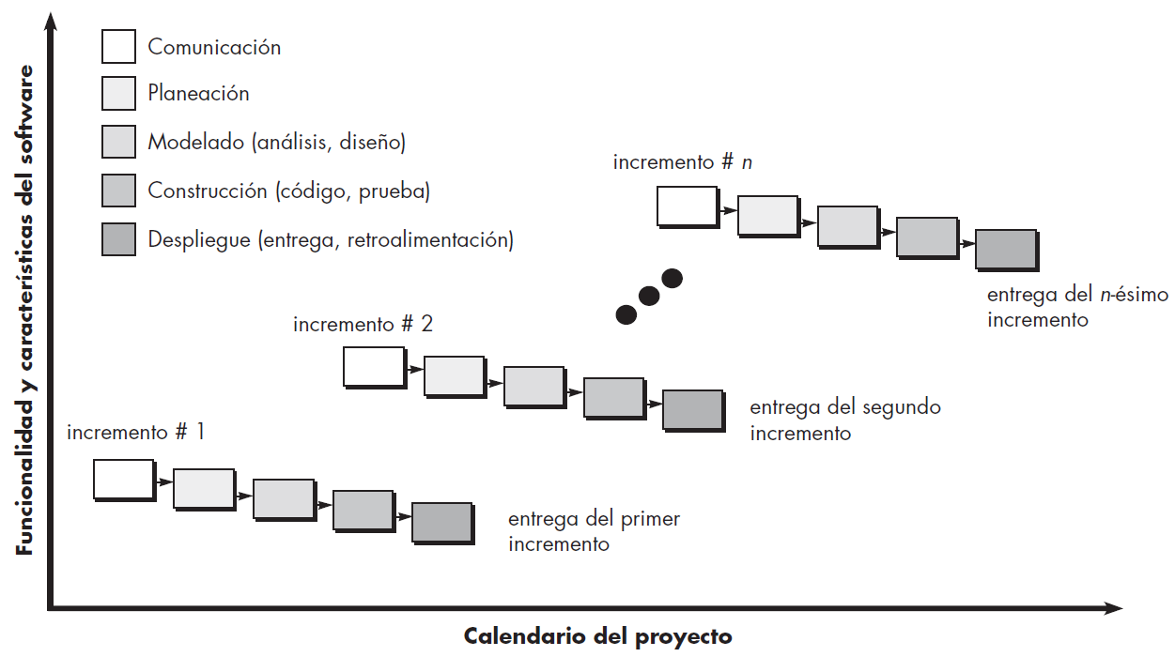

*Nota. La figura representa la funcionalidad y características del software en el transcurrir de un calendario del proyecto. Tomado de Pressman R. (2010*).

El modelo de proceso incremental se centra en que en cada incremento se entrega un producto que ya opera. Los primeros incrementos son versiones desnudas del producto final, pero le proporcionan al usuario y también le dan una plataforma de evaluación que sirve al usuario y también una plataforma de evaluación. (Pressman, 2010)

Como se observa en la Figura 6, el desarrollo del software se divide en una serie de iteraciones, donde cada iteración adicional un incremento adicional de funcionalidad, lo que permite obtener un producto funcional gradualmente y de manera incremental, cada uno de estos incrementos se somete a ciertas fases con sus respectivas tareas descritas a continuación en la Tabla 1.

**Tabla 1: Fases y Tareas del Modelo de Proceso Incremental**

|  |  |  |
| --- | --- | --- |
| MODELO DE PROCESO INCREMENTAL | | |
| FASES | DESCRIPCIÓN | TAREAS |
| *Comunicación* | Fase en la cual se da la iniciación del proyecto, además de establecer y mantener una comunicación efectiva entre todos los interesados del proyecto. | * Recabar y analizar los requerimientos, las necesidades y expectativas de los usuarios. * Priorizar los requisitos según su importancia y viabilidad para la primera iteración. |
| *Planeación* | Establecer un plan detallado para la ejecución del proyecto | * Estimación del tiempo y costos. * Establecer un cronograma de actividades. * Definir los roles y responsabilidades del equipo. |
| *Modelado* | Análisis y Diseño de la estructura y el comportamiento del sistema. | * Crear diagramas que describan el software y sus módulos. * Definir la estructura de la base de datos y los modelos de datos. |
| *Construcción* | Se lleva a cabo la implementación del sistema en código y sus pruebas, desarrollando los módulos según el diseño establecido. | * Escribir y probar el código. * Implementar pruebas unitarias y de integración. * Integrar los diferentes módulos |
| Despliegue | Fase en la cual se realiza la entrega del incremento al o los clientes, para así poder tener una retroalimentación del producto de software para mejorarlo en el siguiente incremento hasta culminar el proyecto | * Entrega de un incremento que ya opera a los clientes finales. * Realizar las pruebas de validación con los usuarios finales para validar el cumplimiento de los requisitos. * Se recibe retroalimentación del incremento entregado hasta terminar el producto final. |

*Nota. La tabla describe el modelo de proceso incremental por sus fases y tareas. Fuente: Elaboración propia en base a Roger S. Pressman*

Se ha considerado este modelo por el enfoque que se da para el desarrollo de software en cuanto a la integración de funcionalidades en cada iteración y las fases que abarca ideales como base para una metodología ágil, importante para el presente proyecto.

* + 1. Lenguaje de Modelo Unificado (UML)

El Lenguaje de Modelado Unificado o UML (Unified Modeling Language) es un lenguaje estándar de modelado visual utilizado en el desarrollo de software y otros sistemas.

El Lenguaje Unificado de Modelado (UML) es una familia de notaciones gráficas, respaldado por un metamodelo único, que ayuda a describir y diseñar sistemas de software, particularmente sistemas de software construidos utilizando la tecnología orientada a objetos. (Fowler, 2004)

Por ende, se puede afirmar que UML tiene la capacidad para representar de manera clara y concisa los diferentes aspectos de un sistema, y además el motivo de su creación fue para proporcionar un método estandarizado y uniforme para describir, diseñar y documentar sistemas complejos.

Adicionalmente, UML ofrece un conjunto de diagramas y notaciones gráficas que representan diferentes aspectos de un sistema, desde su estructura estática hasta su comportamiento dinámico. Algunos de los diagramas más comunes serán abarcados en el siguiente punto a continuación.

#### Diagramas UML

Los diagramas UML o Lenguaje de Modelado Unificado, son representaciones gráficas utilizadas para visualizar, especificar, construir y documentar los diversos aspectos de un sistema de software.

Adicionalmente, cada diagrama UML tiene su propio conjunto de símbolos y notaciones gráficas específicas, diseñadas para representar de clara los diferentes aspectos y características de un sistema de software. Existen diferentes clasificaciones de estos diagramas, una de ellas es la descrita a continuación.

Al acercarme al UML y a como he organizado este libro, los autores del UML no ven los diagramas como la parte central del UML. Como resultado, los tipos de diagramas no son particularmente rígidos. (Fowler, 2004)

Martin Fowler como se describe en la cita previa mencionaba que los tipos de diagramas de UML no son rígidos, e incluso en su libro "UML Distilled", menciona que los métodos ágiles tienden a utilizar UML en modo de boceto, es decir como base para construir un sistema de software.

Una vez entendido lo anterior se puede decir que UML puede funcionar de forma conjunta con metodologías de desarrollo ágiles, un punto a destacar para el presente proyecto porque se considerará una de ellas. Además, para poder representar el sistema a desarrollarse se deben tomar en cuenta algunos diagramas a partir de la clasificación que se aprecia en la Figura 6.

1. Clasificación de Diagramas UML 2.5

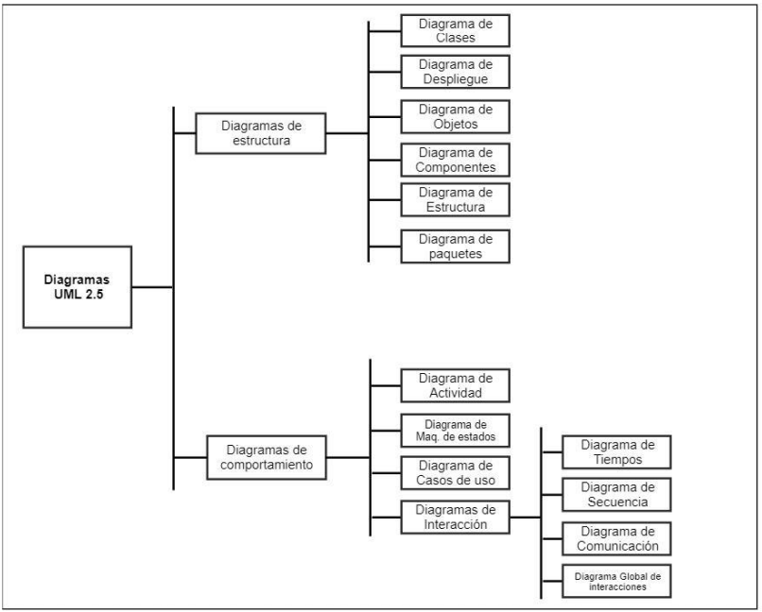

*Nota. La figura representa en un diagrama la clasificación de los diagramas de UML en su versión 2.5. Tomado de Fowler. (2004).*

A través de la Figura 6, Martin Fowler ha realizado la clasificación de los diagramas UML, y parten desde 2 importantes tipos que son los de estructura y de comportamiento, los cuales se subclasifican en otros que nuevamente pueden tener más clasificaciones, algunos de ellos son importantes para el desarrollo del presente proyecto por lo que serán definidos a continuación.

* Diagramas de estructura: Son aquellos que proporcionan una vista estática de los elementos que componen un sistema de software y las relaciones entre ellos. A continuación, se detallará en la Tabla 2 los diagramas de este tipo que serán de importancia para el desarrollo del presente proyecto.

**Tabla 2: Diagramas de Estructura**

| Diagrama | Elementos de Diagrama | Ejemplo |
| --- | --- | --- |
| Diagrama de clase: Representa la estructura de un sistema diseñándolo como clases e interfaces relacionadas | Clases, Atributos, Métodos y Relaciones entre Clases |  |
| Diagrama de componentes: Muestra la organización y las dependencias entre los componentes de un sistema. | Componentes, Interfaces, Puerto, Conector, Nodo y Dependencias |  |

*Nota. La tabla tiene una descripción de los diagramas de estructura y sus elementos. Fuente: Elaboración propia en base a la clasificación de diagramas UML 2.5 de Martin Fowler.*

* Diagramas de comportamiento: Los diagramas de comportamiento se utilizan para modelar el comportamiento dinámico de un sistema, permitiendo visualizar la interacción entre sus componentes y la forma en que estos cambian de estado a lo largo del tiempo. Estos diagramas son fundamentales en el análisis y diseño de sistemas complejos, ya que proporcionan una representación clara de los procesos, flujos de información y transiciones que ocurren durante la ejecución del sistema.

En el contexto de este proyecto, los diagramas de comportamiento son esenciales para ilustrar la naturaleza secuencial y dinámica de los eventos de ciberseguridad, desde la detección de patrones anómalos hasta la generación de alertas tempranas. A través de la Tabla 3 se detallarán los tipos de diagramas de comportamiento que serán utilizados en el desarrollo del presente Proyecto de Grado, especificando su aplicación particular en el modelado del sistema predictivo..

**Tabla 3: Diagramas de Comportamiento**

|  |  |  |
| --- | --- | --- |
| Diagrama | Elementos de Diagrama | Ejemplo |
| Diagrama de casos de uso: Muestra la interacción entre actores externos y el sistema. | Actores, Casos de uso y Asociaciones |  |
| Diagrama de flujo de pantallas: Ilustra las diversas pantallas en una interfaz de usuario y cómo se navega entre ellas | Navegación, Pantalla y Acción |  |

*Nota. La tabla tiene una descripción de los diagramas de comportamiento y sus elementos, cabe recalcar que el diagrama de flujo de pantallas, Martin Fowler no lo clasifica como diagrama UML, pero si lo ejemplifica y lo considera útil para el comportamiento de una aplicación. Fuente: Elaboración propia en base a la clasificación de diagramas UML 2.5 de Martin Fowler.*

De esta manera, se han considerado 4 tipos de diagramas de UML 2.5 para el presente Proyecto de Grado que corroborarán en la construcción, desarrollo y documentación del sistema.

* + 1. Base de Datos

Una base de datos es una colección organizada de datos o información, los cuales pueden o no estar relacionados estrechamente, para así organizar y almacenar grandes volúmenes de datos electrónicamente.

Una base de datos representa algún aspecto del mundo real, lo que en ocasiones se denomina minimundo o universo de discurso (UoD, Universe of discourse). Los cambios introducidos en el minimundo se reflejan en la base de datos. (Elmasri & Navathe, 2007)

Es de importancia para el presente Proyecto de Grado contemplar lo que es base de datos, para poder almacenar los datos del sistema a desarrollar de forma estructurada. Aunque para poder gestionarla se debe hacer uso de un gestor de base de datos o DBMS, además de definir qué tipo de base de datos se determinará según los fines que se tengan.

* + - 1. Tipos de Base de Datos

Existen varios tipos de bases de datos, cada uno diseñado para satisfacer diferentes necesidades según cómo esté estructurada la información y así poder determinar un sistema de gestión de acuerdo con ello, ya sea relacional o no relacional.

El principal modelo de datos utilizado en muchos comerciales actuales es DBMS, y los sistemas basados en este modelo son conocidos como sistemas SQL. El modelo de datos de objetos se ha implementado en algunos sistemas comerciales, pero no ha tenido un uso generalizado. Recientemente, los llamados sistemas big data, también conocidos como sistemas de almacenamiento de valores clave y sistemas NOSQL, basados en varios modelos de datos: basados en documentos, basados en gráficos, basados en columnas y en valores clave. (Elmasri & Navathe, 2016)

Para el presente proyecto se considerarán las bases de datos relacionales debido a la estructura de la información a ser utilizada, que requiere mantener relaciones, por ende, se hará uso de un sistema de gestión basado en el modelo relacional o sistema SQL.

* + - 1. Gestor de Base de Datos

Un gestor de base de datos es un software diseñado para gestionar y administrar grandes volúmenes de información de manera eficiente y segura. Su función principal es organizar, almacenar, recuperar, modificar y proteger la información de manera que sea fácilmente accesible y utilizable por los usuarios y aplicaciones.

Un sistema de gestión de bases de datos, o DBMS, es un software diseñado para ayudar en el mantenimiento y utilización de grandes colecciones de datos. (Ramakrishnan & Gehrke, 2003)

Algunos de los gestores de bases de datos más conocidos son los siguientes:

* MySQL
* PostgreSQL
* Oracle Database
* Microsoft SQL Server
* MongoDB
* Cassandra

Para el presente Proyecto de Grado se tomará en cuenta el gestor de base de datos PostgreSQL, por sus características y ya que será de utilidad para el desarrollo.

* **PostgreSQL**

PostgreSQL es un sistema de gestión de bases de datos relacional de código abierto y gratuito, conocido por su estabilidad, robustez, confiabilidad y capacidad para manejar grandes volúmenes de información. Se utiliza en una amplia gama de aplicaciones, desde pequeñas aplicaciones web hasta sistemas empresariales complejos.

PostgreSQL destaca por su amplísima lista de prestaciones que lo hacen capaz de competir con cualquier SGBD comercial. (Gibert & Pérez, s.f.)

Además, dentro de las características más importantes que describen Marc Gibert y Óscar Pérez se encuentran las siguientes:

* Cuenta con un rico conjunto de tipos de datos, permitiendo además su extensión mediante tipos y operadores definidos y programados por el usuario.
* Su administración se basa en usuarios y privilegios.
* Es altamente confiable en cuanto a estabilidad se refiere.
* Soporte para vistas, claves foráneas, integridad referencial, disparadores, procedimientos almacenados, subconsultas y casi todos los tipos y operadores soportados en SQL92 y SQL99.
  + 1. Lenguaje de Programación

Un lenguaje de programación es un conjunto de reglas utilizados para escribir instrucciones que una computadora puede entender y ejecutar, generalmente se realiza la programación a través de un lenguaje para realizar tareas específicas o resolver problemas.

Todo lenguaje de programación es un artefacto y, como tal, ha sido conscientemente diseñado. Un lenguaje de programación, para ser digno de ese nombre, debe satisfacer ciertos requisitos fundamentales, como ser universal, razonablemente natural e implementable en una computadora. (Watt & Findlay, 2004)

Es de vital importancia comprender lo que es un lenguaje de programación, ya que se usará para poder cumplir los objetivos que se han planteado, dado que hay una amplia variedad disponibles actualmente, el presente proyecto se enfocará en los que se describen a continuación.



#### Python

Python es un lenguaje de programación de alto nivel interpretado. Eric Matthes describe sus características más importantes de la siguiente manera:

Python es un lenguaje eficiente: sus programas hacen más en menos líneas de código que muchos otros lenguajes. La sintaxis de Python ayuda a escribir código “limpio”. Su código es fácil de leer, fácil de depurar, y fácil de ampliar y desarrollar en comparación con otros lenguajes. Se usa Python para muchos propósitos: crear juegos, crear aplicaciones web, resolver problemas y desarrollar herramientas internas en todo tipo de empresas interesantes. Python también se usa mucho en campos científicos para investigación académica y trabajo aplicado. (Matthes, 2016)

Debido a los diferentes propósitos que tiene este lenguaje, para el presente proyecto será de utilidad para al aprendizaje automático.

#### JavaScript

JavaScript es un lenguaje de programación utilizado para agregar interactividad a las páginas web. Se ejecuta en el navegador del cliente y permite realizar acciones como validación de formularios, animaciones y comunicación con servidores. Como sus características relevantes descritas por el autor David Flanagan se tienen:

* JavaScript es un lenguaje de programación interpretado sin tipo, dinámico y de alto nivel que se asocia bien con los estilos de programación funcional y orientado a objetos. JavaScript deriva su sintaxis de Java, sus funciones de primera clase de Scheme y su herencia basada en prototipos de Self. Pero no es necesario que sepas ninguno de esos idiomas, o familiarizarte con esos términos. (Flanagan, 2011)
* JavaScript es completamente diferente del lenguaje de programación Java. Y JavaScript hace tiempo que superó sus raíces de lenguaje de propósito general robusto y eficiente. (Flanagan, 2011)
  + 1. Herramientas de Desarrollo de Software

El desarrollo de software generalmente se ve respaldado por herramientas, que van desde herramientas que respaldan una sola actividad hasta entornos integrados que respaldan el proceso de desarrollo completo. (Van Vliet, 2007)

A partir de la definición anterior, se puede decir que un framework es una herramienta de desarrollo de software de acuerdo con la siguiente definición.

Un framework es un conjunto de clases cooperantes que constituyen un diseño reutilizable para una clase específica de software. (Gamma et al., 2018)

Se ha considerado la definición de frameworks partiendo desde herramientas de desarrollo de software para el presente Proyecto de Grado ya que para el desarrollo tanto del front-end del sistema se hará uso de ellos, los cuales serán descritos a continuación.



#### FastAPI

FastAPI es un framework moderno de código abierto para la construcción de APIs web con Python, caracterizado por su alto rendimiento y facilidad de desarrollo. Se ha posicionado como una de las herramientas más populares para el desarrollo de servicios web debido a su velocidad, tipado automático y generación de documentación interactiva. Ya que optimiza significativamente el desarrollo del back-end de aplicaciones basadas en APIs. Algunas de sus características más importantes según François Voron son las siguientes:

* FastAPI es uno de los frameworks de Python más rápidos disponibles, comparable en rendimiento a NodeJS y Go, gracias a su base en Starlette para las operaciones web y Pydantic para la validación de datos. Está diseñado para crear APIs de producción listas con menos código y menos errores. (Voron, 2021)
* FastAPI aprovecha las características modernas de Python, especialmente las anotaciones de tipo, para proporcionar validación automática de datos, serialización, y generación de documentación interactiva basada en los estándares OpenAPI y JSON Schema. Esto permite a los desarrolladores escribir código más limpio, detectar errores durante el desarrollo y reducir significativamente el tiempo de implementación. (Voron, 2021)

#### React

React es una biblioteca del lenguaje de programación JavaScript de código abierto para crear interfaces de usuario interactivas, reactivas y eficientes. Se utiliza principalmente para la creación de aplicaciones web. Se centra en la creación de componentes reutilizables que representan diferentes partes de un sistema, facilitando así el desarrollo y mantenimiento de aplicaciones. Algunas de sus características descritas por Alex Banks y Eve Porcello son las siguientes:

* React es una biblioteca popular utilizada para crear interfaces de usuario. Fue desarrollada en Facebook para abordar algunos de los desafíos asociados con sitios web de gran escala y con un gran volumen de datos. (Banks & Porcello, 2017)
* React es una biblioteca pequeña que no incluye todo lo que podrías necesitar para construir tu aplicación de inmediato. (Banks & Porcello, 2017)
  + 1. Técnicas de Recolección de Información

Las técnicas de recolección de información son métodos sistemáticos utilizados para obtener datos relevantes que permitan alcanzar los objetivos de investigación planteados. La selección apropiada de estas técnicas es fundamental para garantizar la calidad, validez y confiabilidad de la información que posteriormente será analizada (Hernández Sampieri et al., 2014). En el contexto del presente proyecto, se han identificado dos técnicas principales de recolección de información que se alinean con la naturaleza del sistema predictivo propuesto y que permitirán obtener tanto datos cuantitativos para el entrenamiento de modelos como información cualitativa para la validación y contextualización del sistema, descritas en los apartados subsiguientes.



#### Entrevistas

La entrevista es un fenómeno grupal, en el que interactúan entrevistador y entrevistado de manera dinámica. (Delgado & Gutiérrez, 1995)

En base el concepto citado previamente, se puede decir que la entrevista es un método de recolección de datos en el que una persona (el entrevistador) hace preguntas a otra una o un grupo de personas (el entrevistado) con el fin de obtener información sobre un tema específico.

La palabra “entrevistar” abarca una amplia gama de prácticas. Hay entrevistas muy estructuradas, de encuesta, con preguntas predefinidas, estándares y normalmente cerradas. En el otro extremo del espectro están las entrevistas antropológicas abiertas, aparentemente no estructuradas. (Seidman, 2006)

En base a la premisa previa de Irving Seidman, se puede clasificar a las entrevistas en dos tipos:

* Estructuradas: Se caracterizan por su formalidad y estandarización, utilizando preguntas previamente definidas que se plantean en un orden específico por el entrevistador. Esta estructura facilita la interpretación de la información recolectada y su posterior análisis. Sin embargo, su principal limitación radica en la rigidez del formato, lo que puede obstaculizar la exploración de temas emergentes y la profundización en el diálogo durante la entrevista.
* No estructuradas: Son completamente libres y abiertas, permitiendo que la conversación fluya de manera natural sin seguir un formato preestablecido para la exploración libre de ideas, resultando en la generación de nuevos temas de discusión y profundización en áreas de interés. Sin embargo, su naturaleza sin guion puede requerir más tiempo y habilidad por parte del entrevistador para mantener el enfoque y dirigir la conversación de manera efectiva hacia aspectos relevantes para la investigación.

Es de importancia comprender esta técnica de recolección de datos y sus tipos, ya que será necesario para el análisis de la situación actual del caso de estudio del presente Proyecto de Grado.

#### Análisis Documental

El análisis documental es una técnica de recolección de información que consiste en la revisión sistemática de documentos, registros y archivos existentes con el propósito de extraer datos relevantes para la investigación. Esta técnica permite acceder a información histórica que ha sido registrada previamente y que puede ser analizada retrospectivamente para identificar patrones, tendencias o características de interés (Arias, 2012). El análisis documental es particularmente útil cuando se requiere trabajar con datos ya existentes que no necesitan ser generados mediante nuevos procesos de recolección, permitiendo un uso eficiente de recursos y acceso a grandes volúmenes de información histórica.

Para el presente Proyecto de Grado, el análisis documental se aplicará sobre registros y documentación relacionada con incidentes de seguridad informática. Estos documentos incluyen registros de eventos de seguridad, reportes de incidentes cibernéticos, documentación técnica sobre tipos de amenazas, logs de sistemas y registros de actividades anómalas que han sido identificadas y documentadas en el ámbito de la ciberseguridad. La información contenida en estos documentos será fundamental para comprender los patrones de comportamiento asociados a los tres tipos de incidentes prioritarios del proyecto: ataques de fuerza bruta, intentos de acceso sospechoso y campañas de phishing (Hernández Sampieri et al., 2014).

El proceso de análisis documental seguirá un enfoque sistemático que incluye la identificación de fuentes documentales relevantes y confiables, la extracción estructurada de datos a partir de los registros disponibles, la organización de la información según categorías de incidentes de seguridad y la validación de la calidad de los datos obtenidos. Esta técnica permite obtener un volumen considerable de información histórica que refleja características reales de amenazas cibernéticas, constituyendo la base empírica necesaria para la construcción del dataset de entrenamiento y validación de los modelos de Machine Learning propuestos. La metodología CRISP-DM establece que la fase de comprensión de datos debe incluir la recolección de datos iniciales documentando su localización y técnicas de adquisición, así como la descripción de volúmenes, tipos y formatos de los datos recopilados, aspectos que se cumplen mediante la aplicación rigurosa del análisis documental (Rodríguez Rojas, N.D.).

Esta técnica de recolección de datos será considerada para el presente Proyecto de Grado para poder apoyar el análisis de la situación actual.

## SEGURIDAD DE LA INFORMACIÓN

La seguridad de la información se define como la protección de los activos de información mediante la aplicación de controles apropiados que aseguren la confidencialidad, integridad y disponibilidad. (Stallings, 2014)

Un sistema seguro es aquel que controla el acceso a sus recursos mediante estrategias que permiten únicamente a usuarios autorizados realizar operaciones específicas. (Stallings, 2014)

* + 1. Fundamentos de Triada CIA y Amenazas

La seguridad informática se articula en torno a tres objetivos fundamentales conocidos como la triada CIA: Confidencialidad, Integridad y Disponibilidad. Como se observa en la Figura 7, estos tres pilares forman la base conceptual de todo sistema de seguridad.

1. Triada CIA de Seguridad de la Información

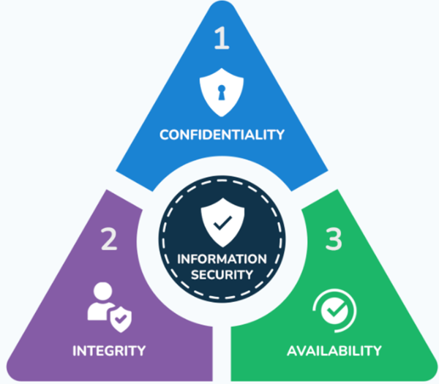

*Nota.* La figura representa los tres pilares fundamentales de la seguridad informática: Confidencialidad, Integridad y Disponibilidad, los cuales constituyen la base conceptual para el diseño de cualquier sistema de protección de información. *Fuente.* Stallings (2014).

En la Tabla 4 se visualizan los tres objetivos fundamentales que deben protegerse simultáneamente en cualquier sistema de información.

En la siguiente tabla podemos visualizar y comprender un poco mejor cada uno de los pilares fundamentales de la seguridad informática, conformado en la triada CIA.

**Tabla 4: Objetivos de la Seguridad Informática**

|  |  |  |
| --- | --- | --- |
| Objetivo | Definición | Violación |
| Confidencialidad | Información no disponible a entidades no autorizadas | Divulgación no autorizada |
| Integridad | Modificación solo de manera autorizada | Alteración no autorizada |
| Disponibilidad | Acceso oportuno para usuarios autorizados | Interrupción del servicio |

*Nota. La tabla describe una descripción cada uno de los pilares de la triada CIA. Fuente: Elaboración propia en base a Stallings.*

* La **Confidencialidad** determina que la información no esté disponible a individuos no autorizados. Una pérdida de confidencialidad implica divulgación no autorizada. (Stallings, 2014)
* La **Integridad** garantiza que información y programas solo sean modificados de manera especificada y autorizada. Una violación de integridad es modificación o destrucción no autorizada. (Stallings, 2014)
* La **Disponibilidad** asegura que sistemas funcionen oportunamente sin denegar servicio a usuarios autorizados. La pérdida de disponibilidad es interrupción de acceso. (Stallings, 2014)

Las amenazas a la seguridad de la información son los factores que pueden comprometer los pilares de la Triada CIA. Estas se clasifican fundamentalmente según su impacto en los recursos del sistema, como se detalla a continuación.

**Tabla 5: Clasificación de Amenazas de Seguridad**

|  |  |  |
| --- | --- | --- |
| Tipo | Características | Ejemplos |
| Amenazas Pasivas | No modifican recursos del sistema. | Intercepción, Monitoreo de tráfico. |
| Amenazas Activas | Alteran recursos o afectan operación. | Modificación de datos, DDoS, Suplantación. |

*Nota.* La tabla describe la diferencia entre amenazas pasivas y amenazas activas. Fuente: Elaboración propia en base a Stallings.

Los ataques se clasifican en **pasivos** (obtienen información sin modificar recursos) y **activos** (intentan alterar recursos del sistema). (Stallings, 2014)

* + 1. Vectores de Ataque

Un vector de ataque es la trayectoria o medio por el cual una vulnerabilidad puede ser explotada para violar la política de seguridad. (Stallings, 2014)

Los vectores de ataque que se contemplarán en este trabajo de grado son tres, Ataques de Fuerza Bruta, Accesos Anómalos, Phishing.

**Tabla 6: Vectores de Ataque Priorizados en el Proyecto**

|  |  |  |  |
| --- | --- | --- | --- |
| Vector | Táctica | Objetivo CIA | Indicadores Clave |
| Fuerza Bruta | Acceso de Credenciales | Confidencialidad | Múltiples intentos fallados, origen geográfico |
| Accesos Anómalos | Acceso Inicial | Confidencialidad, Disponibilidad | Horario inusual, ubicación atípica |
| Phishing | Acceso Inicial | Confidencialidad, Integridad | Metadata sospechosa, URLs maliciosas |

*Nota.* La tabla describe los vectores de ataque a contemplar en el presente proyecto de grado. Fuente: Elaboración propia en base a Stallings.



#### Ataques de Fuerza Bruta

Un ataque de fuerza bruta aplica métodos exhaustivos para comprometer sistemas mediante intento sistemático de todas las combinaciones posibles de contraseñas. (NIST, 2012; Stallings, 2014)

El ataque se ejecuta cuando un adversario intenta obtener autenticación sin acceso previo al host remoto, probando sistemáticamente contraseñas hasta encontrar la correcta. (Stallings, 2014)

Para comprender mejor el mecanismo, los métodos y las implicaciones de este vector de ataque, a continuación, se detallan las principales características que definen a los ataques de fuerza bruta.

**Tabla 7: Características de Ataques de Fuerza Bruta**

|  |  |
| --- | --- |
| Aspecto | Descripción |
| Método | Prueba exhaustiva de combinaciones |
| Velocidad | Miles de intentos por segundo |
| Distribución | Puede originarse desde múltiples ubicaciones |
| Detección | Múltiples intentos fallidos en período corto |
| Defensa | Contraseñas fuertes, límite de intentos, MFA |

*Nota. La tabla resume las características, métodos de detección y defensas asociadas al ataque de Fuerza Bruta.* *Fuente: Elaboración propia en base a NIST (2012).*

#### Accesos Anómalos

Un acceso anómalo es una intrusión donde un intruso logra acceso sin autorización o realiza acciones que exceden privilegios legítimos. (Stallings, 2014)

La detección se fundamenta en análisis de comportamiento mediante técnicas de detección de anomalías que establecen un modelo de comportamiento normal durante una fase de entrenamiento o perfilado. (Stallings, 2014)

Para este proyecto, los indicadores clave para la monitorización de accesos anómalos son:

**Tabla 8: Indicadores de Accesos Anómalos**

|  |  |  |
| --- | --- | --- |
| Indicador | Descripción | Método de Detección |
| Ubicación Geográfica | Acceso desde país atípico | Análisis de geolocalización IP |
| Horario | Acceso fuera de horario habitual | Análisis de patrones temporales |
| Secuencia de acciones | Patrón de comportamiento diferente | Análisis de sesión |
| Recursos accedidos | Acceso a datos no habituales | Análisis de privilegios |

*Nota. La tabla lista los indicadores de comportamiento que permiten la detección de un acceso anómalo. Fuente: Elaboración propia en base a Stallings (2014).*

Este método posee capacidad de detectar ataques desconocidos o de día cero, ventaja que no comparten métodos basados en firmas. (Stallings, 2014)

#### Phishing y Compromiso de Credenciales

El phishing utiliza decepción y suplantación de identidad para lograr compromiso de credenciales mediante ingeniería social que explota factores humanos. (Stallings, 2014)

Dado que el phishing no es un ataque monolítico, se presenta en diversas formas con objetivos específicos. En la tabla 9 se clasifican los tipos más relevantes de acuerdo con su técnica de aproximación y objetivo.

**Tabla 9: Tipos de Phishing**

|  |  |  |
| --- | --- | --- |
| Tipo | Características | Objetivo |
| Phishing masivo | Mensajes genéricos a muchos objetivos | Cantidad sobre precisión |
| Spear-phishing | Mensajes personalizados a objetivos específicos | Precisión sobre cantidad |
| Whaling | Dirigido a ejecutivos de alto nivel | Objetivos de alto valor |
| Smishing | Mediante mensajes SMS | Dispositivos móviles |
| Vishing | Mediante llamadas telefónicas | Manipulación directa |

*Nota.* *La tabla resume las principales modalidades del ataque de phishing. Fuente: Elaboración propia en base a Stallings (2014)*.

El phishing actúa como vector primario para propagación de malware, específicamente keyloggers que capturan pulsaciones de tecla y spyware que monitoriza actividad del sistema. (Stallings, 2014)

El compromiso de credenciales obtenido a través de phishing suele tener como objetivo la instalación de software malicioso. La siguiente tabla detalla los tipos de *malware* más comunes asociados a esta táctica.

**Tabla 10: Tipos de Malware en Ataques de Phishing**

| Tipo | Función | Método de Captura |
| --- | --- | --- |
| Keylogger | Captura pulsaciones de tecla | Registro de entrada de teclado |
| Spyware | Monitoriza actividad del sistema | Capturas de pantalla, acceso a archivos |
| Troyano | Simula aplicación legítima | Formularios falsos, interfaces falsas |
| Ransomware | Cifra datos para extorsión | Cifrado de archivos del sistema |

*Nota.* *La tabla clasifica el malware comúnmente asociado con los ataques de phishing, detallando su función y método de captura de información. Fuente: Elaboración propia en base a Stallings (2014)*.

* + 1. **Sistemas SIEM**

El Software de Gestión de Información y Eventos de Seguridad (SIEM) proporciona almacenamiento centralizado de pistas de auditoría y programas analíticos para datos de seguridad. (NIST, 2006)

Como se aprecia en la Figura 8, la arquitectura SIEM se estructura en tres niveles funcionales que organizan el procesamiento de datos de seguridad.

1. Arquitectura de un Sistema SIEM

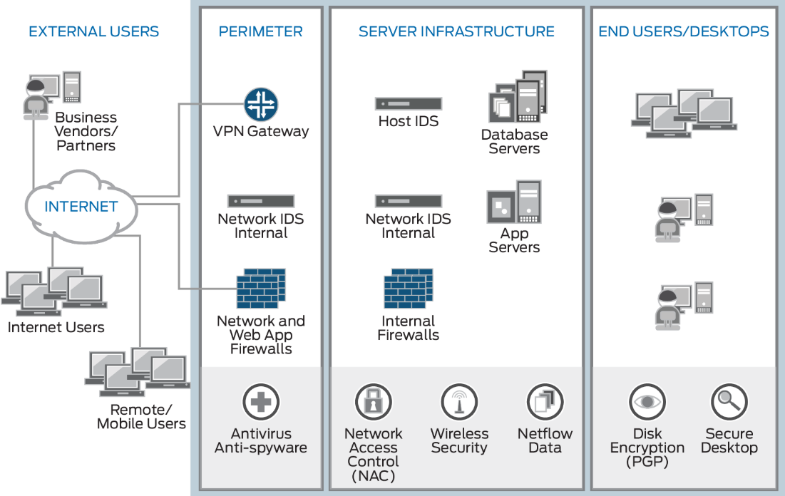

*Nota.* *La tabla clasifica el malware comúnmente asociado con los ataques de phishing, detallando su función y método de captura de información. Fuente: Elaboración propia en base a Stallings (2014)*.

La implementación de un sistema SIEM se basa en una arquitectura jerárquica con tres niveles funcionales bien definidos, esenciales para el flujo de logs desde su generación hasta la visualización y gestión.

**Tabla 11: Niveles Funcionales de la Arquitectura SIEM**

|  |  |  |
| --- | --- | --- |
| Nivel | Componentes | Funciones Principales |
| Nivel 1: Generación de Logs | Hosts, dispositivos de red, aplicaciones | Producir registros de eventos originales |
| Nivel 2: Análisis y Almacenamiento | Servidores centrales, agregadores | Filtrado, normalización, correlación, almacenamiento |
| Nivel 3: Monitoreo | Consolas de analistas | Visualización, alertas, reportes, gestión |

*Nota.* *La tabla describe los tres niveles funcionales que componen la arquitectura de un sistema SIEM. Fuente: Elaboración propia en base a NIST (2006)*.

El primer nivel (Generación de Logs) contiene hosts que producen datos de registro. Algunos ejecutan agentes que transmiten información; otros permiten extracción periódica. (NIST, 2006)

El segundo nivel (Análisis y Almacenamiento) contiene servidores que reciben flujos de datos y ejecutan funciones críticas de procesamiento. (NIST, 2006)

El tercer nivel (Monitoreo) abarca consolas que el personal de seguridad utiliza para supervisar datos y resultados analíticos. (NIST, 2006)

* + 2. Centros de Operaciones de Seguridad

El Centro de Operaciones de Seguridad (SOC) materializa la capacidad de gestión de intrusiones y respuesta a incidentes, formalizada mediante un Equipo de Respuesta a Incidentes (CSIRT). (Stallings, 2014; NIST SP 800-61, 2012)

La gestión efectiva de un evento de ciberseguridad sigue un ciclo de vida estructurado que asegura la contención, erradicación y recuperación de los sistemas, permitiendo el aprendizaje para prevenir futuras recurrencias.

**Tabla 12: Fases del Ciclo de Vida de Manejo de Incidentes**

| Fases | Actividades Principales | Objetivo |
| --- | --- | --- |
| Preparación | Establecer políticas, procedimientos, capacitación | Estar listo para incidentes |
| Detección y Análisis | Monitoreo continuo, identificación de eventos | Descubrir incidentes |
| Contención | Aislar sistemas afectados, limitar propagación | Minimizar impacto |
| Erradicación | Eliminar causa raíz, remover malware | Resolver incidente |
| Recuperación | Restaurar sistemas, validar operación normal | Volver a operación normal |
| Lecciones Aprendidas | Documentar, analizar, mejorar procesos | Prevenir recurrencia |

*Nota.* La tabla describe las fases y objetivos del ciclo de vida para el manejo de incidentes de seguridad. Fuente: Elaboración propia en base a Stallings (2014) y NIST SP 800-61 (2012).

El monitoreo 24/7 se basa en supervisión constante de infraestructuras tecnológicas mediante sensores de detección y software de seguridad. (NIST SP 800-61, 2012)

Para llevar a cabo el ciclo de manejo de incidentes de manera eficiente, el SOC se organiza con una estructura de roles escalonada que abarca desde la monitorización de entrada hasta la gestión ejecutiva y el análisis forense avanzado.

**Tabla 13: Roles en el Centro de Operaciones de Seguridad**

| Rol | Responsabilidades | Nivel |
| --- | --- | --- |
| Analista L1 | Monitoreo de alertas, triaje inicial, documentación | Entrada |
| Analista L2 | Investigación profunda, correlación compleja, análisis de malware | Intermedio |
| Analista L3 | Análisis forense avanzado, threat hunting, desarrollo de detecciones | Avanzado |
| Ingeniero de Respuesta | Contención, erradicación, recuperación de sistemas | Especializado |
| Líder de SOC | Coordinación, gestión de recursos, reporte ejecutivo | Gestión |

*Nota. La tabla detalla los roles principales dentro de un SOC y sus responsabilidades. Fuente: Elaboración propia en base a NIST SP 800-61 (2012)*.

Los analistas de seguridad son responsables de monitorear sistemas, documentar incidentes, categorizarlos, priorizarlos y aplicar estrategias de contención. (NIST SP 800-61, 2012)

## APRENDIZAJE AUTOMÁTICO

El aprendizaje automático o machine learning, es una rama de la inteligencia artificial que se centra en el desarrollo de algoritmos y modelos que permiten a las computadoras aprender patrones a partir de datos y realizar tareas específicas sin una programación explícita. Esto en vez de ser programadas para llevar a cabo una tarea específica, dichas computadoras hacen uso de algoritmos que analizan datos con la finalidad de encontrar patrones y realizar proyecciones o tomar decisiones basadas en esos patrones.

Las tres categorías generales de aprendizaje automático según Oliver Según Theobald (2017), son el aprendizaje supervisado, no supervisado y por refuerzo. En base a ello dichas categorías serán descritas a continuación.

* Aprendizaje supervisado: el aprendizaje supervisado se concentra en aprender patrones mediante la conexión de la relación entre variables y resultados conocidos, y trabajando con conjuntos de datos etiquetados. El aprendizaje supervisado funciona alimentando al sistema con datos de muestra que contienen diversas características (representado como “X”) y el valor correcto de salida de datos (representado como “y”). El hecho de que se conozcan los valores de salida y de las características califica al conjunto de datos como “etiquetado”.
* Aprendizaje no supervisado: Para este caso, se sabe que no todas las variables y patrones de los datos están clasificados. En su lugar, la máquina debe descubrir patrones ocultos y crear etiquetas a través del uso de algoritmos pertenecientes a esta categoría.
* Aprendizaje por refuerzo: El aprendizaje por refuerzo mejora continuamente su modelo aprovechando la retroalimentación de las iteraciones anteriores. Difiere del aprendizaje supervisado o no supervisado, que alcanzan un punto final indefinido después de que se formula un modelo a partir de los segmentos de datos de entrenamiento y prueba.

Para el presente proyecto se tomará en cuenta el aprendizaje supervisado, el cual tiene su respectivo objetivo descrito a continuación a través de una cita.

El objetivo del aprendizaje automático para clasificación (o aprendizaje supervisado) consiste en inducir una aproximación (modelo o hipótesis) h de una función desconocida f definida desde un espacio de entrada X hacia un espacio discreto y desordenado Y = 1, …, K, dado un conjunto de entrenamiento S. (Benítez, Escudero, Kanaan & Masip Rodó, 2014)

En conclusión, el machine learning se divide en categorías, sin embargo, para el presente Proyecto de Grado se tomará en cuenta el aprendizaje supervisado que es a partir del cual se podrá incurrir en modelos tales como Random Forest, Máquinas de Vectores de Soporte, Regresión Logística y Gradient Bosting que según su evaluación serán la base para el modelo predictivo que se está planteando.

* + 1. Aprendizaje Supervisado

El aprendizaje supervisado es un campo dentro del aprendizaje automático, en el que se entrena un modelo utilizando un conjunto de datos etiquetados. En este enfoque, cada ejemplo de entrada en el conjunto de datos está asociado con una etiqueta o respuesta conocida. El objetivo del modelo es aprender una función que pueda mapear las entradas a las salidas correctas.

Tanto la regresión como la clasificación son problemas de aprendizaje supervisado, donde hay una entrada, X, una salida, Y, y la tarea es aprender el mapeo de la entrada a la salida. (Alpaydın, 2004)

De acuerdo con lo descrito anteriormente, se puede concluir en que el aprendizaje supervisado se utiliza en una amplia variedad de aplicaciones, incluyendo la clasificación, la regresión, y otras tareas donde se requiere predecir una respuesta basada en datos de entrada. Sin embargo, la aplicación que es de importancia para el presente Proyecto de Grado son los modelos anteriormente mencionados los cuales son: Random Forest, Máquina de Soporte Vectorial, Regresión Logística y Gradient Boosting.

1. **Random Forest**

Random Forest se fundamenta en el aprendizaje de conjunto (ensemble learning), donde múltiples árboles de decisión son entrenados sobre diferentes subconjuntos mediante muestreo con reemplazo (bagging). La clase final corresponde a la clase con mayor número de votos. (Breiman, 2001)

El algoritmo combina bagging para generar variabilidad en datos de entrenamiento y selección aleatoria de características en cada división de nodo. Esta estrategia resulta en árboles menos correlacionados, fortaleciendo la generalización. (Breiman, 2001)

En Python, Scikit-learn proporciona `RandomForestClassifier`, permitiendo configurar n_estimators (número de árboles), max_features (características por división), y otros hiperparámetros. (Scikit-learn developers, 2024)

**Ecuación 1: Predicción en Random Forest**

ŷ = mode{h₁(x), h₂(x), ..., hₖ(x)} (1)

*Nota. La ecuación representa la predicción de clase mediante votación mayoritaria de k árboles de decisión. Tomado de Breiman (2001).*

Donde:

* ŷ es la clase predicha para la instancia x
* hᵢ(x) es la predicción del árbol i-ésimo para la instancia x
* k es el número total de árboles en el bosque
* mode{·} denota la función de moda estadística (clase más frecuente)

El rendimiento de un modelo Random Forest depende directamente de la correcta configuración de sus hiperparámetros. La siguiente tabla detalla los más importantes y su impacto en el proceso de entrenamiento y la generalización.

**Tabla 14: Hiperparámetros principales de Random Forest**

| Hiperparámetro | Descripción | Valores Típicos | Efecto en Modelo |
| --- | --- | --- | --- |
| n_estimators | Número de árboles en el bosque | 100-500 | Más árboles → mejor rendimiento, pero más lento |
| max_depth | Profundidad máxima de cada árbol | 10-50 o None | Profundidad mayor → riesgo de overfitting |
| max_features | Características consideradas en cada split | 'sqrt', 'log2' | Profundidad mayor → riesgo de overfitting |
| min_samples_split | Mínimo de muestras para dividir nodo | 2-10 | Mayor valor → árboles más generales |
| min_samples_leaf | Mínimo de muestras en nodo hoja | 1-5 | Mayor valor → suaviza el modelo |

*Nota. La tabla resume los hiperparámetros clave para la configuración de modelos Random Forest y su efecto en el modelo. Fuente: Elaboración propia en base a Breiman (2001) y Scikit-learn developers (2024)*

1. **Máquina de Soporte Vectorial**

Las Máquinas de Soporte Vectorial (SVM) construyen un hiperplano óptimo que separa clases en el espacio de características. El principio fundamental es maximizar el margen de separación entre clases, definido como distancia perpendicular entre hiperplano y puntos más cercanos de cada clase (vectores de soporte). (Cortes & Vapnik, 1995)

Scikit-learn implementa SVM mediante `SVC`, que permite seleccionar kernels (lineal, polinomial, RBF), ajustar parámetro C, y configurar parámetros específicos del kernel. (Scikit-learn developers, 2024)

La función de decisión para un clasificador SVM lineal se expresa como:

**Ecuación 2: Función de decisión en SVM**

f(x) = wᵀx + b (2)

*Nota. La ecuación define el hiperplano de separación ópimo en SVM lineal. Tomado de Cortes & Vapnik (1995).*

Donde:

* f(x) es la función de decisión para la instancia x
* w es el vector de pesos perpendicular al hiperplano
* x es el vector de características de entrada
* b es el término de sesgo (bias)
* ᵀ representa la transposición del vector

Cuando los datos no son linealmente separables en el espacio original, las funciones *kernel* proyectan los datos a un espacio de mayor dimensión, permitiendo la construcción de un hiperplano óptimo no lineal.

**Tabla 15: Funciones Kernel en SVM**

|  |  |  |  |
| --- | --- | --- | --- |
| Kernel | Fórmula | Aplicación | Parámetros |
| Lineal | K(x,y) = xᵀy | Datos linealmente separables | Ninguno |
| Polinomial | K(x,y) = (γxᵀy + r)^d | Relaciones polinomiales | degree (d), gamma (γ) |
| Sigmoide | K(x,y) = tanh(γxᵀy + r) | Similar a redes neuronales | gamma (γ), coef0 (r) |

*Nota La tabla detalla las funciones kernel más comunes en SVM, incluyendo su fórmula y aplicación. Fuente: Elaboración propia en base a Cortes & Vapnik (1995)*

1. **Regresión Logística**

La Regresión Logística es un modelo estadístico de clasificación supervisada que, a pesar de su denominación, se emplea para predecir la probabilidad de pertenencia de una instancia a una clase categórica, típicamente en escenarios de clasificación binaria (Hosmer, Lemeshow & Sturdivant, 2013). El modelo extiende los principios de la regresión lineal mediante la aplicación de una función de enlace logística (función sigmoide), que transforma la combinación lineal de las características de entrada en una probabilidad acotada entre 0 y 1.

El algoritmo estima los coeficientes del modelo maximizando la función de verosimilitud, es decir, encontrando los parámetros que hacen más probable observar los datos de entrenamiento bajo el modelo especificado (Hosmer, Lemeshow & Sturdivant, 2013). Esta optimización se realiza típicamente mediante métodos iterativos como el algoritmo de Newton-Raphson o descenso de gradiente. Una vez entrenado el modelo, la clasificación de una nueva instancia se determina comparando la probabilidad predicha contra un umbral de decisión, convencionalmente establecido en 0.5 para clasificación binaria balanceada.

En Python, la biblioteca Scikit-learn proporciona el método "LogisticRegression", que implementa la optimización de los coeficientes mediante diversos algoritmos numéricos, permitiendo controlar la regularización (L1, L2 o Elastic Net) y otros hiperparámetros relacionados con la convergencia del algoritmo (Scikit-learn developers, 2024). La probabilidad de que una instancia pertenezca a la clase positiva se calcula mediante:

**Ecuación 3: Función Logística**

P(Y=1|x) = 1 / (1 + e^(-z)) (3)

**Ecuación 4: Combinación lineal de características**

Donde: z = β₀ + β₁x₁ + β₂x₂ + ... + βₙxₙ (4)

*Nota. Las ecuaciones representan la función sigmoide aplicada a la combinación lineal de características. Tomado de Hosmer, Lemeshow & Sturdivant (2013)*

Donde:

* P(Y=1|x) es la probabilidad de que la instancia x pertenezca a la clase positiva
* e es la base del logaritmo natural (≈ 2.718)
* z es la combinación lineal de las características
* β₀, β₁, ..., βₙ son los coeficientes del modelo (parámetros a estimar)
* x₁, x₂, ..., xₙ son los valores de las características de entrada

Para prevenir el sobreajuste y mejorar la estabilidad de los coeficientes, se aplica la regularización. El tipo L2 (Ridge) es una técnica común en Regresión Logística que penaliza la magnitud de los pesos.

**Tabla 16: Tipos de Regularización en Regresión Logística**

|  |  |  |  |
| --- | --- | --- | --- |
| Tipo | Penalización | Efecto | Cuando Usar |
| L2 (Ridge) | β² | Reduce magnitud de coeficientes | Multicolinealidad en datos |

*Nota La tabla describe el tipo de regularización L2 y sus efectos en la Regresión Logística. Fuente: Elaboración propia en base a Hosmer et al. (2013)*

1. **Gradient Boosting**

Gradient Boosting construye un modelo predictivo mediante combinación secuencial de múltiples modelos débiles, típicamente árboles de decisión de profundidad limitada. A diferencia de métodos paralelos como Random Forest, Gradient Boosting entrena cada modelo subsecuente para corregir errores residuales de modelos previos. (Chen & Guestrin, 2016)

El algoritmo emplea descenso de gradiente para minimizar una función de pérdida diferenciable. XGBoost (Extreme Gradient Boosting) incorpora regularización avanzada, manejo eficiente de valores faltantes, y optimizaciones computacionales. (Chen & Guestrin, 2016)

Scikit-learn proporciona `GradientBoostingClassifier`, mientras que la biblioteca XGBoost ofrece `XGBClassifier`, ambos permitiendo configurar n_estimators, learning_rate, max_depth, y parámetros de regularización. (Chen & Guestrin, 2016; Scikit-learn developers, 2024)

La predicción del modelo de Gradient Boosting para clasificación se obtiene mediante:

**Ecuación 5: Predicción en Gradient Boosting**

ŷ = F₀(x) + η·∑ᵏₜ₌₁ fₜ(x) (5)

*Nota. Las ecuaciones representan la función sigmoide aplicada a la combinación lineal de características. Tomado de Hosmer, Lemeshow & Sturdivant (2013).*

Donde:

* ŷ es la predicción final para la instancia x
* F₀(x) es la predicción inicial (típicamente el promedio de las etiquetas)
* η es la tasa de aprendizaje (learning rate) que controla la contribución de cada árbol
* k es el número total de árboles en el ensamble
* fₜ(x) es la predicción del árbol t-ésimo entrenado sobre los residuos
* ∑ denota la sumatoria de las contribuciones de todos los árboles
  + 1. Análisis Exploratorio y Limpieza de Datos

El Análisis Exploratorio de Datos (EDA) es el proceso de inspección, limpieza y transformación de datos para descubrir información útil, sugerir conclusiones y apoyar la toma de decisiones. (Provost & Fawcett, 2013)

El proceso incluye: generación de estadísticas descriptivas, visualización de distribuciones y análisis de correlaciones entre variables. (Provost & Fawcett, 2013)

El Análisis Exploratorio de Datos (EDA) se apoya en técnicas que permiten resumir, visualizar y comprender la estructura inicial de los datos. Las técnicas descriptivas y visuales más comunes son:

**Tabla 17: Técnicas de Análisis Exploratorio de Datos**

|  |  |  |
| --- | --- | --- |
| Técnica | Propósito | Herramientas |
| Estadísticas descriptivas | Resumir características centrales | Media, mediana, desviación estándar, percentiles |
| Histogramas | Visualizar distribución de variables | Gráficos de frecuencia |
| Gráficos de dispersión | Explorar relaciones entre variables | Scatter plots, pair plots |
| Matrices de correlación | Identificar relaciones lineales | Coeficientes de correlación de Pearson |
| Gráficos de caja | Detectar valores atípicos | Box plots, violin plots |

*Nota. La tabla presenta las técnicas fundamentales utilizadas en el Análisis Exploratorio de Datos. Fuente: Elaboración propia en base a Provost & Fawcett (2013)*.

La limpieza de datos es el proceso de detección y corrección de datos erróneos o inconsistentes. Los algoritmos de aprendizaje automático son sensibles a la calidad de los datos de entrada. (Géron, 2019)

Antes de alimentar los algoritmos, la calidad de los datos debe ser asegurada tratando problemas como valores faltantes, atípicos y duplicados. A continuación, se resumen las técnicas de limpieza más utilizadas.

**Tabla 18: Técnicas de Limpieza de Datos**

|  |  |  |
| --- | --- | --- |
| Problema | Técnica | Aplicación |
| Valores faltantes | Eliminación | Cuando <5% de datos faltantes |
| Valores faltantes | Imputación por media/mediana | Variables numéricas continuas |
| Valores faltantes | Imputación por moda | Variables categóricas |
| Valores atípicos | Detección por IQR | Identificar valores fuera de Q1-1.5×IQR a Q3+1.5×IQR |
| Duplicados | Eliminación directa | Remover registros idénticos |
| Inconsistencias | Normalización | Estandarizar formatos (IP, timestamps) |

*Nota. La tabla detalla las técnicas empleadas para la limpieza de datos y la corrección de inconsistencias. Fuente: Elaboración propia en base a Géron (2019)*.

* + 1. Ingeniería de Características

La ingeniería de características (feature engineering) es el proceso de utilizar conocimiento del dominio para crear nuevas características que mejoren el rendimiento de algoritmos de aprendizaje automático. (Géron, 2019)

Como parte de la ingeniería de características, a menudo es necesario transformar variables numéricas para normalizar sus distribuciones o escalarlas a un rango específico. Estas técnicas son esenciales para optimizar el rendimiento del modelo.

**Tabla 19: Técnicas de Transformación de Variables**

|  |  |  |
| --- | --- | --- |
| Técnica | Fórmula | Aplicación |
| Logarítmica | log(x) | Reducir asimetría en distribuciones sesgadas |
| Raíz cuadrada | √x | Efecto similar pero menos dramático que log |
| Normalización Min-Max | (x-min)/(max-min) | Escalar a rango [0,1] |
| Estandarización | (x-μ)/σ | Escalar a media 0 y desviación estándar 1 |
| Box-Cox | (x^λ - 1)/λ | Familia parametrizada para lograr normalidad |

*Nota. La tabla describe técnicas para transformar variables numéricas, incluyendo la normalización y estandarización. Fuente: Elaboración propia en base a Géron (2019) y Provost & Fawcett (2013).*

* + 1. Validación y Evaluación de Modelos

La validación y evaluación de modelos permiten estimar rendimiento en datos no vistos y seleccionar configuración óptima de hiperparámetros. (Géron, 2019)



#### Validación Cruzada

La validación cruzada es una técnica estadística para evaluar capacidad de generalización mediante partición de datos en múltiples subconjuntos. Proporciona estimación más robusta que una simple división entrenamiento-prueba. (Géron, 2019)

La validación cruzada k-fold divide el conjunto de datos en k subconjuntos (folds) de tamaño aproximadamente igual. El modelo se entrena k veces, usando k-1 folds para entrenamiento y el fold restante para validación. El rendimiento final se calcula como promedio de rendimientos en cada iteración. (Géron, 2019)

Existen diversas metodologías de validación para evaluar la capacidad de generalización de un modelo. La elección depende del tamaño y la naturaleza de los datos, como en el caso de las series temporales.

**Tabla 20: Técnicas de Validación**

| Técnica | Descripción | Ventajas | Desventajas | Uso Recomendado |
| --- | --- | --- | --- | --- |
| Holdout | División única 70/30 o 80/20 | Rápida, simple | Puede ser sesgada | Conjuntos de datos grandes |
| K-Fold CV | K divisiones, rotar fold de validación | Usa todos los datos | K veces más lento | Conjuntos medianos |
| Stratified K-Fold | K-Fold preservando proporción de clases | Balanceado | K veces más lento | Datos desbalanceados |
| Leave-One-Out | K=N (cada muestra es fold) | Usa máximo de datos | Muy lento | Conjuntos muy pequeños |
| Time Series Split | Respeta orden temporal | Para series temporales | No aleatoriza | Datos temporales |

*Nota. La tabla resume las técnicas de validación cruzada y partición de datos más comunes. Fuente: Elaboración propia en base a Géron (2019)*

#### Métricas de Evaluación

La selección de métricas apropiadas es fundamental para cuantificar rendimiento de modelos de clasificación. En ciberseguridad, el costo de falsos negativos y falsos positivos puede ser significativamente diferente. (Provost & Fawcett, 2013)

La matriz de confusión es la base para calcular la mayoría de métricas de clasificación. Tabula predicciones del modelo contra etiquetas verdaderas, mostrando verdaderos positivos (TP), verdaderos negativos (TN), falsos positivos (FP) y falsos negativos (FN). (Géron, 2019)

**Tabla 21: Matriz de Confusión para Clasificación de Incidentes**

|  |  |  |
| --- | --- | --- |
|  | Predicción: Incidente | Predicción: Normal |
| Real: Incidente | Verdadero Positivo (TP)  Incidente Correctamente identificado | Falso Negativo (FN)  Incidente no detectado (amenaza perdida) |
| Real: Normal | Falso Positivo (FP)  Alerta falsa (falsa alarma) | Verdadero Negativo (TN)  Actividad normal correctamente clasificada |

*Nota. Describe la estructura de la matriz de confusión para clasificación de incidentes de ciberseguridad. Fuente: Elaboración propia basada en Gerón (2019).*

En el contexto específico de detección de incidentes de ciberseguridad, cada elemento de la matriz de confusión posee implicaciones operacionales distintas para un Centro de Operaciones de Seguridad. La Tabla 22 detalla el significado y el impacto de cada categoría, donde los falsos negativos representan el riesgo más crítico al permitir que amenazas reales permanezcan sin detectar.

**Tabla 22: Interpretación de la Matriz de Confusión en Ciberseguridad**

|  |  |  |
| --- | --- | --- |
| Elemento | Significado | Impacto en Seguridad |
| TP (Verdadero Positivo) | Incidente real detectado correctamente | Óptimo: Espera de amenaza neutralizada |
| TN (Verdadero Negativo) | Actividad normal identificada correctamente | Óptimo: Sin alertas innecesarias |
| FP (Falso Positivo) | Alerta falsa sobre actividad legítima | Negativo: Fatiga de alertas, pérdida de tiempo |
| FN (Falso Negativo) | Incidente real no detectado | Crítico: Brecha de seguridad, daño potencial |

*Nota.* Interpretación de la matriz de confusión en el entorno de ciberseguridad. Fuente: Elaboración propia basada en Provost & Fawcett (2013) y Gerón (2019).

Las métricas derivadas de la matriz de confusión permiten cuantificar el rendimiento del modelo con diferentes perspectivas. En ciberseguridad, se priorizan métricas como Precisión y Sensibilidad debido al costo asimétrico de los errores.

**Tabla 23: Métricas de Evaluación de Clasificación**

| Métrica | Fórmula | Interpretación | Cuando Usar |
| --- | --- | --- | --- |
| Exactitud (Accuracy) | (TP+TN)/(TP+TN+FP+FN) | % de predicciones correctas | Clases balanceadas |
| Precisión (Precisión) | TP/(TP+FP) | % de alertas positivas correctas | Alto costo de falsos positivos |
| Sensibilidad (Recall) | TP/(TP+FN) | % de amenazas reales detectadas | Alto costo de falsos negativos |
| F1-Score | 2×(P×R)/(P+R) | Media armónica de precisión y recall | Balance entre P y R |
| Especificidad | TN/(TN+FP) | % de negativos correctamente identificados | Evaluar clase negativa |
| AUC-ROC | Área bajo curva ROC | Capacidad de discriminación | Comparar modelos |

*Nota. La tabla lista las métricas de evaluación de clasificación fundamentales con su fórmula e interpretación. Fuente: Elaboración propia en base a Géron (2019) y Provost & Fawcett (2013).*

#### Manejo de Clases Desbalanceadas

El desbalance de clases es común en ciberseguridad, donde eventos maliciosos son menos frecuentes que benignos. Este desbalance puede causar sesgo hacia la clase mayoritaria, resultando en baja detección de la clase minoritaria. (Provost & Fawcett, 2013)

Las técnicas se clasifican en dos categorías: remuestreo (modifican distribución de clases) y ajuste algorítmico (modifican el algoritmo de aprendizaje). (Provost & Fawcett, 2013; Géron, 2019)

Para mitigar el sesgo hacia la clase mayoritaria en conjuntos de datos desbalanceados, se utilizan técnicas de remuestreo o de ajuste algorítmico, vistos en la siguiente tabla.

**Tabla 24: Técnicas para Manejo de Clases Desbalanceadas**

| Técnica | Tipo | Descripción | Ventajas | Desventajas |
| --- | --- | --- | --- | --- |
| Random Oversampling | Remuestreo | Replicar instancias de clase minoritaria | Simple, preserva información | Riesgo de overfitting |
| SMOTE | Remuestreo | Generar ejemplos sintéticos por interpolación | Reduce overfitting | Puede generar ruido |
| Random Undersampling | Remuestreo | Eliminar instancias de clase mayoritaria | Reduce tiempo de entrenamiento | Pérdida de información |
| Tomek Links | Remuestreo | Eliminar pares de clases diferentes muy cercanos | Limpia fronteras | Solo elimina algunos |
| ADASYN | Remuestreo | Sobremuestreo adaptativo según densidad | Enfoca en ejemplos difíciles | Computacionalmente costoso |
| Pesos de Clase | Algorítmico | Asignar mayor costo a errores en minoritaria | No modifica datos | Requiere ajuste |
| Ajuste de Umbral | Algorítmico | Modificar umbral de decisión | Flexible post-entrenamiento | Aumenta falsos positivos |

*Nota.* La tabla describe las técnicas de remuestreo más utilizadas para abordar el desbalance de clases. Fuente: Elaboración propia en base a Provost & Fawcett (2013) y Géron (2019).

* + 1. Metodología CRISP-DM

CRISP-DM (Cross-Industry Standard Process for Data Mining) es un modelo de proceso estándar utilizado en proyectos de minería de datos y análisis predictivo.

CRISP-DM, que significa Proceso estándar entre industrias para minería de datos, es una forma probada en la industria para guiar sus esfuerzos de minería de datos. (Perez, 2021)

Adicional a ello, CRISP-DM tiene diferentes tipos de usos según cómo se utilice, algunos de ellos son:

* Como metodología, incluye descripciones de las fases típicas de un proyecto, las tareas involucradas con cada fase, y una explicación de las relaciones entre estas tareas. (Perez, 2021)
* Como modelo de proceso, CRISP-DM proporciona una visión general del ciclo de vida de la minería de datos. (Perez, 2021)

Para el presente Proyecto de Grado, y basándose en las anteriores citas, se hará uso de CRISP-DM como metodología para poder guiar la forma en que se basará los modelo predictivos en machine learning. Entonces es importante conocer sus fases, las cuales se pueden apreciar en la Figura 9 a continuación.

1. Fases de la Metodología CRISP-DM

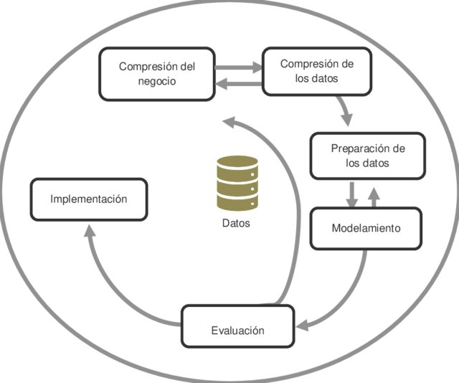

*Nota. La figura representa el flujo de las fases de la metodología CRISP-DM. Tomado de IBM SPSS Modeler CRISP-DM Guide. (s.f.)*

En base a las fases observables en la Figura 10 según el IBM SPSS Modeler CRISP-DM Guide (s.f.), se las detallará con las respectivas tareas que comprenden:

1. **Comprensión del Negocio**

En esta fase, se comprenden los objetivos y requisitos del negocio. Se identifican los problemas a resolver y se establece el marco de trabajo para el proyecto tal como lo muestra la figura a continuación.

1. Tareas de la Fase de Comprensión del Negocio. CRISP-DM.

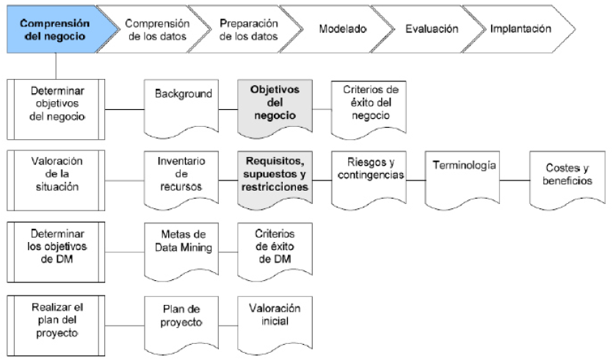

*Nota.* La figura detalla las tareas y entregables de la primera fase de CRISP-DM (Comprensión del Negocio). Fuente. Rodríguez Rojas (s.f.).

1. **Compresión de los Datos**

En esta fase del modelo, se recopilan y exploran los datos disponibles con el objetivo de adquirir un entendimiento inicial del conjunto de información que será utilizado en el proyecto. Para ello, se reúnen las distintas fuentes de datos, se revisa su estructura y se analizan sus características principales.

Además, se realiza una evaluación preliminar de la calidad de los datos, identificando posibles problemas como valores faltantes, ruidos, inconsistencias, duplicados o variables que no aportan valor al análisis. Este diagnóstico temprano permite anticipar las tareas de limpieza y preparación necesarias en etapas posteriores. Como se muestra en la siguiente figura, esta fase proporciona una visión general del estado actual de los datos y orienta las decisiones metodológicas del proceso.

1. Tareas de la Fase de Comprensión de los Datos. CRISP-DM.

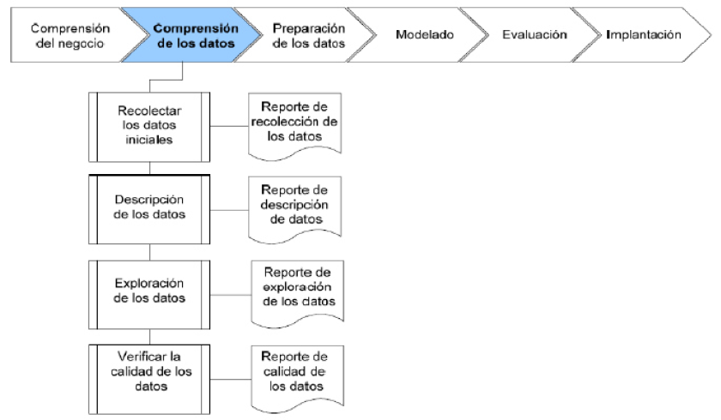

*Nota.* La figura muestra las tareas específicas de la segunda fase de CRISP-DM (Comprensión de los datos). Fuente. Rodríguez Rojas (s.f.).

1. **Preparación de los Datos**

En esta fase, se limpian y preparan los datos para el modelado. Esto puede incluir la selección de variables relevantes, la transformación de datos y el manejo de valores atípicos o faltantes, podemos visualizar esto mejor en la siguiente figura.

1. Tareas de la Fase de Preparación de los Datos. CRISP-DM.

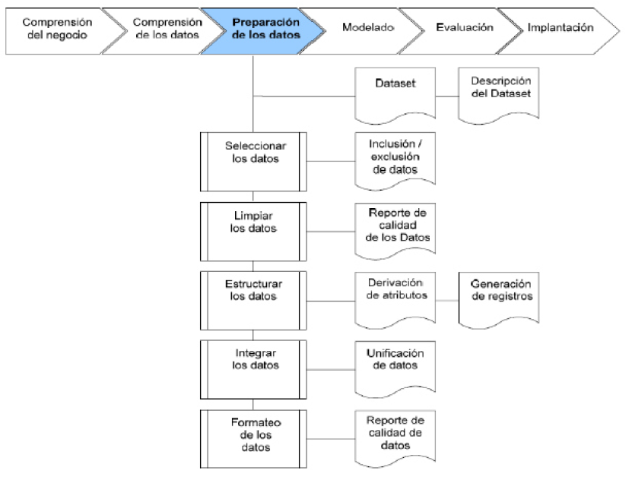

*Nota.* La presente figura detalla las tareas de la tercera fase de CRISP-DM (Preparación de los Datos). Fuente. Rodríguez Rojas (s.f.).

1. **Modelado**

En esta fase, se evalúan los distintos modelos candidatos para determinar cuál presenta el mejor rendimiento predictivo en función de los objetivos establecidos. La selección del modelo implica un análisis comparativo de diversos algoritmos de aprendizaje automático, considerando criterios como precisión, recall, tasa de falsos positivos y eficiencia computacional.Una vez identificados los algoritmos más prometedores, se procede a su ajuste y optimización mediante la configuración de hiperparámetros específicos que maximicen su capacidad predictiva. Posteriormente, se entrena cada modelo utilizando el conjunto de datos preparado en la fase anterior, permitiendo que los algoritmos aprendan los patrones y relaciones presentes en los datos históricos de incidentes de ciberseguridad. Este proceso iterativo de entrenamiento y ajuste es fundamental para obtener un modelo robusto y confiable, tal como se ilustra en la siguiente figura.

1. Tareas de la Fase de Modelado. CRISP-DM.

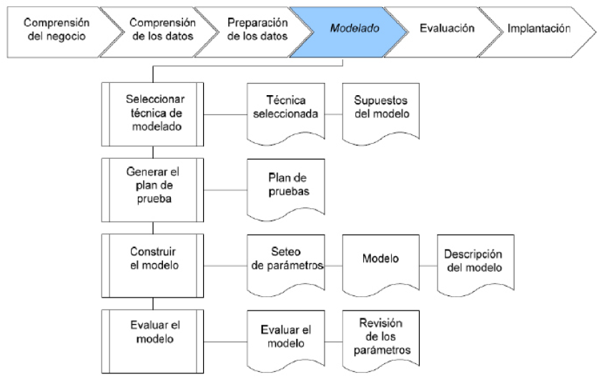

*Nota.* La presente figura detalla las tareas de la cuarta fase de CRISP-DM (Modelado). Fuente. Rodríguez Rojas (s.f.).

1. **Evaluación**

En esta fase, se evalúa y valida el modelo desarrollado mediante la aplicación de técnicas de evaluación específicas que permiten medir su rendimiento predictivo. Se emplean métricas cuantitativas como la matriz de confusión, precisión, recall y F1-score para determinar la efectividad del modelo en la identificación de incidentes de ciberseguridad. Además, se realizan pruebas de validación cruzada para garantizar la calidad, generalización y fiabilidad del modelo ante datos no vistos previamente. El conjunto de actividades correspondientes a esta fase, junto con las técnicas empleadas, pueden visualizarse en la siguiente figura.

1. Tareas de la Fase de Evaluación. CRISP-DM.

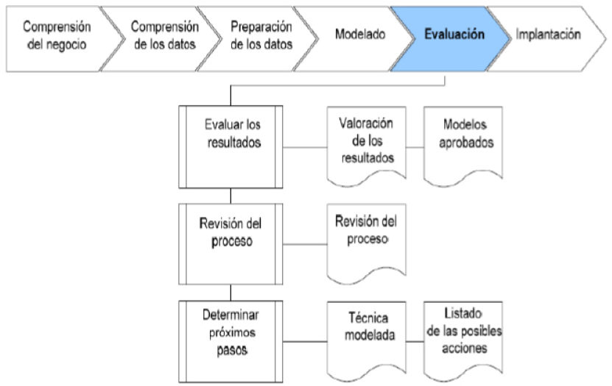

*Nota.* La presente figura detalla las tareas de la quinta fase de CRISP-DM (Evaluación). Fuente. Rodríguez Rojas (s.f.).

1. **Despliegue o Implementación (o Implantación)**

En esta fase, se implementa y pone en producción el modelo desarrollado. Se integra el modelo en el entorno operativo del negocio y establecer procesos para su mantenimiento continuo.

1. Tareas de la Fase de Implementación. CRISP-DM.

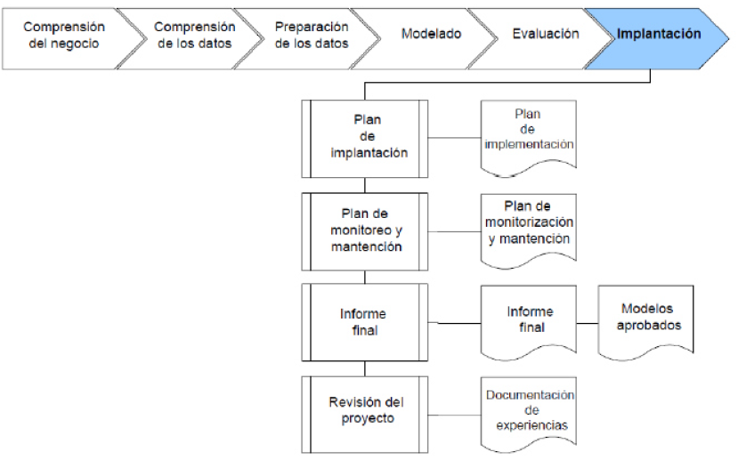

*Nota.* La presente figura detalla las tareas de la sexta fase de CRISP-DM (Implementación). Fuente. Rodríguez Rojas (s.f.).

## NORMATIVA Y LEYES

La gestión de seguridad de la información en el sector financiero requiere cumplimiento normativo riguroso. El objetivo fundamental es proteger los activos del sistema mediante la identificación de amenazas, evaluación de riesgos e implementación de contramedidas costo-efectivas. Las organizaciones deben operar bajo políticas internas y externas que aseguren la privacidad, protección y confidencialidad de los datos, comenzando con el análisis de objetivos, estrategias y políticas de seguridad en el contexto del perfil de riesgo organizacional (Stallings, 2013).

El marco regulatorio establece requisitos funcionales para proteger la confidencialidad, integridad y disponibilidad de los sistemas de información. El estándar FIPS 199 define formalmente estos tres objetivos de seguridad, mientras que FIPS 200 detalla 17 áreas funcionales de contramedidas. En el sector financiero, regulaciones como Sarbanes-Oxley (SOX) protegen la integridad de datos financieros, y acuerdos como Basilea II imponen controles a instituciones financieras internacionales, estableciendo mecanismos de control y auditoría para demostrar conformidad con los estándares de seguridad (NIST, 2006).

* + 1. Marco Regulatorio Nacional

La implementación de sistemas de ciberseguridad en Bolivia se rige por un marco normativo que establece parámetros mínimos de protección para garantizar la estabilidad de la infraestructura tecnológica del Estado. La Ley General de Telecomunicaciones, Tecnologías de Información y Comunicación (Ley N.º 164) constituye el marco legal primario que define las responsabilidades de los actores del sector TIC, especialmente en privacidad e integridad de las comunicaciones, garantizando el derecho humano a la comunicación (Estado Plurinacional de Bolivia, 2011).

* **La Ley General de Telecomunicaciones y TIC (Ley N.º 164)**

Esta ley establece las bases para la seguridad de las comunicaciones mediante principios que protegen al usuario y al sistema. El principio de **Inviolabilidad** determina que las comunicaciones privadas mediante telecomunicaciones y TIC son inviolables y secretas, prohibiendo su interceptación, alteración o divulgación salvo determinaciones legales expresas. Los operadores de redes y proveedores tienen la obligación de garantizar esta inviolabilidad (Estado Plurinacional de Bolivia, 2011).

La ley consagra la **protección de datos personales** e intimidad de los usuarios. Los operadores deben garantizar dicha protección, otorgando a los usuarios el derecho a exigir privacidad en sus comunicaciones y protección contra publicidad no autorizada (Estado Plurinacional de Bolivia, 2011).

Las obligaciones de los operadores abarcan aspectos técnicos, comerciales y de seguridad, incluyendo: provisión de información clara a usuarios y a la Autoridad de Regulación y Fiscalización de Telecomunicaciones y Transportes (ATT), actualización periódica de plataformas tecnológicas, y garantía contractual de protección de datos personales. En situaciones de emergencia o seguridad del Estado, deben poner redes y servicios a disposición de autoridades constituidas (Estado Plurinacional de Bolivia, 2011).

* **Contexto Regulatorio Específico del Sector Financiero**

En el sector financiero, la Autoridad de Supervisión del Sistema Financiero (ASFI) supervisa entidades bancarias y de seguros. Los sistemas de ciberseguridad deben cumplir normativas sectoriales específicas que imponen controles rigurosos sobre seguridad informática, gestión de riesgos tecnológicos y protección de datos transaccionales, asegurando continuidad operativa e integridad de información financiera (Autoridad de Supervisión del Sistema Financiero, 2005).

* + 1. Protección de Datos

El Reglamento General de Protección de Datos de la Unión Europea (RGPD, Reglamento [UE] 2016/679) constituye el marco legal fundamental que regula el tratamiento de datos personales, garantizando derechos y libertades de personas físicas mientras asegura la libre circulación de datos. Surgió como respuesta a la evolución tecnológica, globalización y magnitud del intercambio de datos personales, aplicándose al tratamiento automatizado y a políticas de seguridad de información personal (Reglamento 2016/679: 349, 353, 355; Dama Dmbok: 647).

* **Principios Fundamentales del Tratamiento de Datos**

El RGPD establece en su Artículo 5 principios que rigen todo tratamiento de datos personales, introduciendo conceptos como transparencia y responsabilidad proactiva. Estos principios deben cumplirse acumulativamente para que el tratamiento sea lícito (Reglamento 2016/679: 420, 425).

El principio de Licitud, Lealtad y Transparencia exige tratamiento lícito, leal y transparente hacia el interesado. La transparencia demanda comunicaciones accesibles, comprensibles y en lenguaje claro sobre cómo se recogen y utilizan los datos. La licitud se fundamenta en bases legales como consentimiento específico, ejecución contractual u obligación legal (Reglamento 2016/679: 425, 426, 431, 432; Dama Dmbok: 636).

Los principios de Limitación de la Finalidad, Minimización de Datos y Limitación del Plazo de Conservación restringen propósito, volumen y temporalidad del tratamiento. Los datos deben recogerse para fines determinados, explícitos y legítimos, siendo adecuados, pertinentes y limitados a lo necesario. Deben conservarse solo durante el tiempo estrictamente necesario, permitiéndose tratamiento posterior para archivo, investigación científica o estadística con garantías adecuadas (Reglamento 2016/679: 434, 435, 436, 443, 444, 451; Dama Dmbok: 636, 637).

El principio de Exactitud requiere datos exactos y actualizados, suprimiendo o rectificando datos inexactos sin dilación. El principio de Integridad y Confidencialidad exige seguridad adecuada mediante medidas técnicas u organizativas que protejan contra tratamiento no autorizado, pérdida, destrucción o daño accidental, alineándose con la gestión del riesgo (Reglamento 2016/679: 449, 454, 455; Dama Dmbok: 637, 638).

* + 1. Estándares Técnicos de Seguridad

La robustez de sistemas de ciberseguridad predictivos depende de la adopción de estándares técnicos que formalicen la protección de datos y respuesta ante eventos adversos. Estándares emitidos por organismos como el National Institute of Standards and Technology (NIST) y la Open Web Application Security Project (OWASP) transforman objetivos de seguridad de alto nivel en requisitos funcionales detallados, fundamentales para infraestructura resistente y con trazabilidad para análisis retrospectivo y entrenamiento de modelos predictivos (Stallings, 2014).

* **Gestión de Registros de Seguridad (NIST SP 800-92)**

La gestión de registros de seguridad (logs) es esencial para detección y respuesta a incidentes. Un registro documenta eventos en sistemas y redes organizacionales. Aunque inicialmente se utilizaban para resolución de problemas, actualmente incluyen optimización de rendimiento, registro de acciones de usuarios e investigación de actividades maliciosas (Kent & Souppaya, 2006).

El NIST SP 800-92 guía la gestión efectiva de registros. Ejemplos incluyen registros de auditoría que rastrean autenticación de usuarios y registros de dispositivos de seguridad que documentan posibles ataques. La gestión debe balancear reducción de riesgos con recursos necesarios, abarcando configuración de fuentes, análisis de datos, respuestas a eventos identificados y almacenamiento a largo plazo. Su implementación facilita cumplimiento normativo, ayudando a identificar y resolver violaciones de seguridad según actos regulatorios como Gramm-Leach-Bliley Act (GLBA) y Sarbanes-Oxley Act (SOX) (Kent & Souppaya, 2006).

* **Manejo de Incidentes de Seguridad Informática (NIST SP 800-61)**

El manejo de incidentes es una función crítica que requiere procedimientos formalizados. El NIST SP 800-61 (Computer Security Incident Handling Guide) proporciona recomendaciones para mejorar la capacidad de manejo de incidentes de seguridad, requisito funcional establecido en estándares federales de protección de confidencialidad, integridad y disponibilidad (Cichonski et al., 2012; Stallings, 2014).

El manejo de incidentes implica un ciclo de vida que incluye detección y análisis. Las organizaciones deben gestionar incidentes que exploten vectores de ataque comunes, identificando causas y recuperándose, minimizando daños. Deben realizar evaluaciones de riesgo periódicas para determinar riesgos de amenazas y vulnerabilidades. La respuesta exige recopilación de evidencia documentada según procedimientos legales para asegurar su admisibilidad judicial. La efectividad depende de la disponibilidad de información sobre eventos adversos, subrayando interdependencia con gestión de registros (Cichonski et al., 2012; Stallings, 2014; NIST CSWP 29, 2024).

## METODOLOGÍA DE DESARROLLO DE SOFTWARE

Una metodología de desarrollo de software es un enfoque estructurado o un conjunto de prácticas y procesos utilizados para planificar, diseñar, implementar, probar y mantener sistemas de software, para una mayor comprensión de este concepto, algunos autores la definen de la siguiente manera a continuación.

Una metodología de desarrollo de software se puede expresar como un conjunto de políticas, procesos y procedimientos que forman parte de un marco de trabajo usado para estructurar, planificar y controlar el proceso de desarrollo de software. (Pressman, 2010)

Existen varias metodologías de desarrollo de software dependiendo del autor, cada una con sus propias características, enfoques y prácticas. Algunas de ellas son:

* Metodologías tradicionales o clásicas
* Metodologías ágiles
* Metodologías híbridas
* Metodologías de desarrollo Lean
* Metodologías de prototipado

Anteriormente, las metodologías tradicionales eran las más comunes para el desarrollo de software. En la actualidad, las ágiles han ganado predominancia y son ampliamente utilizadas. Es importante definir en qué consisten para poder determinar cuál puede aportar de mejor manera al presente proyecto.

Las metodologías tradicionales siguen un enfoque estructurado y secuencial con procesos específicos ejecutados en orden establecido. En contraste, las metodologías ágiles buscan un modelo incremental con entregas constantes, documentación reducida y colaboración activa entre cliente y desarrollador, incluyendo SCRUM, LEAN, XP, ASD y Crystal Clear (Figueroa, Solís & Cabrera, 2008).

Para poder comprender en qué se diferencian estas metodologías y cuál es de mayor utilidad para el presente proyecto se puede observar la Tabla 25 apreciable a continuación.

**Tabla 25: Comparativa de Metodología Ágil y Tradicional**

| Aspecto | Metodología Ágil | Metodología Tradicional |
| --- | --- | --- |
| Enfoque de desarrollo | Iterativo e incremental | Secuencial |
| Flexibilidad | Alta | Baja |
| Colaboración | Buena con el cliente | Limitada con el cliente |
| Entrega de software | Frecuente y parcial | Al final de su ciclo |
| Cliente involucrado | Constantemente | Al inicio y al final |
| Tamaño de equipo | Pequeño y multifuncionales | Grandes y especializados |
| Gestión de cambios | Fácil de gestionar | Difícil de gestionar |

*Nota.* La tabla consiste en una comparativa entre las metodologías ágiles frente a las tradicionales en base a diferentes aspectos. Fuente: Elaboración Propia (noviembre, 2025).

Se puede concluir que una metodología proporciona un marco de trabajo que guía a los equipos de desarrollo a lo largo del ciclo de vida del software, desde la concepción de la idea hasta la entrega del producto final y en varios aspectos. Por ende, es necesario optar por una para poder cumplir con los que plantea el presente Proyecto de Grado.

* + 1. Metodologías de Desarrollo Ágil

La metodología de desarrollo ágil es un enfoque para la gestión y elaboración de proyectos de software. Se centra en la flexibilidad, la adaptabilidad y la colaboración. A diferencia de los enfoques tradicionales que se basan en planes detallados y procesos complejos, los métodos con enfoque ágil enfatizan la capacidad de responder rápidamente al cambio, ofrecer valor y promover la colaboración entre los miembros del equipo y las partes interesadas.

Un proceso de software ágil debe adaptarse incrementalmente. Para lograr la adaptación incremental, un equipo ágil requiere retroalimentación con el cliente (de modo que sea posible hacer las adaptaciones apropiadas). (Pressman, 2010)

Los principios fundamentales de las metodologías ágiles se basan en el Manifiesto Ágil, que fue creado por un grupo de desarrolladores de software en 2001. Este se basa en cuatro valores principales:

* Individuos e interacciones sobre procesos y herramientas.
* Software funcionando sobre documentación extensiva.
* Colaboración con el cliente sobre negociación contractual.
* Respuesta ante el cambio sobre seguir un plan.

Existen diferentes tipos de metodologías de desarrollo, sin embargo, para poder considerar una en el presente Proyecto de Grado, se debe realizar una comparativa de algunas de las más conocidas para poder seleccionar la más correcta para el proyecto como se aprecia en la Tabla 26, para ello se tomará en cuenta la metodología de desarrollo SCRUM, XP (Extreme Programming) y RUP (Rational Unified Process).

**Tabla 26: Comparativa de Metodologías de Desarrollo Ágil**

|  |  |  |  |
| --- | --- | --- | --- |
| Característica | SCRUM | XP | RUP |
| Enfoque principal | Marco de trabajo ágil | Marco de trabajo ágil | Proceso de Desarrollo de Software |
| Enfoque de trabajo | Entregas incrementales en ciclos cortos (Sprints) | Liberaciones frecuentes con prácticas de ingeniería de software | Fases definidas con entregables específicos |
| Flexibilidad | Muy Alta | Muy Alta | Alta |
| Facilidad de uso | Fácil de usar | Facilidad Media | Compleja de usar |

*Nota*. La tabla consiste en una comparativa entre diferentes características de tres metodologías ágiles. Fuente: Elaboración propia.

En base a la comparativa realizada previamente, para poder realizar el sistema de control de la entrega y distribución de víveres se considerará a la metodología Scrum, porque se adecúa a las necesidades del desarrollo del sistema por el enfoque, adaptabilidad a cambios y facilidad de uso.

* + 1. Metodología de Desarrollo Scrum

Scrum es una metodología de desarrollo ágil para la gestión y desarrollo de proyectos de software. Se basa en principios iterativos e incrementales, donde el trabajo se divide en ciclos cortos llamados “sprints”. Durante cada sprint, el equipo se enfoca en entregar un conjunto de funcionalidades o características específicas del producto.

Scrum es el más popular de los métodos Ágiles. Se utiliza frecuentemente en conjunto con Extreme Programming (XP). (Hundermark, 2011)

Scrum es un marco de trabajo para organizar y gestionar el trabajo. El marco de trabajo Scrum se basa en un conjunto de valores, principios y prácticas que proporcionan la base a la cual tu organización añadirá su implementación única de prácticas de ingeniería relevantes y tus enfoques específicos para las prácticas de Scrum. El resultado será una versión de Scrum que sea para ti. (Rubin, 2012)



#### Roles de la metodología Scrum

Los esfuerzos de desarrollo Scrum consisten en uno o más equipos Scrum, cada uno conformado por tres roles de Scrum: Product Owner, ScrumMaster y el equipo de desarrollo. (Rubin, 2012)

En base a la cita previa de Kenneth S. Rubin se definen los siguientes roles que se describirán a continuación.

* Product Owner: Rol responsable de maximizar el valor del producto y del trabajo del equipo de desarrollo. Define los elementos del producto y prioriza el trabajo en el Product Backlog, asegurándose de que este equipo se enfoque en las funcionalidades más importantes y de mayor valor para el cliente.
* Scrum Master: Responsable de garantizar que el equipo de desarrollo comprenda y adopte los principios y prácticas de Scrum. Actúa como facilitador, eliminando obstáculos, fomentando un ambiente colaborativo y protegiendo al equipo de distracciones externas. Además, ayuda al equipo a mejorar continuamente su rendimiento y a seguir las reglas de Scrum.
* Equipo de Desarrollo: Es responsable de desarrollar, probar e implementar las funcionalidades del producto durante el Sprint. Se constituyen de un grupo autoorganizado y multifuncional que colabora estrechamente para alcanzar los objetivos del Sprint que se han planeado.

#### Artefactos de la Metodología Scrum

Los artefactos de Scrum representan trabajo o valor. Están diseñados para maximizar la transparencia de la información clave. Por lo tanto, todas las personas que los inspeccionan tienen la misma base de adaptación. (Schwaber & Sutherland, 2020)

* **Historia de Usuario**

Las historias de usuario describen la funcionalidad del sistema de una manera que es válida para los clientes del desarrollo (sin jerga técnica y sin entrar en detalles de implementación más allá de lo impredecible) como para los desarrolladores delsoftware (con un nivel de detalle suficiente y adecuado para trabajar con ella). (UOC Corporate, s.f.)

**Tabla 27: Formato de Historia de Usuario**

|  |  |
| --- | --- |
| HISTORIA DE USUARIO Nro N. |  |
| ID: Número identificador de la HU | Descripción de la historia de usuario (qué se necesita y para qué) |
| Rol: Rol de usuario que tiene la necesidad |  |

*Nota*. La tabla representa un formato entre muchos para documentar una historia de usuario. Fuente: Elaboración propia en base a la definición de historia de usuario por UOC CORPORATE.

Esta tabla resultará útil para la recolección de requerimientos del presente Proyecto de Grado ya que se podrán identificar las necesidades que tiene el caso de estudio para poder cumplir con los objetivos planteados.

* **Product Backlog**

Usando Scrum, siempre hacemos primero el trabajo más valioso. El propietario del producto, con aportes del resto del equipo Scrum y las partes interesadas, es en última instancia responsable de determinar y gestionar la secuencia de este trabajo y comunicarlo en forma de una lista priorizada (u ordenada) conocida como el backlog del producto. (Rubin, 2012)

**Tabla 28: Tabla del Product Backlog**

|  |  |  |  |  |
| --- | --- | --- | --- | --- |
| ID | HU/Requisito | Descripción | Prioridad | Estimación |
| 1,2,3,…n | Nombre de la historia de usuario o requisito | Detalle descriptivo del requisito | Alta, Media o Baja | 1-10 |

*Nota.* La tabla representa cómo se debe documentar el Product Backlog. Fuente: Elaboración propia en base a la definición de Product Backlog por Kenneth S. Rubin.

Cabe recalcar, que este es un formato de la variedad que existe, por ende, pueden variar los parámetros de valor o columnas.

* **Sprint Backlog**

El Sprint Backlog se compone del Objetivo del Sprint (por qué), el conjunto de elementos del Product Backlog seleccionados para el Sprint (qué), y un plan de acción para entregar el Increment (cómo) (Schwaber & Sutherland, 2020). Este artefacto es dinámico y puede actualizarse a lo largo del Sprint conforme el equipo aprende más sobre el trabajo necesario para alcanzar el objetivo establecido. En la Tabla 29 se presenta un formato acorde con esta definición.

**Tabla 29: Tabla del Sprint Backlog**

|  |  |  |  |  |
| --- | --- | --- | --- | --- |
| Número de Sprint | Título de Sprint | Objetivo de Sprint | HU consideradas | Responsable |
| 1,2,…n | Título | Objetivo conciso | Identificador de las HU consideradas | Nombre del responsable |

*Nota. La tabla representa cómo se debe documentar el Sprint Backlog Fuente: Elaboración propia en base a la definición de Sprint Backlog por Schwaber y Sutherland.*

El formato de esta tabla puede ser uno entre muchos, dependiendo el autor y las necesidades de un equipo de desarrollo.

#### Fases de la Metodología Scrum

Las fases de Scrum son diferentes y dependen en gran proporción del autor que las describa, por ejemplo, Kenneth S. Rubin describe las fases de sprint, sprint planning, sprint execution, sprint review y sprint retrospective.

Las fases principales de Scrum consideradas para el presente proyecto en base a las definidas por Kenneth S. Rubin, Ken Schwaber y Jeff Sutherland son las siguientes:

* Preparación
* Product Backlog
* Sprint
* Sprint Planning
* Retrospectiva

Para detallar de manera más completa el flujo entre las fases que se han considerado anteriormente en esta metodología, incluyendo sus descripciones y el orden en el que ocurre cada una dentro del proceso de desarrollo de software, se presenta la Figura 16 a continuación. Esta representación gráfica permite visualizar cómo se interrelacionan las actividades de planificación, ejecución y evaluación continua, propias del enfoque iterativo e incremental de Scrum. Asimismo, facilita comprender la transición entre una fase y otra, destacando la importancia de la retroalimentación constante, la adaptación frente a cambios y la entrega gradual de valor. De esta manera, la figura constituye un apoyo fundamental para interpretar de forma clara y estructurada la dinámica de trabajo que se aplicará en el proyecto.

1. Fases de la Metodología Scrum

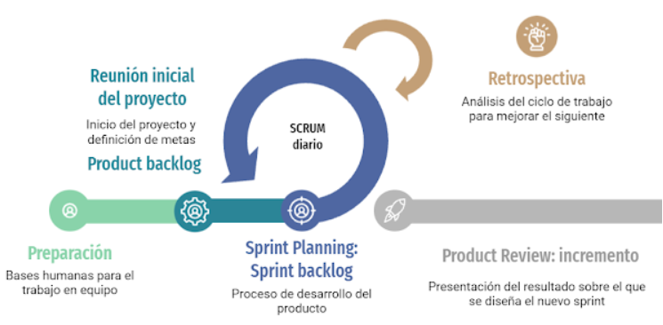

*Nota.* La figura es una representación gráfica del flujo entre fases de la metodología Scrum. Tomado de Scrum en Educación. (2016).

Como se puede observar en la figura anterior, esta metodología tiene ciertas fases, con sus respectivas tareas. Esto se puede ver de forma más explícita en la Tabla 30

**Tabla 30: Fases y Tareas de la Metodología**

| METODOLOGÍA SCRUM | | |
| --- | --- | --- |
| FASES | DESCRIPCIÓN | TAREAS |
| Preparación | Esta fase marca el comienzo del proyecto scrum. Se establece el equipo de Scrum y se define el negocio. | * Definir metas y alcances de proyecto. * Analizar la situación actual de la problemática. * Identificación de actores involucrados. |
| Product Backlog | Durante esta fase, se define las metas del proyecto y se define el trabajo a realizar en los sprints en una lista priorizada de todas las funcionalidades. | * Identificar roles de usuario. * Identificar los requisitos del producto. * Priorizar los requisitos que se han identificado. |
| Sprint Planning | Es una reunión para definir el funcionamiento general del proyecto y planificar el próximo sprint donde se trabaja en los elementos seleccionados del Product Backlog, para así crear un incremento del producto entregable. | * Formar el equipo de Scrum. * Seleccionar las tareas del Product Backlog para el Sprint. * Generar una visión general de los procesos de software * Establecer el objetivo del Sprint |
| Sprint | Periodo de tiempo en el que se desarrolla el trabajo de grado y se entrega un incremento de producto. | * Realizar las tareas asignadas durante el sprint * Realizar reuniones diarias de sincronización para actualizar el progreso. |
| Product Review | Consiste en la revisión del trabajo completado al finalizar el sprint | * Demostrar el incremento * Revisar y demostrar el incremento de producto completado durante el Sprint * Obtener retroalimentación de las partes interesadas |
| Retrospectiva | El equipo de Scrum realiza una retrospectiva para analizar cómo funcionó el equipo durante el Sprint y encontrar maneras de mejorar en el futuro | * Identificar puntos fuertes y áreas de mejora * Definir acciones para mejorar en el próximo Sprint. |

*Nota. La tabla abarca todas las definiciones de fases y las tareas que implica la metodología Scrum. Fuente: Elaboración propia en base a los diferentes autores citados en el presente punto*

**CAPITULO 3 MARCO PRÁCTICO**

**CAPÍTULO 3**

**MARCO PRÁCTICO**



## PLANIFICACIÓN DEL DESARROLLO DEL SISTEMA

A continuación, en el presente punto se presentará el plan de desarrollo del sistema el cual consta primeramente de los puntos de acuerdo con el temario aprobado del presente proyecto y estará basado en la metodología de desarrollo de software Scrum y para tanto la determinación del modelo predictivo como su integración al sistema de control se tiene a la metodología CRISP-DM. Finalmente se tienen las tareas para cada fase de las metodologías y sus productos entregables correspondientes.

**Tabla 31: Plan de Desarrollo del Proyecto**

| TEMARIO | METODOLOGÍA SCRUM | | | | METODOLOGÍA CRISP-DM | TAREA | PRODUCTO ENTREGABLE |
| --- | --- | --- | --- | --- | --- | --- | --- |
| FASES | | SPRINT | FASES | |
| 3.2. ANÁLISIS DE LA SITUACIÓN ACTUAL | Preparación | - | | | Comprensión del Negocio | 3.2.1. Recopilación de la Información | - Resumen informativo de los incidentes de ciberseguridad a enfocarse |
| 3.2.2. Información del Proceso Actual | - Diagrama de flujo del proceso actual |
| 3.2.3. Identificación de participantes del proyecto | - Tabla de identificación del personal involucrado |
| 3.2.4. Identificación de Requerimientos del Sistema | - Tabla de identificación de roles de usuario.  - Tabla de Historias de Usuario |
| - Tabla de Requerimientos funcionales |
| - Tabla de Requerimientos no funcionales |
| 3.2.5. Visión General de los Procesos del Sistema | - Diagrama de Caso de uso de Alto Nivel  - Tabla de procesos del sistema |
| 3.3. IDENTIFICACIÓN DE REQUERIMIENTOS | Sprint Planning | - | | | Comprensión de los Datos | 3.3.1. Priorización de Requerimientos | - Tabla del Product Backlog |
| 3.3.2. Formación del Equipo Scrum | - Tabla de identificación de roles del equipo Scrum |
| 3.4. CONSTRUCCIÓN DEL DATASET | Sprint | - | | | Preparación de los Datos | 3.4.1. Recopilación y exploración de los datos disponibles | - Definición de variables de entrada del dataset - Análisis EDA |
| 3.4.2. Limpieza y Preparación de los Datos | - Carga de datos - Resultados de preparación y limpieza de datos |
| 3.4.3. Selección de variables relevantes | - Selección de variables independientes y dependientes |
| 3.5. DESARROLLO DEL MODELO DE PREDICCIÓN | Modelado | 3.5.1. Selección y evaluación de algoritmos | - Creación y ajuste del modelo Random Forest - Creación y ajuste del modelo SVM - Creación y ajuste del modelo Logistic Regression - Tabla comparativa de algoritmos |
| Evaluación | 3.5.2. Validación del modelo | - Visualización de resultados de los modelos - Cálculo de métricas de rendimiento - Comparativa de los modelos utilizados - Selección de modelo(s) óptimo(s) |
| 3.6. DESARROLLO DEL SISTEMA | - | 3.6.1. Diseño de la Base de Datos | - Diseño lógico - Diseño físico - Diccionario de la base de datos |
| 3.6.2. Diseño de la Arquitectura de Software | - Diseño de arquitectura del sistema predictivo |
| 3.6.3. Sprint 1: Módulo de Autenticación y Usuarios | | | 3.6.3.1. Inicio del Sprint 1 | - Sprint Backlog |
| 3.6.3.2. Diseño de funcionalidad | - Diagramas de caso de uso expandido - Diseño navegacional |
| 3.6.3.3. Diseño de Interfaz | - Mockups |
| 3.6.3.4. Desarrollo de interfaces | - Capturas de pantalla de interfaces |
| 3.6.3.5. Codificación | - Capturas de Scripts |
| 3.6.3.6. Pruebas Unitarias | - Tabla de pruebas unitarias |
| 3.6.4. Sprint 2: Módulo de Gestión de Incidentes | | | 3.6.4.1. Inicio del Sprint 2 | -Sprint Backlog |
| 3.6.4.2. Diseño de funcionalidad | - Diagramas de caso de uso expandido - Diseño navegacional |
| 3.6.4.3. Diseño de interfaz | - Mockups |
| 3.6.4.4. Desarrollo de interfaces | - Capturas de pantalla de interfaces |
| 3.6.4.5. Codificación | - Capturas de Scripts |
| 3.6.4.6. Pruebas Unitarias | - Tabla de pruebas unitarias |
| 3.6.5. Sprint 3: Módulo de Predicción de Amenazas | | | 3.6.5.1. Inicio del Sprint 3 | - Sprint Backlog |
| 3.6.5.2. Diseño de funcionalidad | - Diagramas de caso de uso expandido - Diseño navegacional |
| 3.6.5.3. Diseño de interfaz | - Mockups |
| 3.6.5.4. Desarrollo de interfaces | - Capturas de pantalla de interfaces |
| 3.6.5.5. Codificación | - Capturas de Scripts |
| 3.6.5.6. Pruebas Unitarias | - Tabla de pruebas unitarias |
| 3.6.6. Sprint 4: Módulo de Alertas Tempranas | | | 3.6.6.1. Incio del Sprint 4 | - Sprint Backlog |
| 3.6.6.2. Diseño de funcionalidad | - Diagramas de caso de uso expandido - Diseño navegacional |
| 3.6.6.3. Diseño de interfaz | - Mockups |
| 3.6.6.4. Desarrollo de interfaces | - Capturas de pantalla de interfaces |
| 3.6.6.5. Codificación | - Capturas de Scripts |
| 3.6.6.6. Pruebas Unitarias | - Tabla de pruebas unitarias |
| 3.6.7. Sprint 5: Módulo de Dashboard y Reportes. | | | 3.6.7.1. Inicio del Sprint 5 | - Sprint Backlog |
| 3.6.7.2. Diseño de funcionalidad | - Diagramas de caso de uso expandido - Diseño navegacional |
| 3.6.7.3. Diseño de interfaz | - Mockups |
| 3.6.7.4. Desarrollo de interfaces | - Capturas de pantalla de interfaces |
| 3.6.7.5. Codificación | - Capturas de Scripts |
| 3.6.7.6. Pruebas Unitarias | - Tabla de pruebas unitarias |
| - | | | Implementación | 3.6.8 Integración del modelo al sistema | - Preparación de datos - Modelado - Evaluación |
| 3.6.9. Pruebas del moelo en el sistema | - Script de implementación del modelo - Capturas de pantallla del modelo integrado - Pruebas de predicciones en tiempo real |
| 3.7. VALIDACIÓN DEL SISTEMA | Product Review | - | | | Evaluación | 3.7.1. Identificación de puntos fuertes y áreas de mejora | - Conclusiones en base a las pruebas |
| Retrospective | 3.7.2. Obtención de retroalimentación | - Tabla de pruebas de validación - Lista de acciones a mejorar |

*Nota:* La tabla consiste en la planificación de cómo se desarrollará el sistema e integrará el modelo predictivo basado en machine Learning a partir de las dos metodologías seleccionadas en cumplimiento de los objetivos específicos del presente proyecto. Fuente: Elaboración propia en base al temario y objetivos del presente Proyecto de Grado.

## ANÁLISIS DE LA SITUACIÓN ACTUAL

Para poder cumplir con los objetivos que se propone en el presente proyecto, se debe realizar inicialmente un resumen y análisis con respecto a los incidentes de ciberseguridad que se presentan en el Centro de Operaciones de seguridad, en los cuales nos enfocaremos en el desarrollo de este trabajo de grado.

* + 1. Recopilación de la Información

La identificación de vectores de ataque prioritarios constituye el fundamento para el desarrollo del sistema predictivo. Se realizó una entrevista estructurada con el Ing. Álvaro Javier Gutiérrez Dalence, Subgerente del SOC del Banco de Crédito de Bolivia (Anexo B), identificando tres vectores críticos.

Estos incidentes presentan características operacionales diferenciadas, pero comparten su capacidad para comprometer credenciales y generar brechas de seguridad con potencial de escalamiento. La Tabla 32 sintetiza los incidentes priorizados para el sistema predictivo.

**Tabla 32: Incidentes de Ciberseguridad Priorizados para el Sistema Predictivo**

| Vector de Ataque | Descripción Técnica | Características Operacionales | Justificación de Priorización |
| --- | --- | --- | --- |
| Ataques de Fuerza Bruta | * Prueba sistemática automatizada de combinaciones de credenciales contra sistemas de autenticación institucionales. | * Múltiples combinaciones de credenciales en corto periodo. * Patrones de origen desde direcciones IP específicas. * Intentos fallidos consecutivos. | * Incidente de mayor frecuencia registrada. Genera saturación de eventos en análisis reactivo. Predicción temprana permitiría mitigación preventiva antes de comprometimiento exitoso. |
| Accesos Anómalos o Sospechosos | * Comportamientos de acceso que desvían significativamente de perfiles de usuario establecidos, indicando posible comprometimiento de credenciales. | * Accesos desde ubicaciones geográficas inusuales. * Horarios de acceso atípicos. * Acceso simultáneo desde múltiples ubicaciones. * Volumen inusual de transacciones. | * Indicador crítico de cuentas comprometidas y movimiento lateral. Detección actual reactiva post-acceso. Análisis predictivo permitiría identificación anticipada basada en desviaciones de comportamiento. |
| Phishing y Compromiso de Credenciales | * Técnicas de ingeniería social dirigidas a personal institucional para obtención de credenciales o ejecución de acciones comprometedoras. | * Suplantación de entidades legítimas. * Sitios web falsos de captura de credenciales. * Enlaces maliciosos en mensajes. * Solicitudes urgentes de información. | * Vector primario contra factor humano. Punto de entrada frecuente para cadenas de ataque complejas. Predicción basada en patrones históricos posibilitaría alertas preventivas al personal institucional. |

*Nota.* Esta tabla presenta los tres vectores de ataque priorizados para el desarrollo del sistema predictivo, seleccionados en base a su frecuencia de ocurrencia en el contexto del Centro de Operaciones de Seguridad del Banco de Crédito de Bolivia. Fuente: Elaboración Propia (noviembre, 2025).

Durante la fase de relevamiento se identificaron amenazas como *ransomware* y DDoS; sin embargo, el alcance del proyecto se circunscribe a los tres vectores detallados en la Tabla 36. Esta selección responde a su alta recurrencia, la disponibilidad de datos históricos para el entrenamiento y su vinculación directa con el compromiso de credenciales, justificando así el desarrollo de un mecanismo de predicción complementario.

* + 1. Información del Proceso Actual

Con el objetivo de caracterizar el sistema de gestión de incidentes de ciberseguridad en el Banco de Crédito de Bolivia, se realizó un análisis técnico de los procedimientos de detección y respuesta, fundamentado en la entrevista con la Subgerencia del SOC (Anexo B) y la revisión de la infraestructura tecnológica. Este diagnóstico permite delinear el flujo operativo actual, desde la generación de eventos hasta la resolución de incidentes, estableciendo una línea base para la identificación de deficiencias críticas en el esquema de seguridad vigente.

El proceso inicia con la ingesta de 225,000 eventos diarios de 15 herramientas de seguridad aisladas. El modelo operativo híbrido combina un SOC tercerizado monitoreando aplicaciones transaccionales y un equipo interno gestionando alertas manualmente sin centralización efectiva. Esta fragmentación satura la capacidad operativa, impide correlación automática y dilata tiempos de respuesta.

El enfoque reactivo basado en reglas estáticas presenta incapacidad para identificar patrones complejos y comportamientos anómalos en tiempo real. El incidente del Anexo B evidencia esta limitación: un ataque de fuerza bruta georreferenciado evadió los controles del SOC tercerizado, requiriendo detección manual por el equipo interno.

El sistema SIEM on-premise actual carece de módulos de Machine Learning y heurística avanzada, resultando insuficiente para correlacionar eventos. Esta deficiencia perpetúa ventanas de exposición donde vectores como phishing o accesos no autorizados persisten sin neutralización hasta impactar la continuidad operativa.

La Figura 17 esquematiza el flujo actual, evidenciando brechas operativas y justificando el desarrollo de un sistema predictivo independiente con alertas tempranas basadas en patrones históricos.

1. Diagrama de Flujo del Proceso Actual de Gestión de Incidentes de Ciberseguridad

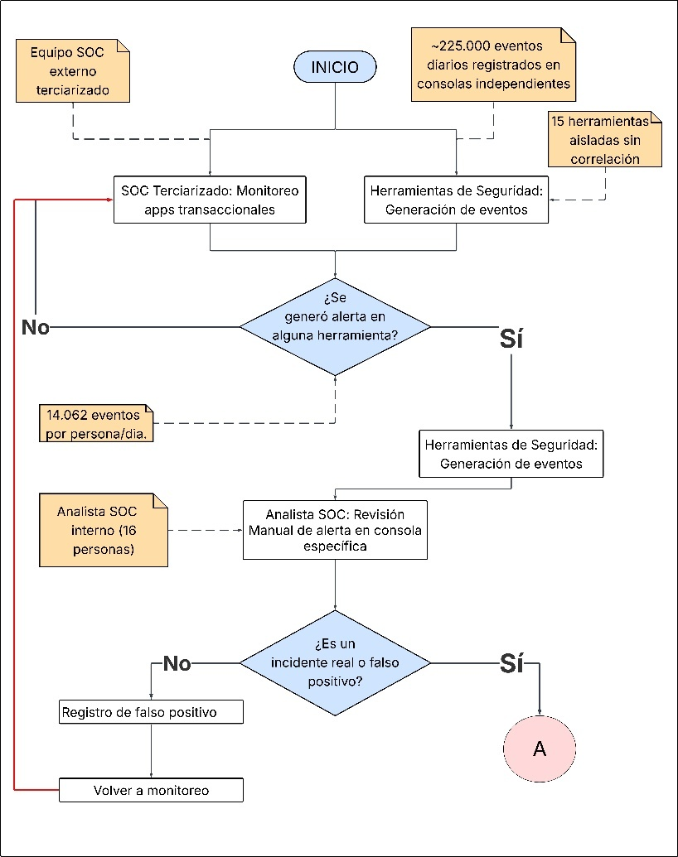

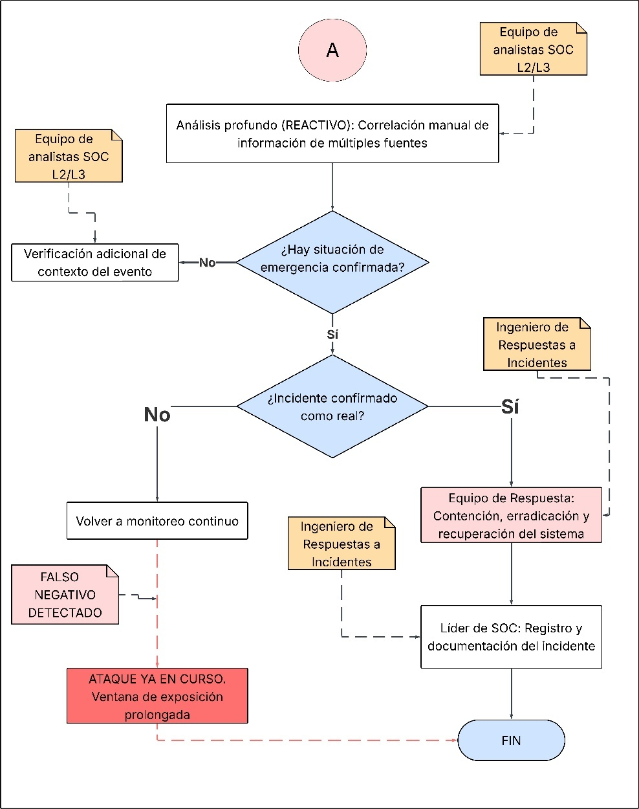

*Nota.* Figura que denota un diagrama de proceso actual que se sigue dentro del SOC del Banco de Crédito de Bolivia. Fuente. Elaboración propia (noviembre, 2025).

* + 1. Identificación de participantes del proyecto

La identificación de participantes permite comprender la estructura organizacional del proyecto. La Tabla 33 presenta el personal del SOC del Banco de Crédito de Bolivia involucrado en la gestión de incidentes de ciberseguridad.

**Tabla 33: Tabla de Identificación del Personal Involucrado**

| Personal Involucrado | Responsable(s) | Tareas |
| --- | --- | --- |
| Equipo SOC Externo Terciarizado | Proveedor de servicios | * Monitoreo continuo 24/7 de aplicaciones transaccionales. * Generación de alertas iniciales ante actividades sospechosas. |
| Analista L1 (Triaje) | 8 personas | * Clasificación entre incidentes reales y falsos positivos. * Verificación adicional de contexto del evento. * Determinación de escalamiento a niveles superiores (L2/L3). |
| Equipo de Analistas SOC L2/L3 | 4 personas | * Análisis profundo reactivo de incidentes confirmados. * Determinación de alcance y severidad del incidente. |
| Ingeniero(s) especializados de Respuesta a incidentes | 2 personas | * Contención del ataque para limitar propagación * Erradicación de la amenaza del entorno comprometido * Recuperación de sistemas y servicios afectados |
| Líder de SOC | 1 persona | * Supervisión general del Centro de Operaciones de Seguridad * Registro formal y documentación de incidentes |

*Nota:* En la tabla se presenta la estructura organizacional del SOC del Banco de Crédito de Bolivia, detallando los roles involucrados en la gestión de incidentes de seguridad y sus responsabilidades específicas dentro del flujo operativo de detección, triaje, análisis y respuesta a amenazas. Fuente: Elaboración propia (noviembre, 2025).

* + 1. Identificación de Requerimientos del Sistema

Comprendido el proceso actual e identificados los actores, se determinan los requerimientos del sistema predictivo. Esta sección articula roles del sistema con historias de usuario, derivando requerimientos funcionales (operaciones específicas) y no funcionales (atributos de calidad y restricciones técnicas), organizando especificaciones coherentes con alcance viable.



#### Requerimientos Funcionales y no Funcionales

Para consolidar esta sección, se articula la identificación de los roles del sistema con la elaboración de historias de usuario que reflejan las necesidades y expectativas de cada actor involucrado. De esa síntesis se derivan los requerimientos funcionales, que describen las operaciones específicas que debe realizar el sistema, y los requerimientos no funcionales, que establecen los atributos de calidad y restricciones técnicas esenciales. Esta estructuración permite organizar de manera coherente y realista las especificaciones del sistema, enfocándose en un alcance viable para el desarrollo en el tiempo establecido.

* **Identificación de Roles del Sistema**

En función de los actores identificados previamente durante el análisis del proceso actual de gestión de incidentes de ciberseguridad, se definieron los roles de usuario que formarán parte del sistema predictivo. Presentando los mismos en la tabla 34, permitiendo así establecer una estructura clara de acceso y uso dentro del sistema.

**Tabla 34: Tabla de Identificación de Roles de Usuario del Sistema**

| Rol identificado (Rol_id) | Actores Involucrados | Tareas |
| --- | --- | --- |
| Analista SOC | Personal del Centro de Operaciones de Seguridad | * Visualizar predicciones de incidentes en el dashboard. * Consultar la predicción oficial publicada por tipo de incidente. * Filtrar predicciones por tipo de incidente (fuerza bruta, acceso anómalo, phishing) y rango de fechas. * Consultar historial de incidentes cargados en el sistema. * Descargar reportes básicos de las predicciones consultadas. |
| Administrador del Sistema | Responsable de Seguridad de la Información | * Cargar datasets históricos de incidentes por período (plantilla CSV del sistema). * Gestionar usuarios del sistema (crear, editar, desactivar). * Exportar reportes consolidados (CSV) de predicciones. * Ver todas las predicciones generadas y descargar reportes. |
| Super Usuario | Unidad de Sistemas / Soporte Técnico | * Visualizar métricas de rendimiento del modelo (precisión, recall, F1-score). * Monitorear el estado técnico del sistema. * Usuarios (altas/bajas, roles) * Monitorear logs |

*Nota.* La presente tabla resume los roles definidos dentro del sistema en función del análisis de actores involucrados realizado. Fuente: Elaboración propia (noviembre, 2025).

* **Historias de Usuario**

Las historias de usuario definen necesidades específicas de cada actor. La Tabla 35 presenta un ejemplo representativo; el conjunto completo se encuentra en el Anexo E. Estas narrativas orientan el diseño de soluciones alineadas con funciones y responsabilidades de cada rol.

**Tabla 35: Ejemplo de Historias de Usuario (Anexo E)**

|  |  |
| --- | --- |
| HISTORIA DE USUARIO Nro 1. | |
| ID: HU01 | Como analista SOC, quiero visualizar las predicciones de incidentes de ciberseguridad en un dashboard para identificar amenazas potenciales y potenciar mi trabajo diario |
| Rol: Analista SOC |  |

*Nota.* La historias de usuario mostrada es un ejemplo; el conjunto completo se encuentra en el Anexo E. El formato utilizado sigue la estructura “Como [rol], quiero [funcionalidad], para [objetivo]”. Fuente: Elaboración propia (noviembre, 2025).

A continuación, se presenta la Tabla 38, que sintetiza las historias de usuario elaboradas. Para cada caso se consigna su código de identificación, el rol del sistema asociado y una breve descripción de la necesidad. Esta síntesis ofrece una vista compacta que permite ubicar rápidamente cada caso sirviendo como guía de referencia para la lectura y la coordinación del desarrollo.

**Tabla 36: Tabla Resumen de las Historias de Usuario**

| Código | Rol de Identificación | Descripción del Usuario |
| --- | --- | --- |
| HU01 | Analista SOC | Como analista SOC, quiero visualizar las predicciones de incidentes de ciberseguridad en un dashboard para identificar amenazas potenciales y priorizar mi trabajo diario. |
| HU02 | Administrador del Sistema | Como administrador del sistema, quiero cargar datos históricos de incidentes mediante archivos CSV para alimentar el modelo predictivo con información relevante. |
| HU03 | Administrador del Sistema | Como administrador del sistema, quiero crear y gestionar usuarios con roles básicos para controlar el acceso al sistema. |
| HU04 | Analista SOC | Como analista SOC, quiero filtrar las predicciones por tipo de incidente (fuerza bruta, acceso anómalo, phishing) para enfocar mi análisis en amenazas específicas. |
| HU05 | Administrador del Sistema | Como administrador del sistema, quiero ejecutar el modelo predictivo para generar predicciones de incidentes futuros. |
| HU06 | Analista SOC | Como analista SOC, quiero exportar reportes de predicciones en formato CSV para documentar y compartir la información con mi equipo. |
| HU07 | Super Usuario | Como super usuario, quiero visualizar métricas del modelo predictivo para validar su funcionamiento correcto. |
| HU08 | Analista SOC | Como analista SOC, quiero consultar el historial de incidentes cargados para comparar patrones históricos con las predicciones generadas. |
| HU09 | Administrador del Sistema | Como administrador del sistema, quiero visualizar un resumen de los datos cargados para verificar que la información ingresada es correcta. |
| HU10 | Analista SOC | Como analista SOC quiero filtrar predicciones por rango de fechas para analizar períodos específicos de interés |
| HU11 | Super Usuario | Como super usuario, quiero gestionar los usuarios del sistema para otorgar permisos y asignar roles de acuerdo con las funciones. |

*Nota.* La siguiente tabla resume las historias de usuario identificadas para el sistema, las cuales reflejan los requerimientos funcionales desde la perspectiva de los distintos roles definidos. Las fichas detalladas de cada historia de usuario, con sus especificaciones completas, se encuentran documentadas en el Anexo E. Fuente: Elaboración propia (mayo, 2025).

* **Identificación de Requerimientos Funcionales**

Con las tareas y responsabilidades de cada rol ya identificadas las historias de usuario elaboradas y vinculadas, se procede a formalizar los requerimientos funcionales.

La Tabla 37 sintetiza esta identificación, consignando para cada requerimiento su código, nombre y descripción del comportamiento esperado.

**Tabla 37: Tabla de Requerimientos Funcionales**

| Código | Nombre del Requerimiento | Descripción |
| --- | --- | --- |
| RF01 | Autenticación de usuarios. | El sistema debe implementar un mecanismo de autenticación básica mediante credenciales (usuario y contraseña) validando identidad y permitiendo cierre de sesión controlado. |
| RF02 | Gestión básica de usuarios. | El sistema debe permitir crear, editar y desactivar usuarios, asignando roles básicos (Analista SOC, Administrador del Sistema, Super Usuario) con sus respectivos permisos de acceso. |
| RF03 | Carga de datos históricos. | El sistema debe permitir la carga de datos históricos de incidentes de ciberseguridad mediante archivos CSV estructurados, validando el formato básico de los datos ingresados. |
| RF04 | Generación de predicciones. | El sistema debe ejecutar el modelo predictivo de machine learning para generar predicciones de probabilidad de ocurrencia de cada tipo de incidente priorizado (fuerza bruta, accesos anómalos, phishing). |
| RF05 | Visualización de predicciones. | El sistema debe mostrar las predicciones generadas en un dashboard con gráficos básicos que incluyan nivel de probabilidad y tipo de incidente predicho. |
| RF06 | Filtrado de predicciones. | El sistema debe permitir aplicar filtros básicos a las predicciones por tipo de incidente y rango de fechas para facilitar el análisis focalizado. |
| RF07 | Consulta de historial. | El sistema debe permitir consultar los datos históricos de incidentes cargados en el sistema, mostrando información básica con opciones simples de filtrado. |
| RF08 | Exportación de reportes. | El sistema debe permitir exportar reportes básicos de predicciones en formato CSV con la información consolidada de las predicciones generadas. |
| RF09 | Visualización de métricas del modelo | El sistema debe mostrar métricas básicas de desempeño del modelo predictivo para validar su funcionamiento. |

*Nota.* La siguiente tabla detalla los requerimientos funcionales identificados para el sistema, los cuales representan las operaciones capaces de cumplir con los objetivos definidos. Fuente: Elaboración propia (noviembre, 2025).

* **Identificación de Requerimientos No Funcionales**

La Tabla 38 define los requerimientos no funcionales: atributos de calidad y restricciones operativas transversales a todos los módulos..

**Tabla 38: Tabla de Requerimientos No Funcionales**

| Código | Nombre del Requerimiento | Descripción |
| --- | --- | --- |
| RNF01 | Usabilidad básica. | El sistema debe contar con una interfaz de usuario simple y clara que permita a usuarios con conocimientos básicos de computación operar las funcionalidades principales sin dificultad. |
| RNF02 | Seguridad básica. | El sistema debe implementar autenticación segura con contraseñas cifradas (hash), control de acceso basado en roles (RBAC) y protección básica contra ataques comunes (SQL injection, XSS). |
| RNF03 | Rendimiento aceptable. | El sistema debe generar predicciones con tiempo de respuesta razonable y cargar dashboards sin demoras perceptibles significativas. |
| RNF04 | Compatibilidad con navegadores. | El sistema debe ser compatible con navegadores web modernos (Chrome, Firefox, Edge) en sus versiones recientes sin requerir configuraciones especiales. |
| RNF05 | Validación de datos de entrada. | El sistema debe validar el formato básico de los datos de entrada (archivos CSV de incidentes históricos), rechazando archivos que no cumplan con la estructura esperada e informando el error al usuario. |
| RNF06 | Mensajería clara. | El sistema debe emitir mensajes comprensibles ante errores y operaciones exitosas, informando al usuario sobre el estado de sus acciones de manera clara. |
| RNF07 | Código mantenible. | El sistema debe contar con código estructurado siguiendo buenas prácticas básicas de programación para facilitar su mantenimiento y comprensión por parte del desarrollador. |

*Nota.* Se presenta la tabla de requerimientos no funcionales, los cuales establecen las condiciones técnicas, de calidad y rendimiento que el sistema deberá cumplir. Estos requerimientos no describen funciones directas del sistema, pero son esenciales para asegurar aspectos como la seguridad, usabilidad y eficiencia. Fuente: Elaboración propia (noviembre, 2025).

* + 1. Visión General de los Procesos del Sistema

Establecidos los requerimientos e historias de usuario, se representa gráficamente la interacción entre roles y módulos funcionales. La Figura 19 presenta un diagrama de caso de uso de alto nivel que identifica actores, módulos, puntos de contacto y dependencias relevantes, visualizando la relación funcional entre roles y funcionalidades.

En la figura 18, se presenta dicha representación.

1. Diagrama de Caso de Uso de Alto Nivel

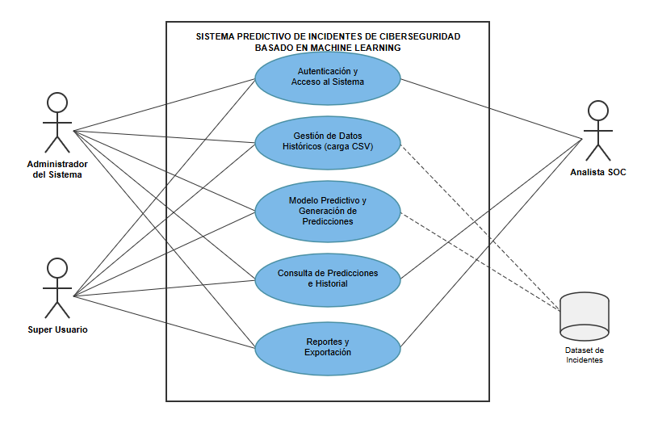

*Nota.* La figura presenta el diagrama de caso de uso de alto nivel del sistema propuesto. En él se representa gráficamente la interacción entre los distintos roles de usuario y los módulos funcionales que componen el sistema. Cada línea conecta a un actor con los módulos en los que tiene participación directa, permitiendo visualizar de manera clara las responsabilidades y accesos de cada tipo de usuario dentro del sistema. Fuente: Elaboración propia (noviembre, 2025).

Complementariamente, la Tabla 39 presenta un resumen de los procesos principales del sistema, identificando para cada uno su descripción, los actores involucrados y los módulos relacionados.

**Tabla 39: Tabla de Procesos del Sistema**

| ID | Proceso | Descripción | Actores |
| --- | --- | --- | --- |
| P01 | Autenticación de usuarios. | Validación de credenciales de acceso al sistema mediante usuario y contraseña, con control de sesiones y cierre seguro. | Todos los roles. |
| P02 | Gestión de usuarios. | Creación, edición y desactivación de cuentas de usuario, asignación de roles y permisos de acceso según perfil. | Administrador del Sistema, Super Usuario. |
| P03 | Carga de datos históricos. | Importación de datasets de incidentes de ciberseguridad mediante archivos CSV estructurados, con validación de formato y estructura de datos. | Administrador del Sistema. |
| P04 | Generación de predicciones. | Ejecución del modelo de machine learning para generar predicciones de probabilidad de ocurrencia de incidentes. | Administrador del Sistema. |
| P05 | Visualización de predicciones. | Presentación de predicciones en dashboard con gráficos, indicadores de probabilidad y tipo de incidente predicho. | Analista SOC, Administrador del Sistema. |
| P06 | Filtrado de información. | Aplicación de filtros por tipo de incidente y rango de fechas para focalizar el análisis de predicciones e historial. | Analista SOC, Administrador del Sistema. |
| P07 | Consulta de historial. | Acceso a los datos históricos de incidentes cargados en el sistema para análisis y comparación con predicciones. | Analista SOC, Administrador del Sistema. |
| P08 | Exportación de reportes. | Generación y descarga de reportes en formato CSV con información consolidada de predicciones y datos históricos. | Analista SOC, Administrador del Sistema. |
| P09 | Monitoreo de métricas. | Visualización de indicadores de rendimiento del modelo predictivo para validación técnica. | Super Usuario. |
| P10 | Auditoría del sistema | Acceso a logs del sistema para seguimiento de actividades, diagnóstico de problemas y verificación de operaciones. | Super Usuario. |

*Nota.* La tabla presenta los procesos principales identificados para el Sistema Predictivo de Incidentes de Ciberseguridad, estableciendo la correspondencia entre cada proceso, su descripción funcional y los actores autorizados para su ejecución. Fuente: Elaboración propia (noviembre, 2025).

Con la identificación de los actores del sistema y sus respectivos procesos, se establece una base sólida para continuar con las siguientes fases del desarrollo.

## IDENTIFICACIÓN DE REQUERIMIENTOS

Identificados los requerimientos funcionales y no funcionales, se procede a su priorización mediante el Product Backlog, artefacto fundamental de SCRUM. Este proceso organiza las funcionalidades según valor de negocio, dependencias técnicas y complejidad estimada, estableciendo una secuencia de desarrollo que maximice el valor entregado en cada iteración.

* + 1. Priorización de requerimientos

El Product Backlog permite consolidar de manera estructurada las funcionalidades del sistema, facilitando la priorización de tareas según su importancia y valor aportado. Este instrumento guía la planificación iterativa y asegura que el equipo se enfoque en las capacidades críticas del sistema predictivo. La Tabla 40 presenta el Product Backlog definido.

**Tabla 40: Tabla del Product Backlog**

| ID | HU/Requisito | Código Req. | Descripción | Prioridad | Estimación |
| --- | --- | --- | --- | --- | --- |
| 01 | HU01/HU03 | RF01 | Autenticación de usuarios. | ALTA | 5 |
| 02 | HU03/HU11 | RF02 | Gestión básica de usuarios. | ALTA | 3 |
| 03 | HU02/HU09 | RF03 | Carga de datos históricos. | ALTA | 5 |
| 04 | HU05 | RF04 | Generación de predicciones. | ALTA | 8 |
| 05 | HU01 | RF05 | Visualización de predicciones. | ALTA | 5 |
| 06 | HU04/HU10 | RF06 | Filtrado de predicciones. | MEDIA | 3 |
| 07 | HU08 | RF07 | Consulta de historial. | MEDIA | 3 |
| 08 | HU06 | RF08 | Exportación de reportes. | MEDIA | 3 |
| 09 | HU07 | RF09 | Visualización de métricas del modelo. | MEDIA | 2 |
| 10 | - | RNF01 | Usabilidad básica. | MEDIA | 2 |
| 11 | HU03/HU11 | RNF02 | Seguridad básica. | ALTA | 3 |
| 12 | - | RNF03 | Rendimiento aceptable. | MEDIA | 2 |
| 13 | - | RNF04 | Compatibilidad con navegadores | MEDIA | 1 |
| 14 | HU02/HU09 | RNF05 | Validación con datos de entrada. | ALTA | 3 |
| 15 | - | RNF06 | Mensajería clara. | MEDIA | 2 |
| 16 | - | RNF07 | Código mantenible. | BAJA | 2 |

*Nota.* La siguiente tabla presenta el Product Backlog inicial del sistema, el cual organiza de forma priorizada las funcionalidades a desarrollar en función de las historias de usuario y los requerimientos previamente identificados. La escala de estimación utiliza puntos de historia del 1 al 10, donde valores mayores indican mayor complejidad. Fuente: Elaboración propia (noviembre, 2025)

* + 1. Formación del Equipo Scrum

Definido el Product Backlog, se estructuran los sprints e identifican los roles del equipo SCRUM. La Tabla 41 detalla la asignación de roles para el desarrollo del sistema..

**Tabla 41: Tabla de Identificación de Roles del Equipo SCRUM**

|  |  |
| --- | --- |
| Rol Equipo SCRUM | Personal |
| Product Owner | Msc. Lic. Claudia Yañiquez Magne |
| Scrum Master | Lic. Marianela Loza Ríos |
| Equipo de Desarrollo | Andres Alvaro Villegas Salazar |

*Nota.* La siguiente tabla presenta la asignación de roles del equipo SCRUM correspondiente al desarrollo del presente Trabajo de Grado. Cada rol ha sido designado considerando las responsabilidades establecidas por la metodología SCRUM. Fuente: Elaboración propia (noviembre, 2025).

## CONSTRUCCIÓN DEL DATASET

La construcción del dataset es fundamental en CRISP-DM (Comprensión y Preparación de Datos). Se trabajó con tres conjuntos sintetizados del Banco de Crédito de Bolivia representando ataques de fuerza bruta, accesos anómalos y phishing.

Por confidencialidad de ASFI, los datos fueron sintetizados manteniendo características estadísticas y estructurales necesarias para desarrollo y validación de modelos. Se configuraron bibliotecas para análisis (Pandas, NumPy, Scikit-learn, Matplotlib, Seaborn, Imbalanced-learn) mostradas en la Figura 19, y se estableció estructura modular de directorios según CRISP-DM mostrado en la Figura 20.

1. Configuración del entorno

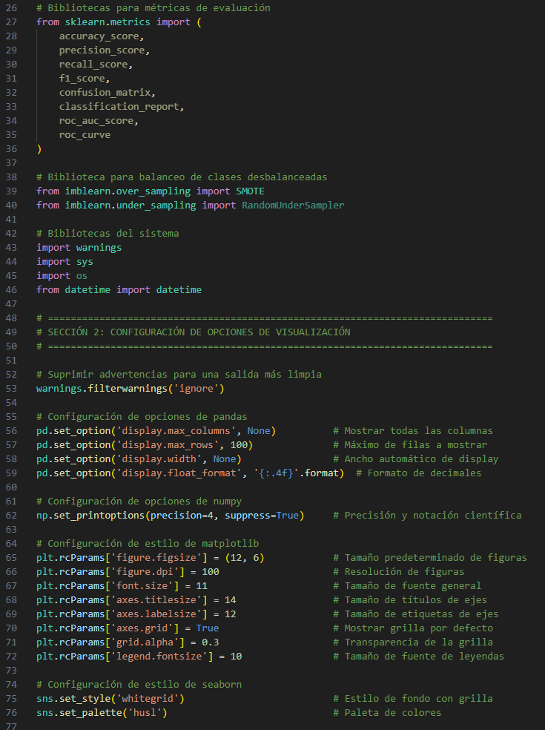

*Nota.* En la figura se muestra con comentarios la configuración e importación de bibliotecas necesarias para esta fase. Fuente: Elaboración propia (noviembre, 2025).

1. Estructura de directorios del proyecto

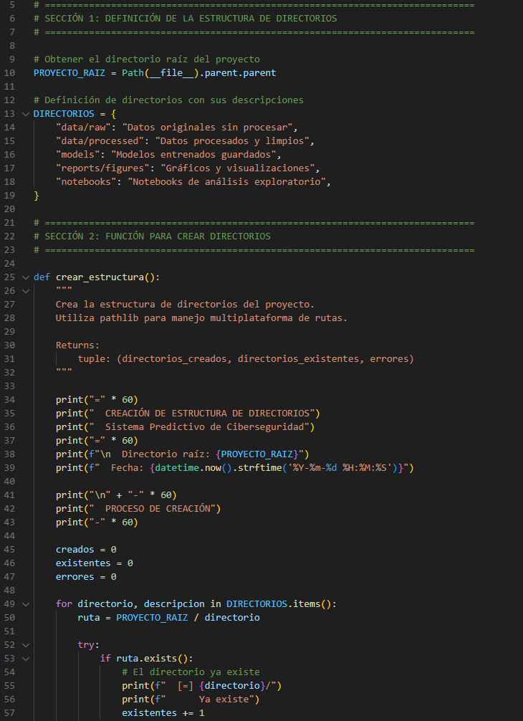

*Nota.* En la figura podemos visualizar la creación de estructura modular de directorios del proyecto. Fuente: Elaboración propia (noviembre, 2025).

* + 1. Recopilación y exploración de los Datos Disponibles

Siguiendo la metodología CRISP-DM, la fase de Comprensión de los Datos comprende la recolección de datos iniciales, la descripción de los datos, la exploración de estos y la verificación de su calidad (Rodríguez Rojas, s.f.).

En esta sección se presenta el análisis exploratorio de datos (EDA) realizado sobre los tres datasets disponibles.

* **Descripción General de los Datasets**

A continuación, se presenta la información general de los tres datasets utilizados para la construcción del modelo predictivo de incidentes de ciberseguridad, detallando valores importantes como nulos y duplicados.

**Tabla 42: Tabla Resumen de los Datasets de Ciberseguridad**

|  |  |  |  |  |  |
| --- | --- | --- | --- | --- | --- |
| Dataset | Registros | Atributos | Memoria | Nulos | Duplicados |
| Fuerza Bruta | 1,048,575 | 80 | 765.91 MB | 2,277 | 225,628 |
| Accesos Anómalos | 225,745 | 79 | 146.66 MB | 4 | 2,633 |
| Phishing | 10,000 | 50 | 3.81 MB | 0 | 0 |

*Nota.* La tabla presenta un resumen comparativo de las características principales de los tres datasets utilizados. Fuente: Elaboración propia (noviembre, 2025).

* **Herramienta para el Análisis Exploratorio de Datos**

Para el análisis exploratorio de datos se incluyó el cálculo de estadísticas descriptivas, identificación de valores faltantes y detección de duplicados. Todos estos desarrollados en código mediante bibliotecas especializadas de Python que permiten un análisis sistemático y reproducible de cada conjunto de datos. Este proceso permite comprender la estructura, calidad y características principales de los datos antes de proceder con su preparación. La Figura 21 presenta el análisis que se aplicará a los 3 datasets que conformarán el presente sistema.

1. Análisis Exploratorio de Datos

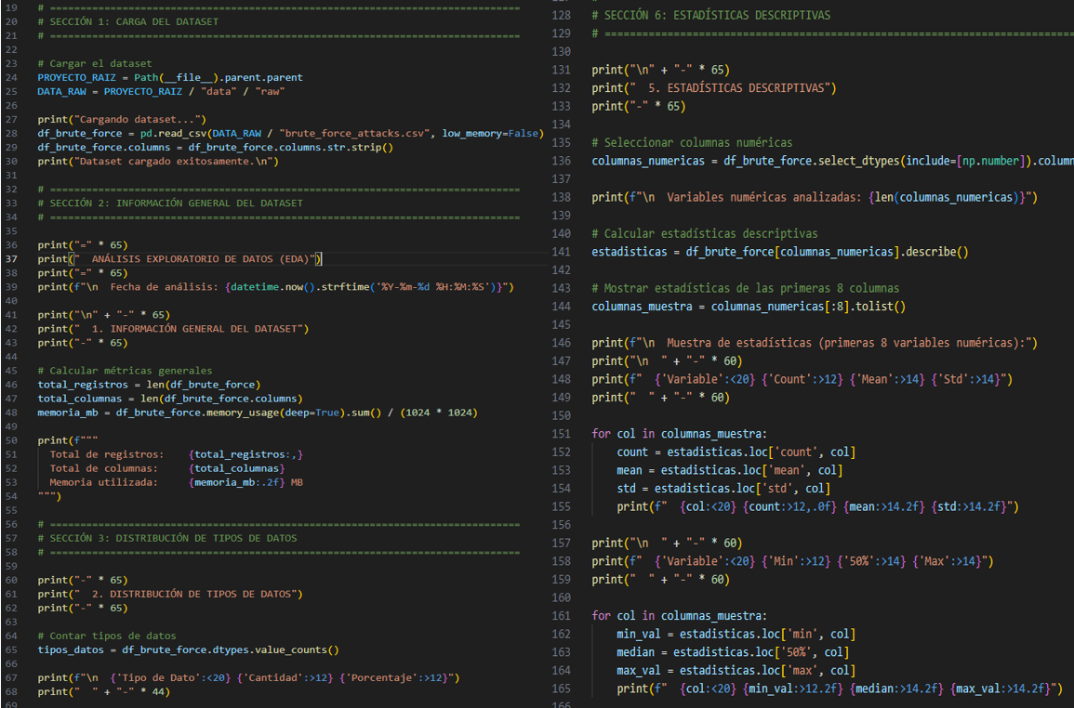

*Nota.* En la siguiente imagen podemos visualizar los procesos de carga, detallado de información, distribución de datos y generación de estadísticas descriptivas. Fuente: Elaboración propia (noviembre, 2025).

También se generaron visualizaciones para identificar patrones en las distribuciones de variables y correlaciones entre atributos. Estas representaciones gráficas incluyen histogramas para analizar la distribución de frecuencias de variables numéricas, gráficos de barras para variables categóricas, y matrices de correlación mediante mapas de calor que permiten detectar relaciones lineales entre características. La Figura 22 detalla el código implementado para estas visualizaciones, las cuales son esenciales para comprender el comportamiento de los datos y fundamentar decisiones en la fase de preparación y selección de variables.

1. Visualización Gráficos en Análisis Exploratorio de los Datasets

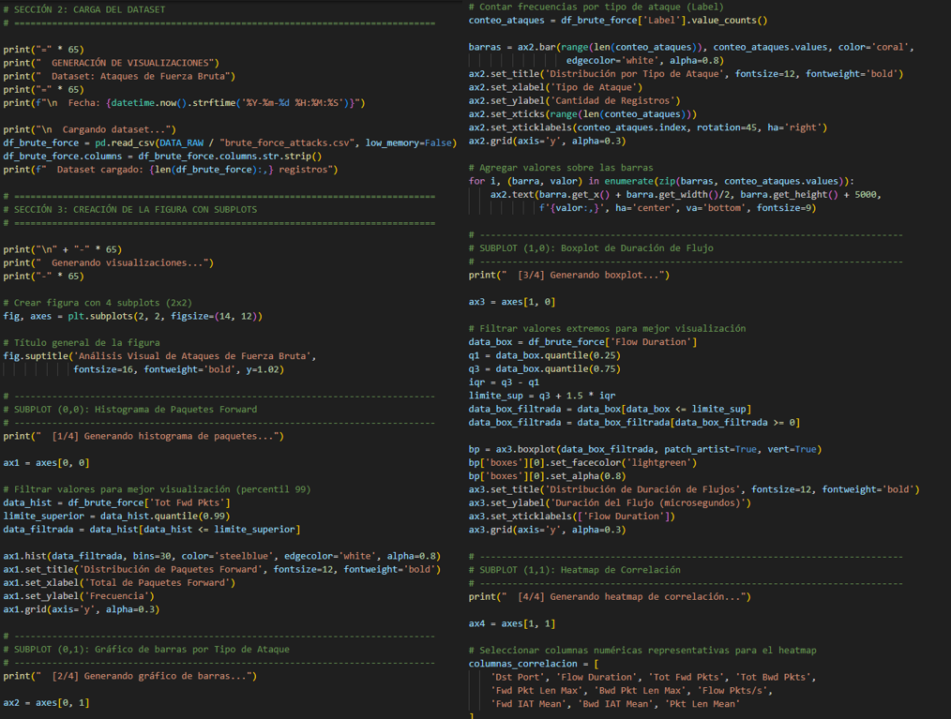

*Nota.* La figura detalla una parte del código correspondiente a la generación de histogramas, gráficos de barras y matrices de correlaciones a usarse en el Análisis Exploratorio de Datos de los tres datasets. Fuente: Elaboración propia (noviembre, 2025).



#### Análisis Exploratorio del Dataset de Fuerza Bruta

El dataset de ataques de fuerza bruta contiene 1,048,575 registros con 80 atributos, representando eventos de intentos de autenticación tanto legítimos como maliciosos mediante técnicas de fuerza bruta sobre protocolos FTP y SSH. Estos protocolos son vectores críticos de ataque en instituciones financieras debido a su uso en transferencia de archivos y acceso remoto a sistemas corporativos.

**Tabla 43: Tabla de Distribución de Clases del Dataset de Fuerza Bruta**

|  |  |  |
| --- | --- | --- |
| Clase | Cantidad | Porcentaje |
| Benign (Tráfico legítimo) | 667,626 | 63.7% |
| FTP - Fuerza Bruta | 193,360 | 18.4% |
| SSH – Fuerza Bruta | 187,589 | 17.9% |
| Total Ataques | 1,049,575 | 100% |

*Nota.* La tabla muestra la distribución de clases del dataset de fuerza bruta. Fuente: Elaboración propia (noviembre, 2025).

Lo descrito en la anterior tabla y comprendido en el EDA de fuerza bruta puede visualizarse en la siguiente figura.

1. Distribución de Clases del Dataset de Fuerza Bruta

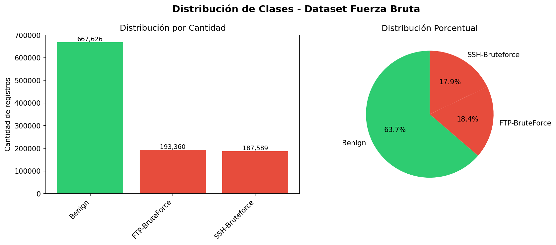

*Nota.* La figura presenta la distribución de las clases mediante gráficos. Fuente: Elaboración propia (noviembre, 2025).

Para identificar relaciones lineales, se generaron matrices de correlación mediante coeficiente de Pearson, detectando multicolinealidad y características correlacionadas con variables objetivo (Géron, 2019).

1. Matriz de Correlación del Dataset de Fuerza Bruta

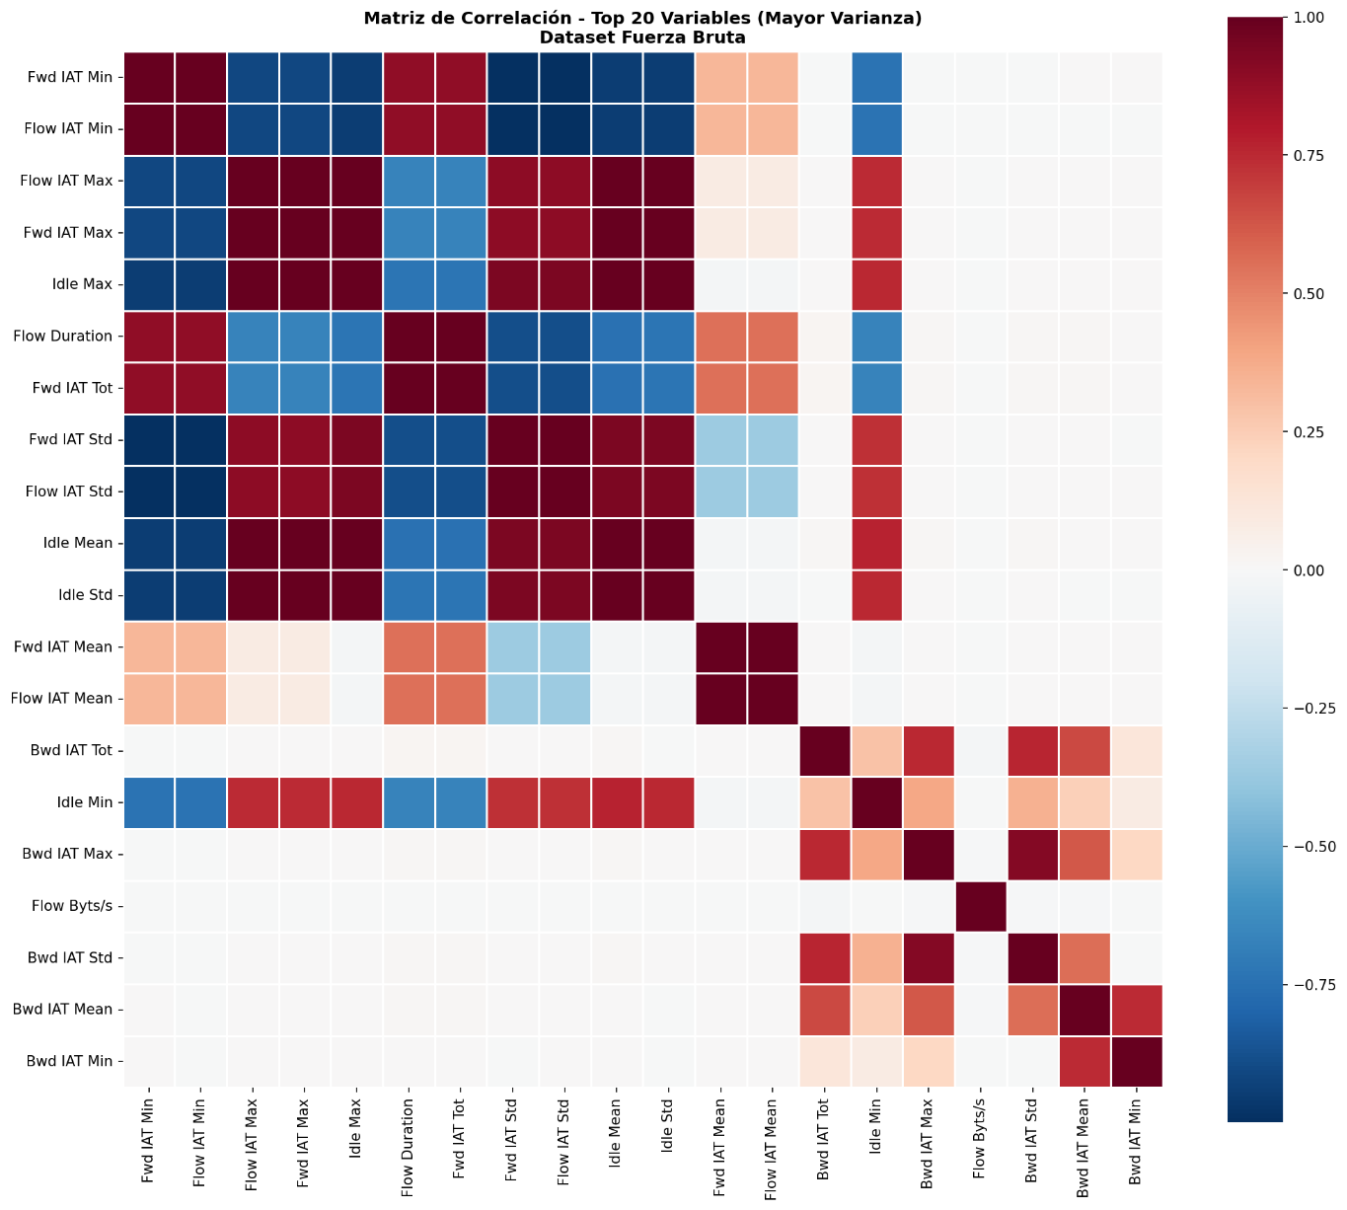

*Nota.* La figura muestra la matriz de correlación de las 20 variables más relevantes del dataset. Fuente. Elaboración propia (noviembre, 2025)

#### Análisis Exploratorio del Dataset de Accesos Anómalos

El dataset de accesos anómalos contiene 225,745 registros con 79 atributos, representando patrones de tráfico de red tanto legítimos como ataques de tipo DDoS (Distributed Denial of Service), los cuales frecuentemente se manifiestan como accesos desde ubicaciones y horarios atípicos

**Tabla 44: Tabla de Distribución de clases del Dataset de Accesos Anómalos**

|  |  |  |
| --- | --- | --- |
| Clase | Cantidad | Porcentaje |
| BENIGN (Tráfico legítimo) | 97,718 | 43,3% |
| DDoS (Ataque) | 128,027 | 56,71% |
| Total | 225,745 | 100% |

*Nota.* La tabla muestra la distribución de clases del dataset de accesos anómalos. Fuente: Elaboración propia (noviembre, 2025).

Lo descrito en la anterior tabla y comprendido en el EDA de accesos anómalos puede visualizarse en la siguiente figura.

1. Distribución de Clases del Dataset de Accesos Anómalos

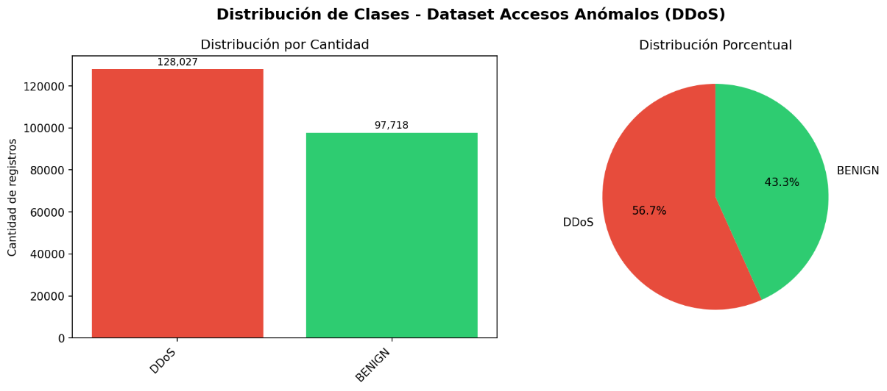

Nota. La figura presenta la distribución de clases del dataset de accesos anómalos. Fuente: Elaboración propia (noviembre, 2025).

Para identificar relaciones lineales, se generó su matriz de correlación mediante coeficiente de Pearson, detectando multicolinealidad y características correlacionadas con variables objetivo (Géron, 2019).

1. Matriz de correlación del Dataset de Accesos Anómalos

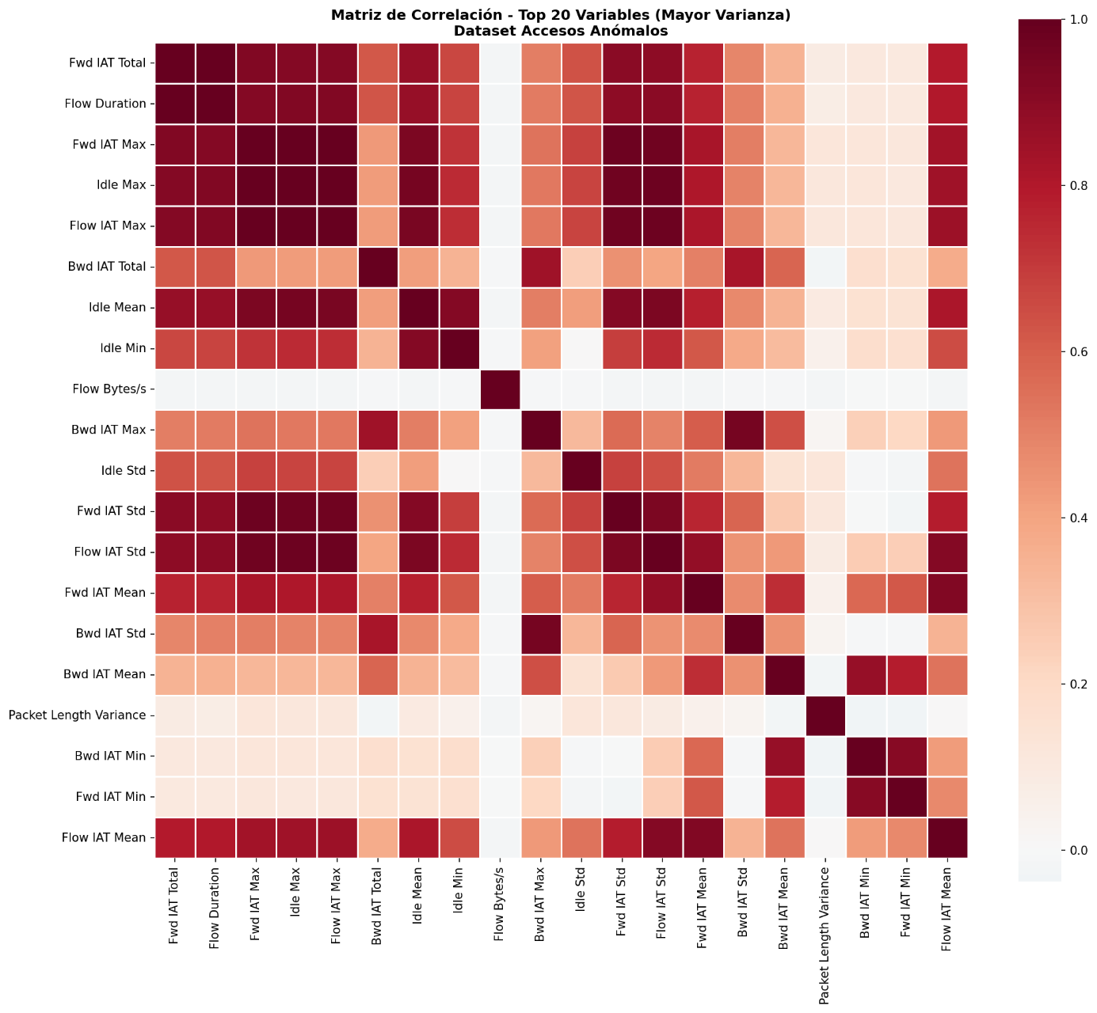*Nota.* La figura muestra la matriz de correlación de las 20 variables más relevantes del dataset. Fuente: Elaboración propia (noviembre, 2025).

#### Análisis Exploratorio del Dataset de Phishing

El dataset de phishing contiene 10,000 registros con 50 atributos, representando características extraídas de URLs y páginas web tanto legítimas como maliciosas utilizadas en campañas de phishing.

**Tabla 45: Distribución de Clases del Dataset de Phishing**

|  |  |  |
| --- | --- | --- |
| Clase | Cantidad | Porcentaje |
| 0 – Legitimate (Sitio legítimo) | 5,000 | 50,00% |
| 1 – Phishing (Sitio Malicioso) | 5,000 | 50,00% |
| Total | 10,000 | 100% |

*Nota.* La tabla muestra la distribución perfectamente balanceada del dataset de phishing. Fuente: Elaboración propia (noviembre, 2025).

Lo descrito en la anterior tabla y comprendido en el EDA de phishing puede visualizarse en la siguiente figura.

1. Distribución de Clases del Dataset de Phishing

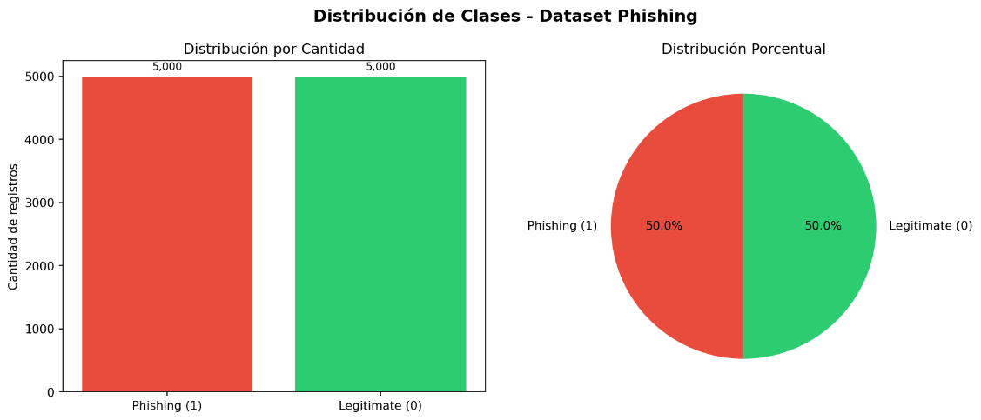

*Nota.* La figura muestra la distribución equilibrada de las clases del dataset de phishing. Fuente: Elaboración propia (noviembre, 2025).

Finalmente, se calculó la matriz de correlación del dataset de phishing, la cual presenta 50 variables correspondientes a características extraídas de URLs y contenido web. Este análisis permite identificar los atributos con mayor asociación a la variable objetivo de clasificación.

1. Matriz de Correlación del Dataset de Phishing

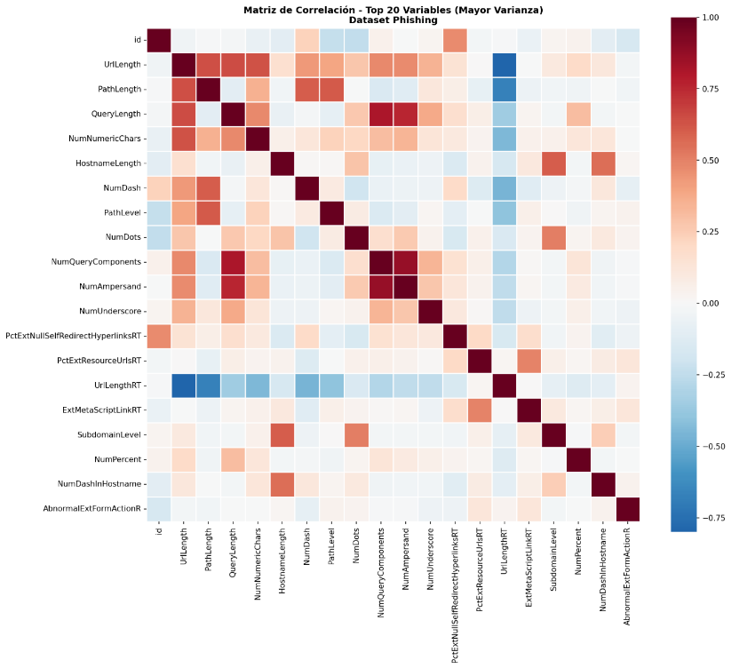

*Nota.* La figura muestra la matriz de correlación de las variables del dataset de phishing. Fuente: Elaboración propia (noviembre, 2025).

* **Verificación de Calidad de los Datos**

Siguiendo las directrices de CRISP-DM para la verificación de calidad de datos, se identificaron los siguientes problemas que requieren tratamiento en la fase de preparación de datos:

**Tabla 46: Problemas de Calidad Identificados en los Datasets**

|  |  |  |
| --- | --- | --- |
| Dataset | Problema | Severidad |
| Fuerza Bruta | 5,371 valores infinitos | Media |
| Fuerza Bruta | 225,628 duplicados (21,5%) | Alta |
| Fuerza Bruta | 2,277 valores nulos | Baja |
| Accesos Anómalos | 64 valores infinitos | Baja |
| Accesos Anómalos | 2,633 duplicados (1,22%) | Baja |
| Phishing | Sin problemas detectados | - |

*Nota.* La tabla resume los problemas de calidad identificados durante el análisis exploratorio. Fuente: Elaboración propia (noviembre, 2025)

* **Definición de Variables de Entrada y Salida**

Para la construcción de los modelos predictivos, es fundamental identificar y clasificar las variables según su rol en el proceso de aprendizaje automático. Las variables se clasifican en variables independientes (features o características) que servirán como entrada al modelo, y la variable dependiente (target o etiqueta) que representa la salida a predecir.

A continuación, se presentan las variables más representativas de cada dataset. Los diccionarios completos con todas las variables se encuentran en el Anexo F.

* **Variables del Dataset de Fuerza Bruta**

El dataset de fuerza bruta contiene 80 variables que describen características de flujos de red. La tabla 47 estas variables.

**Tabla 47: Variables Representativas del Dataset de Fuerza Bruta**

|  |  |  |  |
| --- | --- | --- | --- |
| Variable | Tipo | Rol | Descripción |
| Dst Port | int64 | Independiente | Puerto de destino de la conexión |
| Protocol | int64 | Independiente | Protocolo de transporte utilizado |
| Timestamp | object | Independiente | Marca temporal del evento |
| Flow Duration | float64 | Independiente | Duración total del flujo de red |
| Tot Fwd Pkts | int64 | Independiente | Total de paquetes en dirección forward |
| Tot Bwd Pkts | int64 | Independiente | Total de paquetes en dirección backward |
| (+73 variables) | - | Independiente | Ver Anexo F |
| Label | object | Dependiente | Etiqueta de clasificación del incidente |

*Nota.* La tabla presenta las variables más representativas del dataset de fuerza bruta. La fila resaltada corresponde a la variable dependiente (target). El diccionario completo se encuentra en el Anexo F. Fuente: Elaboración propia (noviembre, 2025).

* **Variables del Dataset de Accesos Anómalos**

El dataset de accesos anómales contiene 79 variables con una estructura similar al dataset anterior, describiendo características de flujos de red para la detección de patrones de acceso sospechoso.

**Tabla 48: Variables Representativas del Dataset de Accesos Anómalos**

|  |  |  |  |
| --- | --- | --- | --- |
| Variable | Tipo | Rol | Descripción |
| Fwd Header Length | int64 | Independiente | Longitud del header en dirección forward |
| Bwd Header Length | int64 | Independiente | Longitud del header en dirección backward |
| Fwd Packets/s | float64 | Independiente | Tasa de paquetes forward por segundo |
| Bwd Packets/s | float64 | Independiente | Tasa de paquetes backward por segundo |
| *(+74 variables)* | - | Independiente | *Ver Anexo F* |
| Label | object | DEPENDIENTE | Etiqueta: BENIGN o DDoS |

*Nota.* La tabla presenta las variables más representativas del dataset de accesos anómalos. El diccionario completo se encuentra en el Anexo F. Fuente. Elaboración propia (noviembre, 2025).

* **Variables Representativas del Dataset de Phishing**

A diferencia de los datasets de tráfico de red, el dataset de phishing contiene 50 diferentes variables, mostradas en la tabla a continuación.

**Tabla 49: Variables Representativas del Dataset de Phishing**

|  |  |  |  |
| --- | --- | --- | --- |
| Variable | Tipo | Rol | Descripción |
| NumDots | int64 | Independiente | Cantidad de puntos en la URL |
| SubdomainLevel | int64 | Independiente | Nivel de subdominios |
| PathLevel | int64 | Independiente | Nivel de profundidad del path |
| UrlLength | int64 | Independiente | Longitud total de la URL |
| NumDash | int64 | Independiente | Cantidad de guiones en la URL |
| AtSymbol | int64 | Independiente | Presencia de símbolo @ |
| (+43 variables) | - | Independiente | Ver Anexo F |
| CLASS_LABEL | int64 | DEPENDIENTE | Etiqueta: 0 (Legítimo) o 1 (Phishing) |

*Nota.* La tabla presenta las variables más representativas del dataset de phishing. El diccionario completo se encuentra en el Anexo F. Fuente Elaboración propia (noviembre, 2025)

Las tablas completas de definición de variables para cada dataset, incluyendo la descripción detallada de las 80, 79 y 50 variables respectivamente, se encuentran documentadas en el Anexo F del presente trabajo.

* + 1. Limpieza y Preparación de los Datos

A partir de los problemas de calidad identificados durante el análisis exploratorio mostrados en la Tabla 46 procedemos a ejecutar la fase de Preparación de los Datos según la metodología CRISP-DM.

Tal como establece Géron (2019), los algoritmos de aprendizaje automático son sensibles a la calidad de los datos de entrada, por lo que resulta indispensable tratar problemas como valores faltantes, valores atípicos, duplicados e inconsistencias antes de alimentar los modelos. En las siguientes subsecciones se detalla el proceso de carga y limpieza aplicado a cada uno de los tres datasets.

* + - 1. Carga de Datos

El primer paso de la preparación consiste en la carga de los datasets en el entorno de trabajo. Para la carga inicial de datos se utilizaron los tres datasets sintéticos correspondientes a los tres tipos de incidentes priorizados. La figura muestra el proceso de carga y estructura inicial.

1. Carga de datasets de incidentes

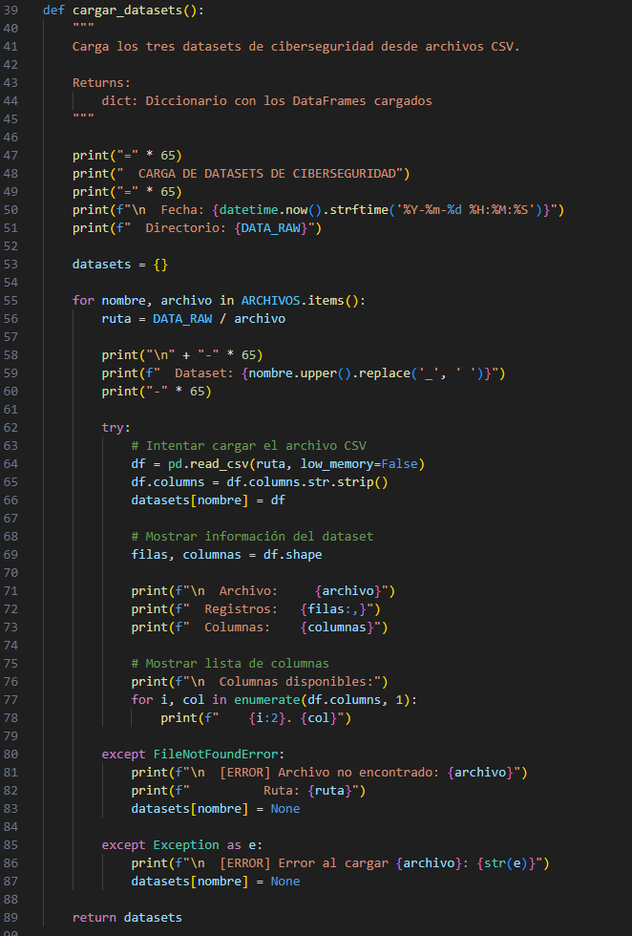

*Nota.* En la figura podemos visualizar el algoritmo de carga de los tres datasets, siguiendo también la estructura previamente definida. Fuente: Elaboración propia (noviembre, 2025).

Para este proceso se utilizó la biblioteca Pandas de Python, la cual permite manipular estructuras de datos de manera eficiente (McKinney, 2017). La Tabla 50 presenta la información general de los tres datasets cargados.

**Tabla 50: Información General de los Datasets Cargados**

| Dataset | Filas | Columnas | Memoria | int64 | float64 | Object |
| --- | --- | --- | --- | --- | --- | --- |
| Fuerza Bruta | 819,126 | 80 | 597.24 MB | 47 | 31 | 2 |
| Accesos Anómalos | 232,082 | 79 | 145.91MB | 54 | 24 | 1 |
| Phishing | 10,000 | 50 | 3.81MB | 47 | 3 | 0 |
| TOTAL | 1,052,208 | 209 | 746.96MB | 148 | 58 | 3 |

*Nota. La tabla presenta las características de los tres datasets después de la carga inicial, incluyendo dimensiones, uso de memoria y distribución de tipos de datos. La mayoría de las variables son numéricas, con pocas variables de tipo texto (object). Fuente: Elaboración propia (noviembre, 2025).*

Una vez cargados los datasets, es fundamental identificar y clasificar las variables según su rol en el proceso de aprendizaje automático. La Tabla 51 presenta esta distribución para cada dataset.

**Tabla 51: Características de Variables por Dataset**

|  |  |  |  |
| --- | --- | --- | --- |
| Dataset | Total Columnas | Features (Independientes) | Target (Dependientes) |
| Fuerza Bruta | 80 | 79 | 1 (Label) |
| Accesos Anómalos | 79 | 78 | 1 (Label) |
| Phishing | 50 | 49 | 1. (CLASS_LABEL) |

*Nota.* La tabla muestra la distribución de variables en cada dataset, diferenciando entre las características (features) que servirán como entrada al modelo y la variable objetivo (target) que representa la etiqueta de clasificación. Fuente: Elaboración propia (noviembre, 2025).

* **Problemas de Calidad Identificados**

Durante la fase de exploración se identificaron diversos problemas de calidad que requieren tratamiento. La Tabla 52 presenta un resumen de los problemas detectados en cada dataset.

**Tabla 52: Problemas de Calidad Identificados por Dataset**

|  |  |  |  |  |
| --- | --- | --- | --- | --- |
| Dataset | Nulos | Infinitos | Duplicados | Total Problemas |
| Fuerza Bruta | 2,277 | 5,371 | 225,628 | 233,276 |
| Accesos Anómalos | 4 | 64 | 2,633 | 2,701 |
| Phishing | 0 | 0 | 0 | 0 |

*Nota.* La tabla presenta los problemas de calidad identificados en cada dataset durante el análisis exploratorio. Fuente: Elaboración propia (noviembre, 2025).

* **Tratamiento de Limpieza Aplicado**

Siguiendo las técnicas de limpieza correspondientes, se aplicaron las siguientes acciones correctivas de manera secuencial:

* Reemplazo de valores infinitos por NaN.
* Eliminación de registros duplicados conservando la primera ocurrencia.
* Eliminación de filas con valores nulos.

La estrategia de eliminación fue seleccionada dado que el porcentaje de datos problemáticos era inferior al umbral del 5% recomendado por Provost y Fawcett (2013) para valores nulos e infinitos.

* + - 1. Resultados de Preparación y Limpieza de datos

La Tabla 53 presenta el resumen comparativo del estado de los datasets antes y después del proceso de limpieza, evidenciando el impacto de las técnicas aplicadas sobre la dimensionalidad de los datos.

**Tabla 53: Resumen Comparativo de Limpieza por Dataset**

|  |  |  |  |  |  |
| --- | --- | --- | --- | --- | --- |
| Dataset | Registros Antes | Registros Después | Eliminados | Reducción | Cols. |
| Fuerza Bruta | 1,048,575 | 819,126 | 229,449 | 21.88% | 80 |
| Accesos Anómalos | 225,745 | 223,082 | 2,663 | 1.18% | 79 |
| Phishing | 10,00 | 10,00 | 0 | 0.00% | 50 |
| TOTAL | 1,284,320 | 1,052,208 | 232,112 | 18.07% | - |

*Nota.* La tabla presenta la comparativa de registros antes y después de aplicar el proceso completo de limpieza. La reducción total del 18.07% se debe principalmente a la eliminación de duplicados y valores anómalos en el dataset de Fuerza Bruta. Fuente: Elaboración propia (noviembre, 2025).

* **Distribución de Clases Después de la Limpieza**

Tras el proceso de limpieza, resulta fundamental verificar la distribución de clases en cada dataset para evaluar el nivel de desbalance entre categorías.

Según Provost y Fawcett (2013), un dataset se considera desbalanceado cuando una clase representa más del 60% del total de registros, situación que puede generar sesgo en los modelos hacia la clase mayoritaria.

La Tabla 54 presenta la distribución de clases del dataset de Fuerza Bruta después de la limpieza.

Se observa un desbalance significativo con predominancia de tráfico legítimo (80.87%), seguido por ataques SSH (14.32%) y FTP (4.80%), lo cual requerirá la aplicación de técnicas de balanceo de clases durante la fase de entrenamiento para evitar que el modelo se sesgue hacia la detección únicamente de tráfico normal.

**Tabla 54: Distribución de Clases – Dataset de Fuerza Bruta (Post-Limpieza)**

|  |  |  |
| --- | --- | --- |
| Clase | Cantidad | Porcentaje |
| Benign (Tráfico legítimo) | 662,458 | 80.87% |
| SSH - Fuerza Bruta | 117,322 | 14.32% |
| FTP - Fuerza Bruta | 39,346 | 4.80% |
| Total | 819,126 | 100% |

*Nota.* La tabla muestra la distribución de clases del dataset de Fuerza Bruta después de la limpieza. Fuente: Elaboración propia (noviembre, 2025).

Posteriormente realizamos el análisis de la distribución de clases que permite planificar estrategias adecuadas de tratamiento de desbalance previo al entrenamiento de modelos. Un dataset con distribución relativamente equilibrada facilita el aprendizaje del modelo sin requerir técnicas de balanceo agresivas (Géron, 2019). La Tabla 55 presenta la distribución de clases del dataset de Accesos Anómalos después de la limpieza.

**Tabla 55: Distribución de Clases – Dataset de Accesos Anómalos (Post-Limpieza)**

| Clase | Cantidad | Porcentaje |
| --- | --- | --- |
| DDoS (Ataque) | 128,014 | 57.38% |
| BENIGN (Tráfico legítimo) | 95,068 | 42.62% |
| Total | 223,082 | 100% |

*Nota.* La tabla muestra la distribución de clases del dataset de Accesos Anómalos. Fuente: Elaboración propia (noviembre, 2025).

La distribución perfectamente balanceada entre clases representa el escenario ideal para el entrenamiento de modelos de clasificación binaria, ya que elimina el riesgo de sesgo hacia alguna categoría en particular (Provost & Fawcett, 2013). La Tabla 56 presenta la distribución de clases del dataset de Phishing después de la limpieza.

**Tabla 56: Distribución de Clases – Dataset de Phishing (Post - Limpieza)**

|  |  |  |
| --- | --- | --- |
| Clase | Cantidad | Porcentaje |
| Phishing (1) – Sitio malicioso | 5,000 | 50.00% |
| Legítimo (0) – Sitio seguro | 5,000 | 50.00% |
| Total | 10,000 | 100% |

*Nota*. La tabla muestra la distribución perfectamente balanceada del dataset de Phishing (50% - 50%), condición ideal para el entrenamiento de modelos de clasificación binaria que no requiere técnicas adicionales de balanceo. Fuente: Elaboración propia (noviembre, 2025).

Con la finalización del proceso de carga, limpieza y preparación de datos, los tres datasets se encuentran en condiciones óptimas para proceder con la siguiente fase de selección de variables relevantes, la cual permitirá identificar las características más significativas para los modelos de predicción.

* + 1. Selección de variables relevantes

La selección de variables relevantes es crítica para evitar sobreajuste y mejorar eficiencia computacional. Trabajar con todas las características genera modelos complejos, propensos a sobreajuste (Provost & Fawcett, 2013). Se implementó un enfoque combinando tres métodos:

* **Información Mutua**

Mide dependencia estadística (lineal y no lineal) mediante entropía de Shannon, cuantificando reducción de incertidumbre sobre la variable objetivo (Cover & Thomas, 2006).

* **Correlación con la Variable Objetivo**

Cálculo del coeficiente de Pearson entre variables independientes y dependiente.

* **Análisis de Multicolinealidad mediante VIF**

El Factor de Inflación de Varianza detecta variables correlacionadas; VIF >10 indica multicolinealidad problemática (James et al., 2013). Se analizaron las 20 variables con mayor información mutua. Los criterios finales priorizaron variables con información mutua >2%, baja multicolinealidad (VIF<10) y correlación significativa con el target, asegurando características informativas, independientes e interpretables

#### Selección de Variables para el Dataset de Fuerza Bruta

El dataset de ataques de fuerza bruta presentó 78 variables independientes iniciales. El análisis de información mutua reveló que Dst Port posee la mayor dependencia estadística con la variable objetivo con un MI=3,25%. La distribución de información mutua muestra una concentración moderada del poder informativo en las primeras variables. La Figura 30 presenta las 15 variables con mayor información mutua.

1. Top 15 variables por Información Mutua para Dataset Fuerza Bruta

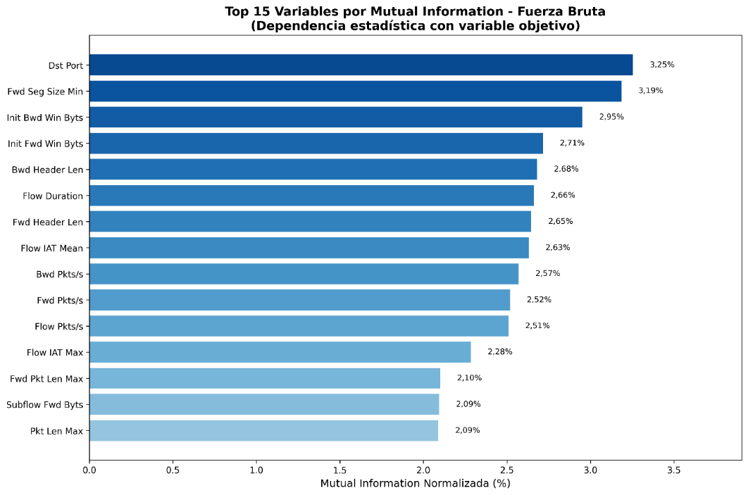

*Nota.* La figura muestra las variables con mayor dependencia estadística respecto a la clasificación de ataques de fuerza bruta, medida mediante información mutua normalizada. Fuente: Elaboración propia (noviembre, 2025).

El análisis de correlación identificó a Fwd Seg Size Min con la mayor correlación positiva (r=0,71) y Protocol con la mayor correlación negativa (r=-0,26), sugiriendo que ciertos protocolos están asociados inversamente con este tipo de ataque. El ranking completo de las variables con mayor correlación se detalla en la Figura 31.

1. Top 15 Variables por Correlación con Variable Objetivo en Dataset de Fuerza Bruta

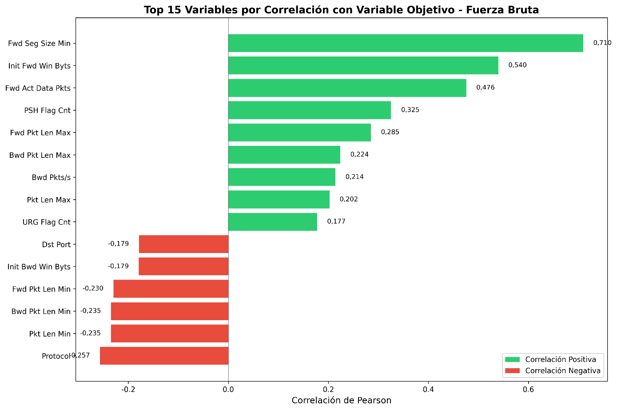

*Nota.* La figura muestra las variables con mayor correlación respecto a la clasificación de ataques de fuerza bruta. Fuente: Elaboración propia (noviembre, 2025).

El análisis de multicolinealidad reveló problemas significativos en varias variables del dataset. De las 20 variables con mayor información mutua, 14 presentaron VIF superiores a 10, indicando alta redundancia. Variables relacionadas con tasas de flujo y longitudes totales mostraron VIF extremadamente altos (>999), evidenciando colinealidad perfecta. Aplicando los criterios de selección (MI > 2% y VIF < 10), se identificaron 6 variables que cumplen simultáneamente los requisitos establecidos, cuyos detalles se presentan en la Tabla 57.

**Tabla 57: Variables Seleccionadas en Dataset de Fuerza Bruta**

|  |  |  |  |  |  |
| --- | --- | --- | --- | --- | --- |
| Rank | Variable | MI Norm (%) | Correlación | VIF | Interpretación |
| 1 | Dst Port | 3,25 | -0,18 | 1,43 | Bajo |
| 2 | Fwd Seg Size Min | 3,19 | 0,71 | 4,87 | Bajo |
| 3 | Init Bwd Win Byts | 2,95 | -0.18 | 1,87 | Bajo |
| 4 | Init Fwd Win Byts | 2,71 | 0-54 | 2,62 | Bajo |
| 5 | Bwd Header Len | 2,68 | 0,06 | 7,83 | Medio |
| 6 | Fwd Header Len | 2,65 | 0,13 | 7,34 | Medio |

*Nota.* La tabla presenta las 6 variables seleccionadas del dataset de fuerza bruta que cumplen los criterios de información mutua. Fuente: Elaboración propia (noviembre, 2025).

#### Selección de Variables en Dataset de Accesos Anómalos

El dataset de accesos anómalo también presentó 78 variables independientes. El análisis de información mutua mostró una distribución más uniforme del contenido informativo, siendo Subflow Fwd Bytes y Total Length of Fwd Packets las más relevantes con MI=3,25%. La distribución completa de las variables más informativas se presenta en la Figura 32.

1. Top 15 variables por Información Mutua para Dataset de Accesos Anómalos

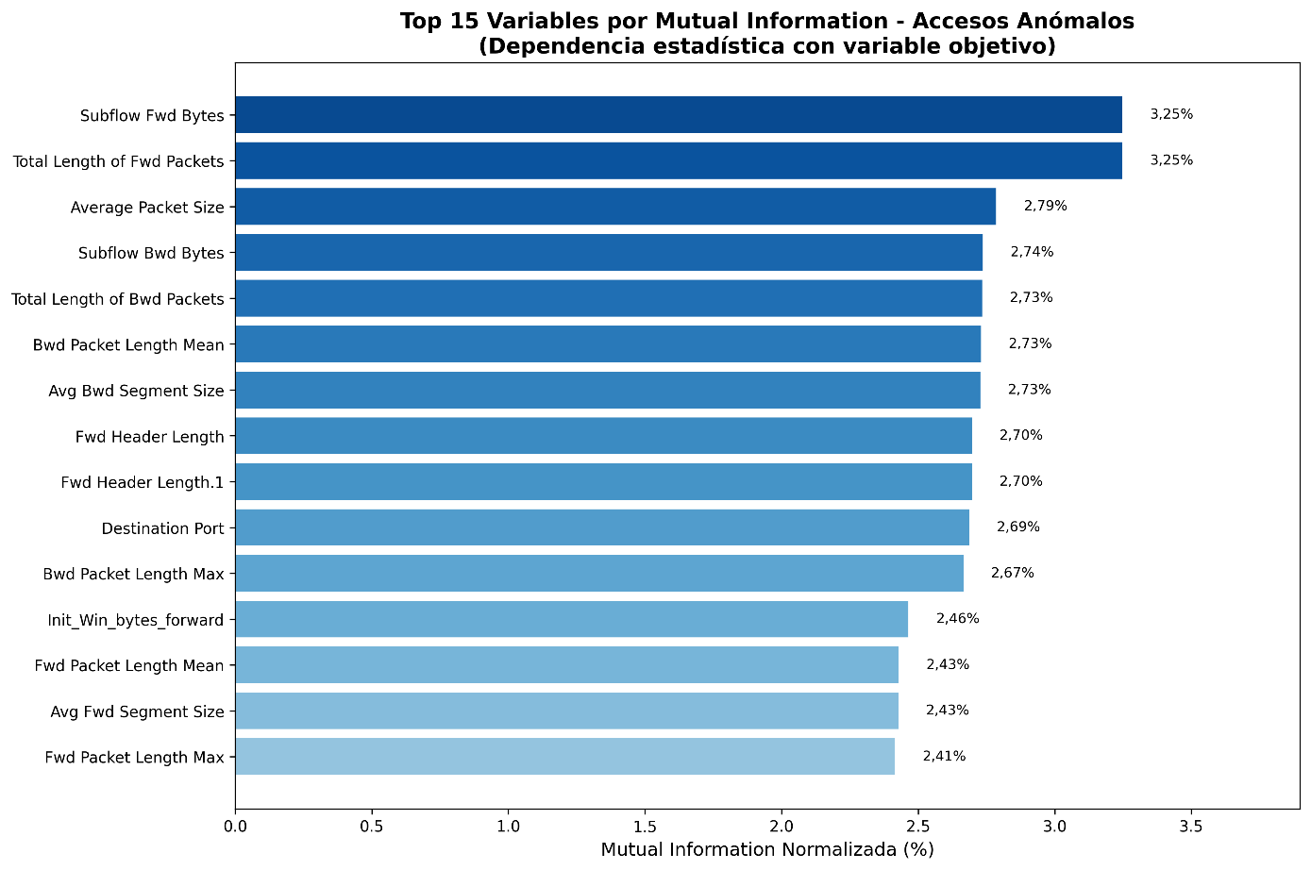

*Nota.* La figura presenta las variables con mayor dependencia estadística para la detección de accesos anómalos, medida mediante información mutua normalizada. Fuente: Elaboración propia (noviembre, 2025).

El análisis de correlación reveló patrones distintivos para este tipo de ataque. Bwd Packet Length Mean presentó la mayor correlación positiva (r=0,60), mientras que Destination Port mostró la mayor correlación negativa (r=-0,52), indicando concentración en puertos específicos típicos de servicios FTP (21) y SSH (22). Adicionalmente, variables relacionadas con la temporalidad de flujos como Flow IAT Mean y Flow Duration mostraron correlaciones moderadas (r=0,35-0,45), evidenciando la naturaleza automatizada y sistemática de los intentos de fuerza bruta que generan patrones temporales característicos. Estas correlaciones resultan fundamentales para la posterior selección de características predictivas del modelo. La distribución completa se detalla en la Figura 33.

1. Top 15 Variables por Correlación con Variable Objetivo en Dataset de Accesos Anómalos

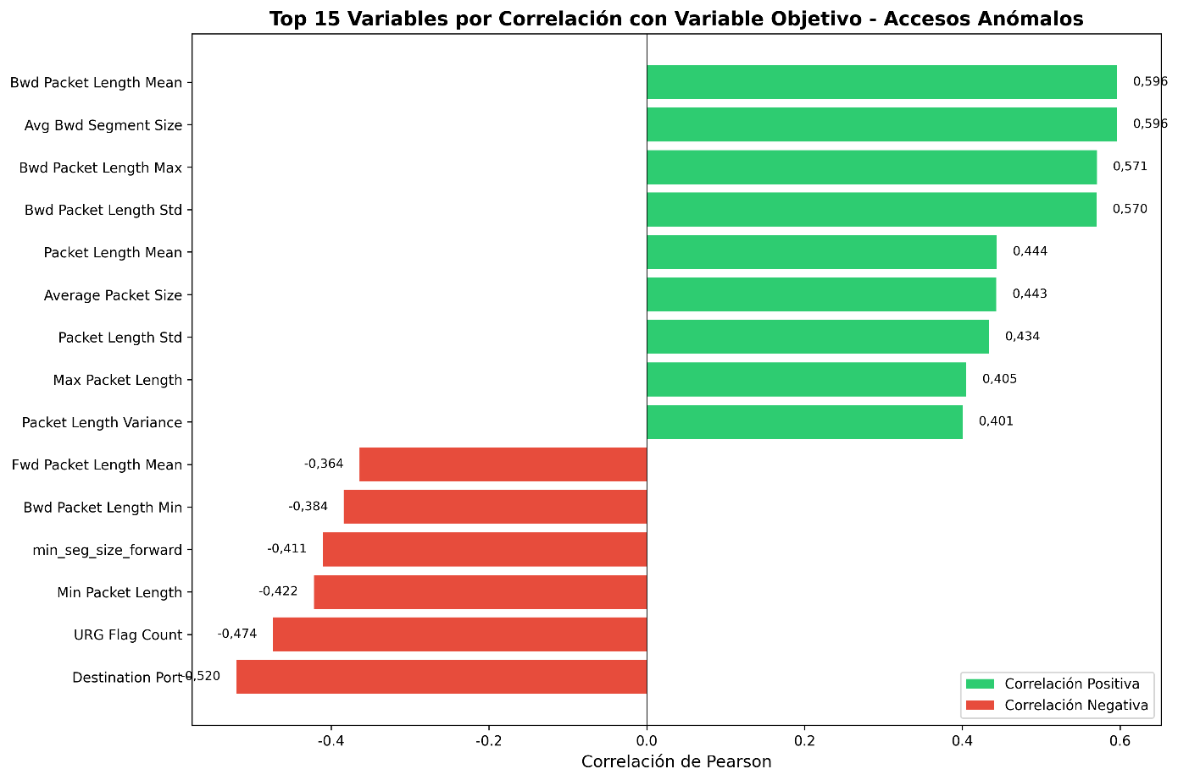

*Nota.* La figura muestra las variables con mayor correlación respecto a la clasificación de accesos anómalos (DDoS). Fuente: Elaboración propia (noviembre, 2025).

El análisis VIF reveló problemas severos de multicolinealidad en el dataset, donde 16 de las 20 variables presentaron VIF > 10, indicando que aportan información redundante entre sí. Variables relacionadas con longitud y tamaño de paquetes mostraron colinealidad perfecta (VIF = 999,99), lo que significa que miden esencialmente la misma información. Esta redundancia genera inestabilidad en los coeficientes del modelo y dificulta la interpretación de resultados (James et al., 2013).

Aplicando los criterios establecidos de información mutua >2%, VIF <10 y correlación significativa con la variable objetivo, se identificaron 4 variables que satisfacen simultáneamente los requisitos, garantizando información predictiva relevante sin redundancia. La Tabla 58 presenta el análisis detallado de estas variables seleccionadas.

**Tabla 58: Variables Seleccionadas para Dataset de Accesos Anómalos**

|  |  |  |  |  |  |
| --- | --- | --- | --- | --- | --- |
| Rank | Variable | MI Norm (%) | Correlación | VIF | Interpretación |
| 10 | Destination Port | 2,69 | -0,52 | 2,04 | Bajo |
| 12 | init_Win_bytes_forward | 2,46 | -0,06 | 1,76 | Bajo |
| 19 | Fwd IAT Mean | 2,14 | 0,02 | 3,76 | Bajo |
| 20 | Init_Win_bytes_backward | 2,02 | -0,12 | 1,08 | Bajo |

*Nota.* La tabla muestra las 4 variables seleccionadas del dataset de accesos anómalos con MI >2% y VIF <10. Los números de ranking corresponden a su posición en el análisis completo de 20 variables. Fuente: Elaboración propia (noviembre,2025).

#### Selección de Variables en Dataset de Accesos Anómalos

El dataset de phishing presentó 48 variables independientes, significativamente menos que los datasets de tráfico de red (79-80 variables), ya que las características se derivan del análisis de URLs y contenido web en lugar de flujos de red.

El análisis de información mutua reveló una distribución más concentrada, con PctExtHyperlinks demostrando la mayor dependencia estadística (MI=18,96%), valor notablemente superior al observado en los otros datasets (8-12%). Este resultado es coherente con las técnicas de phishing: sitios maliciosos contienen altos porcentajes de enlaces externos que redirigen a dominios legítimos para simular autenticidad. La distribución completa de las variables más informativas se presenta en la Figura 34.

1. Top 15 Variables por Información Mutua en Dataset de Phishing.

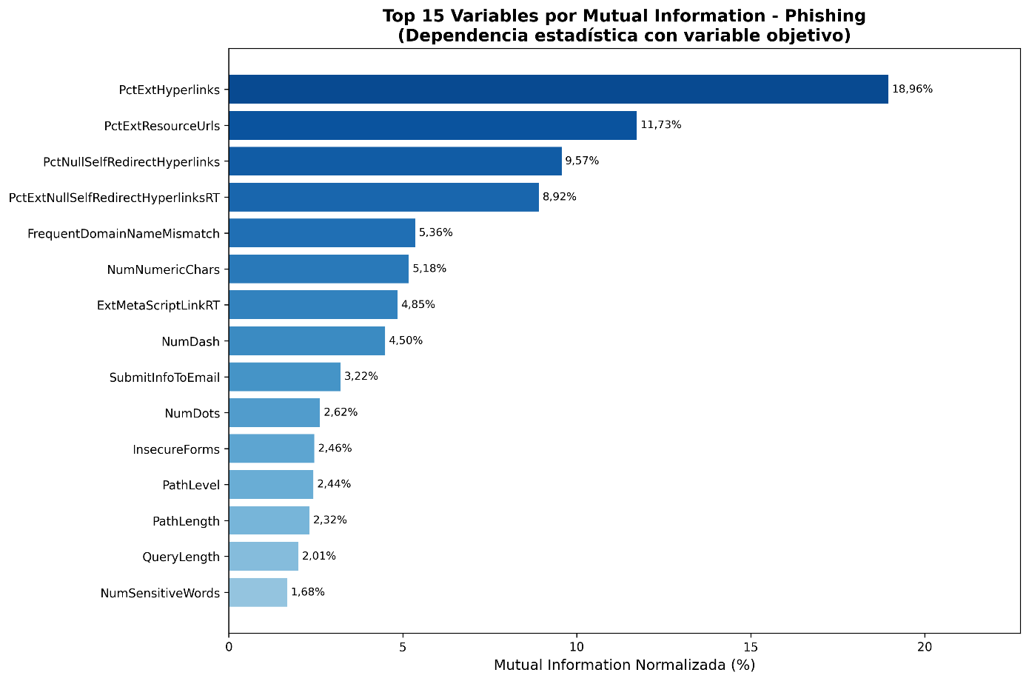

*Nota.* La figura presenta las características de URLs con mayor dependencia estadística para la detección de sitios de phishing, medida mediante información mutua normalizada. Fuente: Elaboración propia (noviembre, 2025).

El análisis de correlación identificó a FrequentDomainNameMismatch (desajuste frecuente en nombre de dominio) con la mayor correlación positiva (r=0,46), indicando que sitios de phishing típicamente presentan inconsistencias entre el dominio mostrado y el dominio real al cual apuntan los enlaces. Por otro lado, PctExtNullSelfRedirectHyperlinksRT mostró la mayor correlación negativa (r=-0,54), sugiriendo que sitios legítimos tienden a tener mayor proporción de enlaces nulos o auto-redireccionados, mientras que sitios maliciosos evitan estos patrones para maximizar las redirecciones hacia páginas de captura de credenciales. Estas correlaciones reflejan las técnicas de ingeniería social empleadas en ataques de phishing. El ranking completo de correlaciones se detalla en la Figura 35

1. Top 15 Variables por Correlación con Variable Objetivo en Dataset de Phishing.

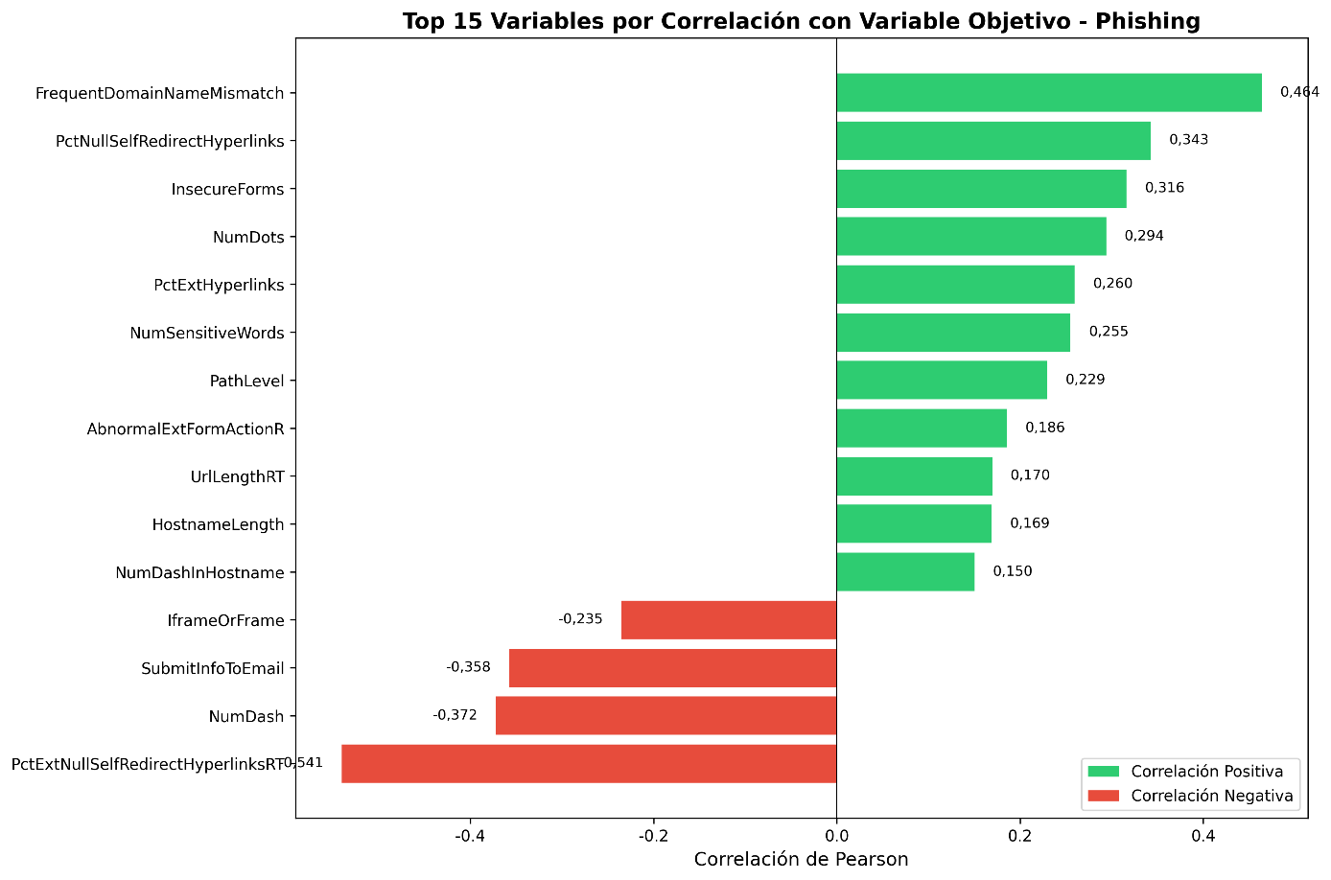

*Nota.* La figura muestra las características de URLs con mayor correlación respecto a la clasificación de sitios de phishing. Fuente: Elaboración propia (noviembre, 2025).

El análisis VIF reveló una situación más favorable que en los datasets de tráfico de red, con 9 de las 20 variables presentando VIF < 10, indicando menor redundancia entre características. Esta mejora se debe a que las variables de phishing miden aspectos distintos de las URLs (estructura, contenido, comportamiento), mientras que las métricas de tráfico de red tienden a correlacionarse fuertemente entre sí.

Variables relacionadas con longitud de componentes de URL (UrlLength, PathLength, QueryLength) mostraron alta multicolinealidad (VIF > 265), ya que estas medidas tienden a crecer proporcionalmente en URLs maliciosas y aportan información redundante. Estas variables fueron descartadas para evitar inestabilidad en el modelo. La selección final resultó en 9 variables que cumplen simultáneamente los criterios de información mutua >2%, VIF <10 y correlación significativa, optimizando el balance entre poder predictivo e independencia estadística. La Tabla 59 detalla estas variables seleccionadas.

**Tabla 59: Variables Seleccionadas en Dataset de Phishing**

|  |  |  |  |  |  |
| --- | --- | --- | --- | --- | --- |
| Rank | Variable | MI Norm. (%) | Correlación | VIF | Interpret. |
| 2 | PctExtResourceUrls | 11,73 | -0,02 | 6,70 | Medio |
| 5 | FrequentDomainNameMismatch | 5,36 | 0.46 | 2,81 | Bajo |
| 6 | NumNumericChars | 5,18 | 0,02 | 2,55 | Bajo |
| 7 | ExtMetaScriptLinkRT | 4,85 | 0,11 | 2,81 | Bajo |
| 8 | NumDash | 4,50 | -0,37 | 3,35 | Bajo |
| 9 | SubmitInfoToEmail | 3,22 | -0,36 | 1,27 | Bajo |
| 10 | NumDots | 2,62 | 0,29 | 7,11 | Medio |
| 11 | InsecureForms | 2,46 | 0,32 | 6,42 | Medio |
| 12 | PathLevel | 2,44 | 0,23 | 8,69 | Medio |

*Nota.* La tabla presenta las 9 variables seleccionadas del dataset de phishing con MI >2% y multicolinealidad aceptable. Los números de rankings corresponden a su posición en el análisis completo de 20 variables. Fuente: Elaboración propia (noviembre, 2025).

#### Análisis Comparativo y Conclusiones

La aplicación de técnicas estadísticas reveló patrones consistentes en los tres datasets. Los datasets de tráfico de red presentaron problemas severos de multicolinealidad, fenómeno esperado donde múltiples métricas derivan de las mismas mediciones base.

El proceso logró reducciones dimensionales significativas en los tres datasets, disminuyendo la complejidad computacional y mejorando la interpretabilidad para analistas de seguridad.

Los criterios combinados identificaron características distintivas por tipo de ataque: tamaños de ventana TCP y puertos de destino para tráfico de red; estructura de hipervínculos, inconsistencias de dominio y características de URL para phishing. La información mutua, al capturar relaciones lineales y no lineales, permitió identificar variables relevantes sin entrenar modelos de aprendizaje automático, respetando la estructura metodológica del proyecto.



**BIBLIOGRAFÍA**

**BIBLIOGRAFÍA**

Agencia de Gobierno Electrónico y Tecnologías de Información y Comunicación. (2024). *Informe de gestión de incidentes y vulnerabilidades informáticas: Segundo trimestre 2024.* Obtenido de https://agetic.gob.bo/sites/default/files/2025-04/28.pdf

Agencia de Gobierno Electrónico y Tecnologías de Información y Comunicación. (2025). *Informe de gestión de incidentes y vulnerabilidades informáticas: Primer trimestre 2025.* Obtenido de https://cgii.gob.bo/sites/default/files/IGIV-trim_1_25-firmado-firmado-firmado_0.pdf

*Applied logistic regression* (3 ed.). (2013). Hoboken: Wiley.

Arquitectura de hardware. (2024). *Descripción técnica e histórica de los componentes del sistema de entrada y salida*. Obtenido de https://arquitectura9728.wordpress.com/2016/09/07/descripcion-tecnica-e-historica-de-los-componentes-del-sistema-de-entrada-y-salida/

Autoridad de Supervisión del Sistema Financiero. (2005). *Marco regulatorio del sistema financiero boliviano.* La Paz, Bolivia.

Banco de Crédito de Bolivia. (2024). *Informe de responsabilidad social empresarial 2024.* La Paz, Bolivia.

Banco Mundial. (2024). *Seguridad cibernética en América Latina y el Caribe*. Obtenido de https://blogs.worldbank.org/es/latinamerica/seguridad-cibernetica-en-america-latina-y-el-caribe

*Bases de datos en PostgreSQL*. (s.f.). Obtenido de https://dgvs.mspbs.gov.py/files/documentos/06_06_2016_20_09_44_P06_M2_109_02152.pdf

*Building data science applications with FastAPI: Develop, manage, and deploy efficient machine learning applications with Python.* (2021). Packt Publishing.

(2012). *Computer security incident handling guide.* National Institute of Standards and Technology.

*Computer security: Principles and practice* (3 ed.). (2014). Pearson.

*Computer security: Principles and practice* (5 ed.). (2023). Boston, Massachusetts: Pearson.

*Cryptography and network security: Principles and practice* (7 ed.). (2017). Pearson.

DAMA International. (2017). *DAMA-DMBOK: Data management body of knowledge* (2 ed.). Technics Publications.

*Data mining for business analytics: Concepts, techniques, and applications in Python.* (2022). Hoboken, New Jersey: Wiley.

*Data science for business: What you need to know about data mining and data-analytic thinking.* (2013). O'Reilly Media.

*Database management systems* (3 ed.). (2003). McGraw-Hill.

*Deep learning* (2 ed.). (2023). Cambridge, Massachusetts: MIT Press.

*El proyecto de investigación: Introducción a la metodología científica* (6 ed.). (2012). Editorial Episteme.

Enfoques y perspectivas de la ingeniería de sistemas y sus programas académicos. (2018).

*Essential Scrum: A practical guide to the most popular agile process.* (2012). Addison-Wesley.

Estado Plurinacional de Bolivia. (2011). *Ley General de Telecomunicaciones, Tecnologías de Información y Comunicación.* Gaceta Oficial del Estado Plurinacional de Bolivia.

*Fundamentals of database systems* (7 ed.). (2016). Pearson.

*Fundamentos de sistemas de bases de datos* (5 ed.). (2007). Madrid: Pearson Educación.

(s.f.). *Guía de referencia rápida CRISP-DM.* Universidad Técnica Federico Santa María.

(2006). *Guide to computer security log management.* National Institute of Standards and Technology.

*Hands-on machine learning with Scikit-Learn, Keras, and TensorFlow* (2 ed.). (2019). O'Reilly Media.

IBM Security. (2024). *Advanced persistent threats*. Obtenido de https://www.ibm.com/es-es/topics/advanced-persistent-threats

(2021). *IBM SPSS Modeler CRISP-DM guide.* IBM Corporation.

*Ingeniería de sistemas.* (1964). Compañía Editorial Continental.

*Ingeniería de sistemas.* (1995). Isdefe.

*Ingeniería del software* (7 ed.). (2005). España: Pearson Educación.

*Ingeniería del software: Un enfoque práctico* (7 ed.). (2010). McGraw-Hill.

*Inteligencia artificial avanzada.* (2014). Editorial UOC.

International Telecommunication Union. (2024). *Global cybersecurity index 2024.* Geneva: ITU Publications. Obtenido de https://www.itu.int/dms_pub/itu-d/opb/hdb/d-hdb-gci.01-2024-pdf-e.pdf

*Interviewing as qualitative research: A guide for researchers in education and the social sciences* (3 ed.). (2006). Teachers College Press.

Introducción a los conceptos básicos de la teoría general de sistemas. (1998). (3). Obtenido de https://www.redalyc.org/pdf/101/10100306.pdf

*Introduction to machine learning.* (2004). MIT Press.

*JavaScript: The definitive guide* (6 ed.). (2011). Sebastopol, CA: O'Reilly Media.

*La guía definitiva de Scrum: Las reglas del juego*. (2020). Obtenido de https://scrumguides.org/docs/scrumguide/v2020/2020-Scrum-Guide-Spanish-Latin-South-American.pdf

*La teoría general de sistemas*. (1993). Obtenido de https://dialnet.unirioja.es/descarga/articulo/5561658.pdf

*Learning Python* (5 ed.). (2013). O'Reilly Media.

*Learning React: Functional web development with React and Redux.* (2017). O'Reilly Media.

*Machine learning.* (1997). McGraw-Hill.

*Machine learning for absolute beginners* (2 ed.). (2017). Scatterplot Press.

Machine learning for cybersecurity: A comprehensive review and future directions. (2024). *5*, pág. 1589.

*Metodología de investigación tecnológica: Pensando en sistemas.* (2010). Perú: Atlantic International University.

*Metodología de la investigación* (6 ed.). (2014). McGraw-Hill Education.

(2008). *Metodologías tradicionales vs. metodologías ágiles.* Ecuador: Universidad Técnica Particular de Loja.

*Métodos y técnicas cualitativas de investigación en ciencias sociales.* (1995). Madrid, España: Editorial Síntesis.

MITRE Corporation. (2019). *Getting started with ATT&CK: Adversarial tactics, techniques, and common knowledge.* Obtenido de https://www.mitre.org/sites/default/files/publications/getting-started-with-attack-october-2019.pdf

National Institute of Standards and Technology. (2006). *Guide to computer security log management.* U.S. Department of Commerce.

National Institute of Standards and Technology. (2012). *Computer security incident handling guide.* U.S. Department of Commerce.

National Institute of Standards and Technology. (2024). *The NIST cybersecurity framework 2.0.* U.S. Department of Commerce.

*Network security essentials: Applications and standards* (5 ed.). (2013). Pearson.

OWASP Foundation. (2019). *OWASP API security top 10 - 2019*. Obtenido de https://owasp.org/www-project-api-security/

*Patrones de diseño: Elementos de software orientado a objetos reutilizable.* (2018). Addison-Wesley.

Predictive analytics for cybersecurity threat intelligence in financial institutions. (2024). *19*, págs. 1260-1285.

*Programming language design concepts.* (2004). Wiley.

Prophet Security. (2024). *SOC metrics that matter: MTTR, MTTI, false negatives, and more*. Obtenido de https://www.prophetsecurity.ai/blog/soc-metrics-that-matter-mttr-mtti-false-negatives-and-more

*Python crash course: A hands-on, project-based introduction to programming.* (2016). San Francisco, CA: No Starch Press.

Random forests. (2001). *45*(1), págs. 5-32.

Red Seguridad. (13 de 5 de 2024). *Los malware con los que ciberatacan al sector financiero*. Obtenido de https://www.redseguridad.com/sectores/financiero/los-malware-con-los-que-ciberatacan-al-sector-financiero_20240513.html

Reglamento (UE) 2016/679 del Parlamento Europeo y del Consejo, de 27 de abril de 2016, relativo a la protección de las personas físicas en lo que respecta al tratamiento de datos personales y a la libre circulación de estos datos. (2016). *L 119/1*. Obtenido de https://eur-lex.europa.eu/eli/reg/2016/679/oj

Scikit-learn developers. (2024). *Scikit-learn: Machine learning in Python*, 1.3. Obtenido de https://scikit-learn.org/stable/

Scrum en Educación. (2016). *Los "artefactos" y las "ceremonias"*. Obtenido de https://pedagogia350.blogspot.com/2021/10/scrum-en-educacion.html

SearchInform. (2024). *Reducing false positives in SIEM*. Obtenido de https://searchinform.com/articles/cybersecurity/measures/siem/management/reducing-false-positives/

SearchInform. (2024). *Threat hunting with SIEM*. Obtenido de https://searchinform.com/articles/cybersecurity/measures/siem/use-cases/threat-hunting/

*Sistema de detección de intrusiones en ciberseguridad con inteligencia artificial.* (2024). Obtenido de https://upcommons.upc.edu/bitstream/handle/2117/413222/Memoria.pdf?sequence=2

*Software engineering: A practitioner's approach* (10 ed.). (2024). New York, NY: McGraw-Hill.

*Software engineering: Principles and practice* (3 ed.). (2007). Wiley.

Stellar Cyber. (2024). *SIEM correlation rules*. Obtenido de https://stellarcyber.ai/es/learn/siem-correlation-rules/

Support-vector networks. (1995). *20*(3), págs. 273-297.

*Systems engineering and analysis* (5 ed.). (2011). Pearson Prentice Hall.

*Systems engineering principles and practice* (2 ed.). (2011). Wiley.

*The hidden cost of false positives: How AI reduces alert fatigue*. (2024). Obtenido de https://www.linkedin.com/pulse/hidden-cost-false-positives-how-ai-reduces-alert-fatigue-paul-sherman-ip6re/

*UML distilled: A brief guide to the standard object modeling language* (3 ed.). (2004). Addison-Wesley.

*Un mejor Scrum*. (2011). Obtenido de https://scrumsense.com

UOC Corporate. (s.f.). *Desarrollo ágil de software*. Obtenido de https://openaccess.uoc.edu/bitstream/10609/144552/1/Agile.pdf

WeLiveSecurity. (2024). *Incidentes de ciberseguridad 2024 en América Latina*. Obtenido de https://www.welivesecurity.com/es/cibercrimen/incidentes-ciberseguridad-2024-america-latina/

XGBoost: A scalable tree boosting system. (2016). *Proceedings of the 22nd ACM SIGKDD International Conference on Knowledge Discovery and Data Mining* (págs. 785-794). ACM.



**GLOSARIO DE TÉRMINOS**

**GLOSARIO DE TÉRMINOS**

* **Aprendizaje Automático**

Subcampo de la inteligencia artificial que permite a los sistemas aprender de los datos y mejorar su desempeño sin ser programados explícitamente para cada tarea específica.

* **Aprendizaje Supervisado**

Tipo de aprendizaje automático donde el modelo se entrena con datos etiquetados para predecir resultados en nuevos datos.

* **Centro de Operaciones de Seguridad**

Unidad centralizada que monitorea, detecta, analiza y responde a incidentes de ciberseguridad en tiempo real.

* **Ciberseguridad**

Modelo de proceso estandarizado para llevar a cabo proyectos de minería de datos y, por extensión, de aprendizaje automático (machine learning).

* **Fuerza Bruta**

Método de ataque que intenta sistemáticamente todas las combinaciones posibles de contraseñas o claves hasta encontrar la correcta

* **Incidente de Seguridad**

Evento que compromete la confidencialidad, integridad o disponibilidad de los activos de información de una organización



**GLOSARIO DE ACRÓNIMOS**

**GLOSARIO DE ACRÓNIMOS**

|  |  |
| --- | --- |
| **IA** | Inteligencia Artificial |
| **SIEM** | Security Information and Event Management (Gestión de Eventos e Información de Seguridad) |
| **XP**  **API**  **ASFI**  **BCB**  **CIA**  **CRISP-DM**  **EDA**  **SOC**  **SVM**  **UML** | Programación Extrema  Interfaz de Programación de Aplicaciones)  Autoridad de Supervisión del Sistema Financiero  Banco de Crédito de Bolivia  Confidencialidad, Integridad, Disponibilidad  Cross Industry Standard Process for Data Mining  Exploratory Data Analysis (Análisis Exploratorio de Datos)  Security Operations Center (Centro de Operaciones de Seguridad)  Support Vector Machine (Máquinas de Soporte Vectorial)  Unified Modeling Language (Lenguaje de Modelado Unificado) |



**ANEXOS**



**ANEXO A:**

**Árbol de Problemas**

**ANEXO “A”: ARBOL DE PROBLEMAS**

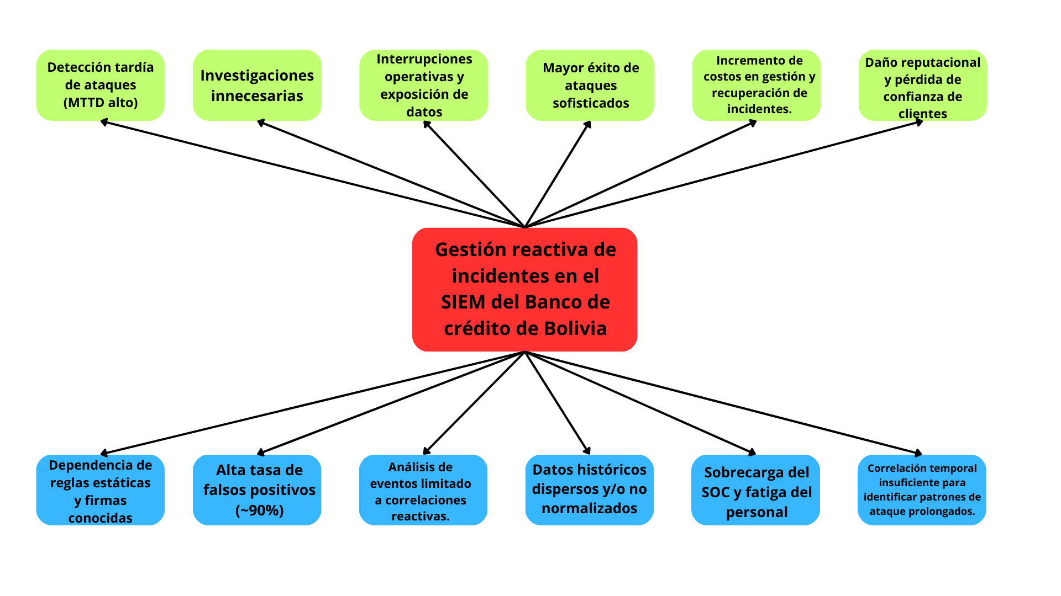



**ANEXO B:**

**Entrevista**

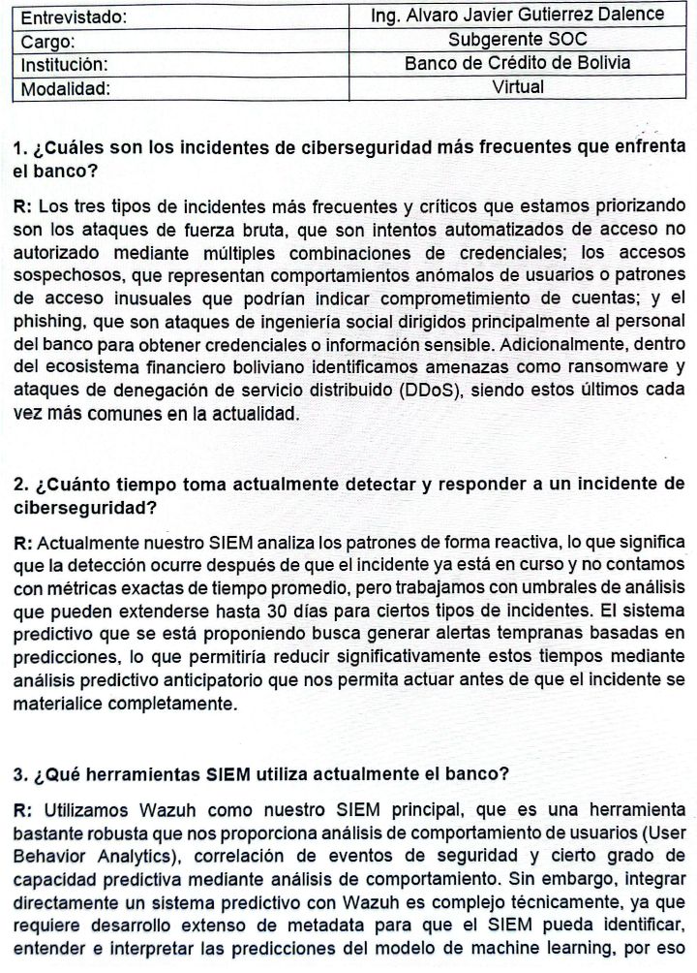

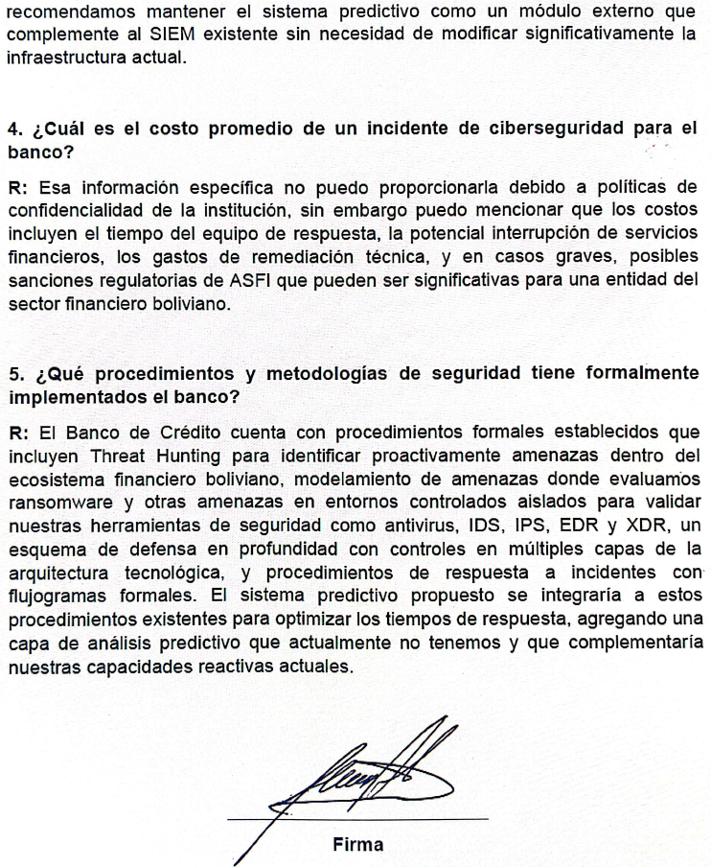



**ANEXO C:**

**Matriz de Consistencia**

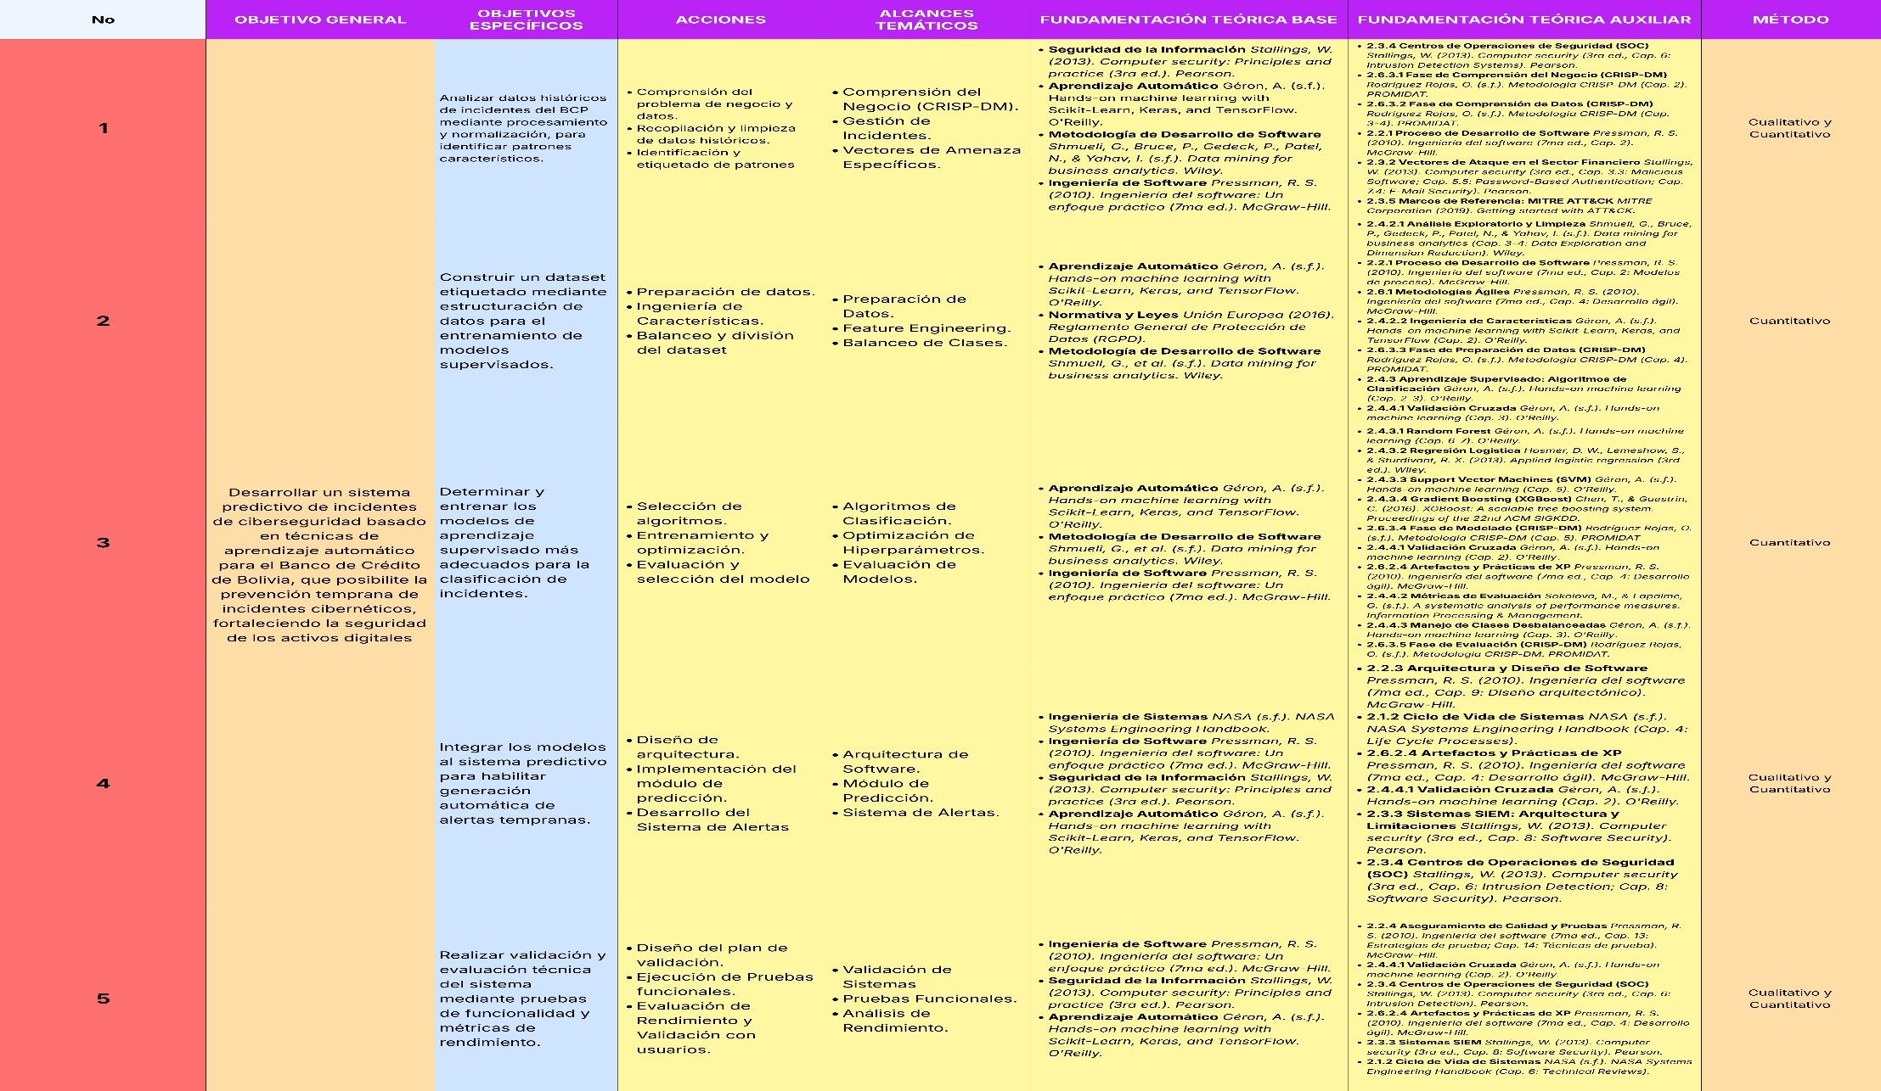**ANEXO “C”: MATRIZ GENERAL DE CONSISTENCI**



**ANEXO D:**

**Contenido del marco teórico de los objetivos específicos**

**ANEXO “C”: CONTENIDO DEL MARCO TEÓRICO DE LOS OBJETIVOS ESPECÍFICOS**

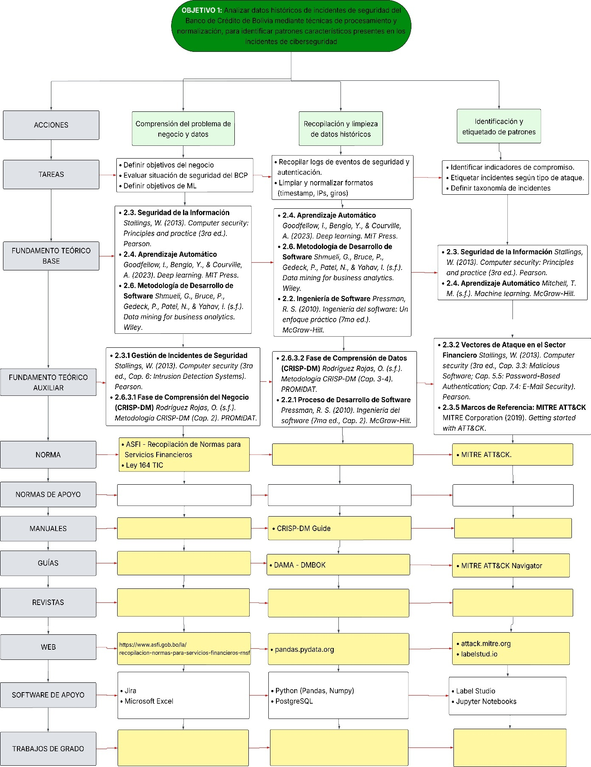

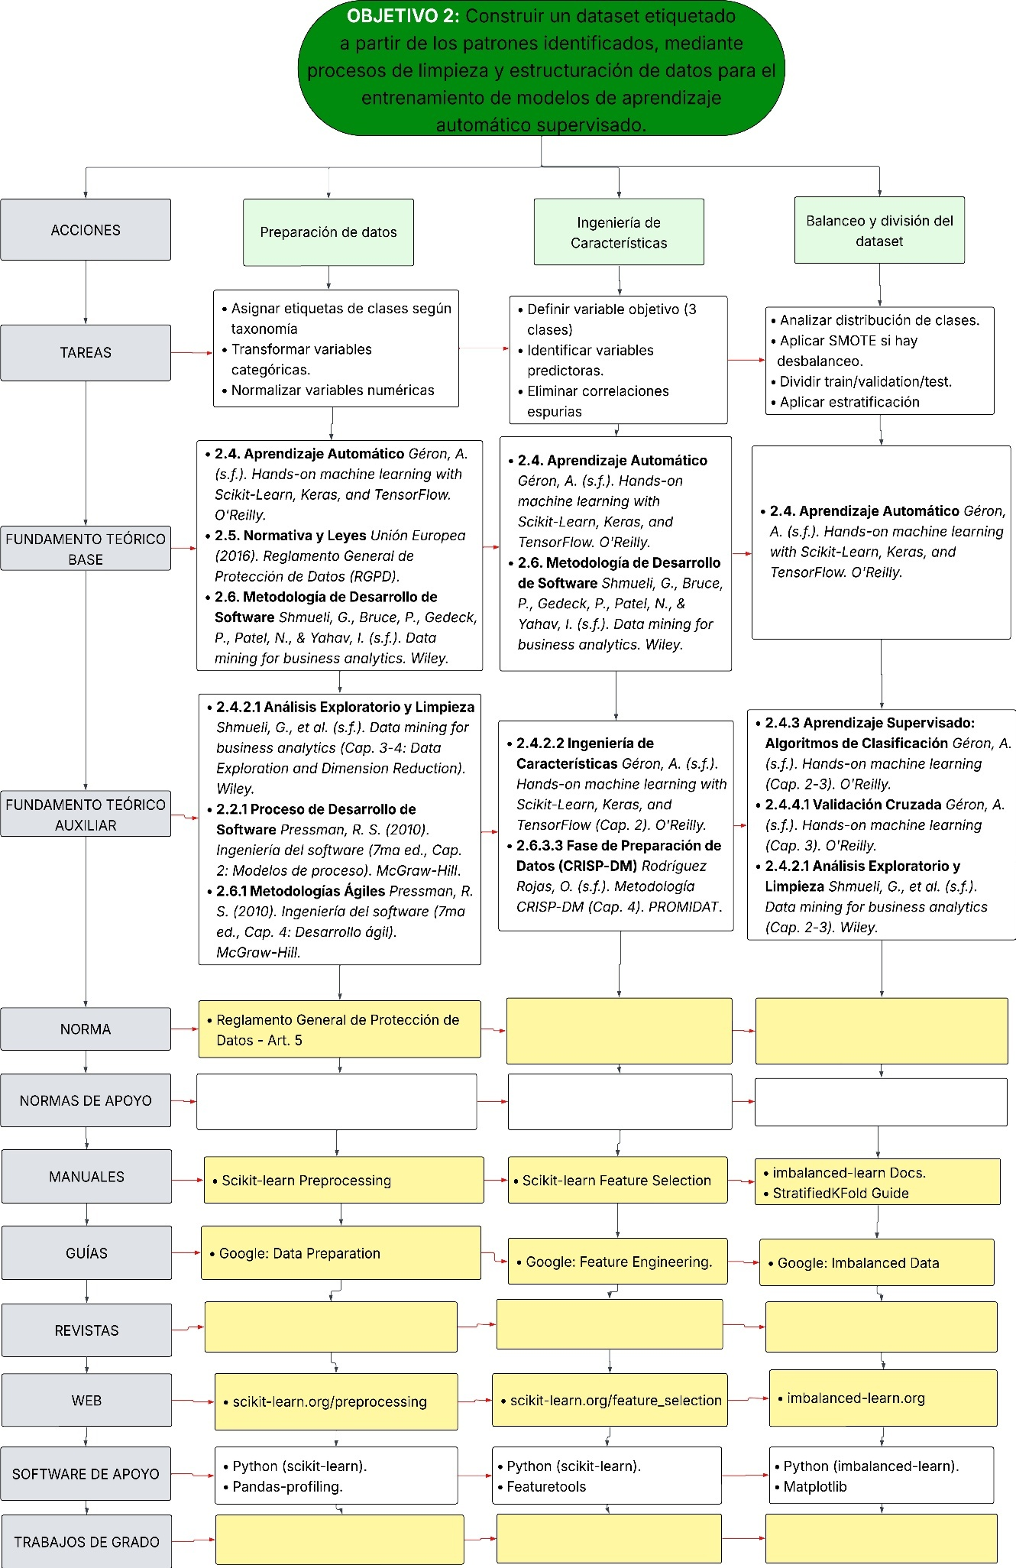

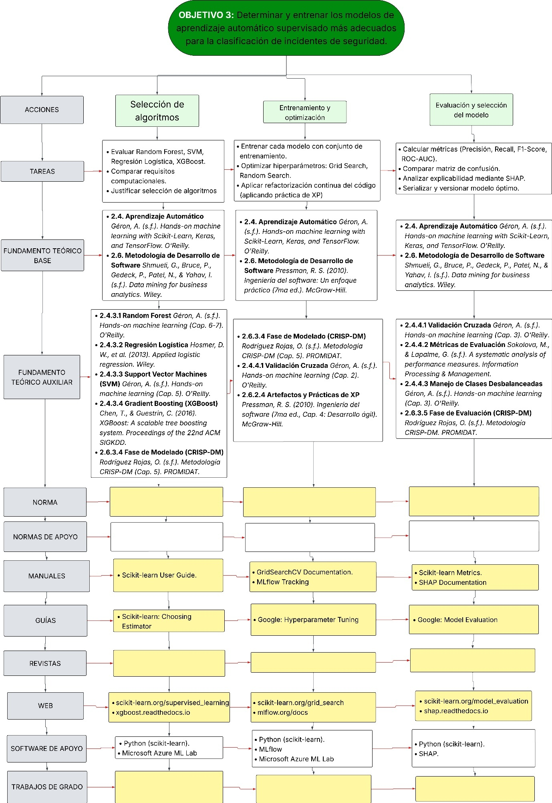

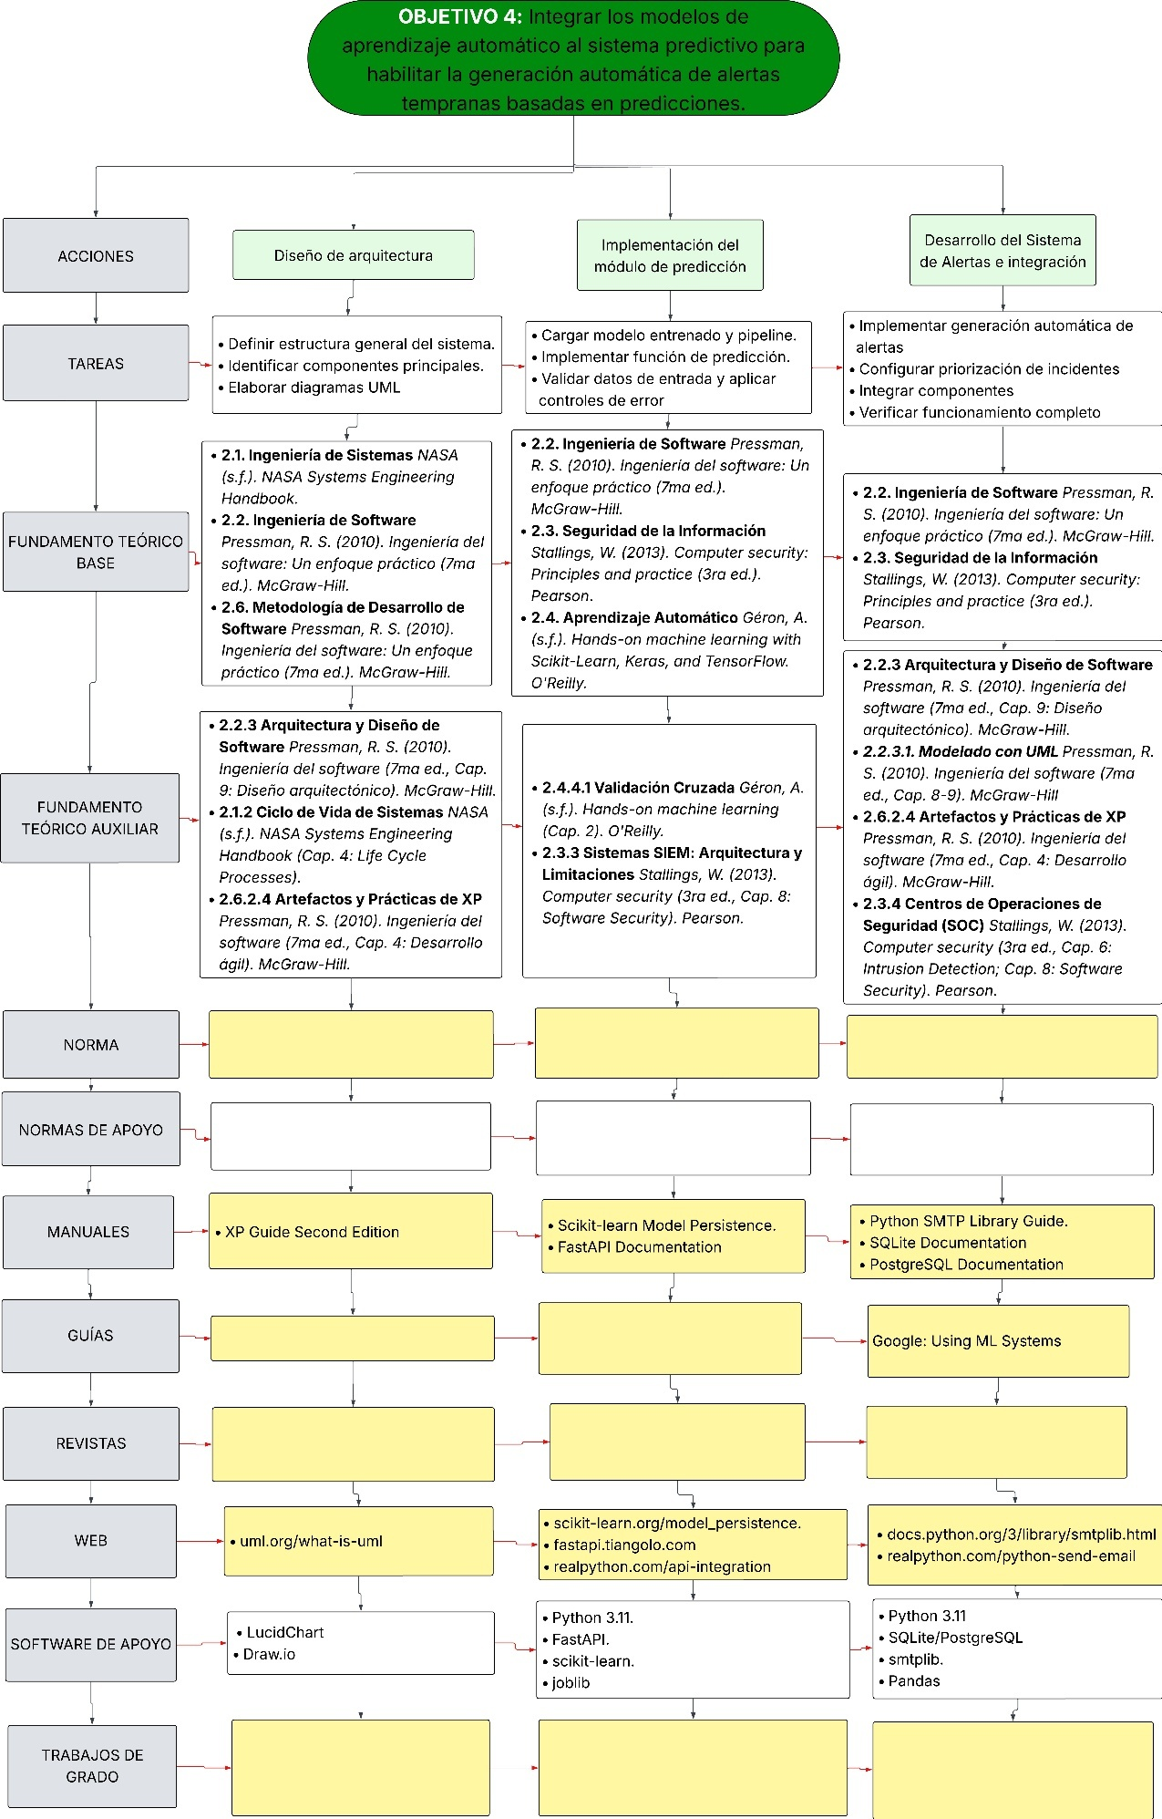

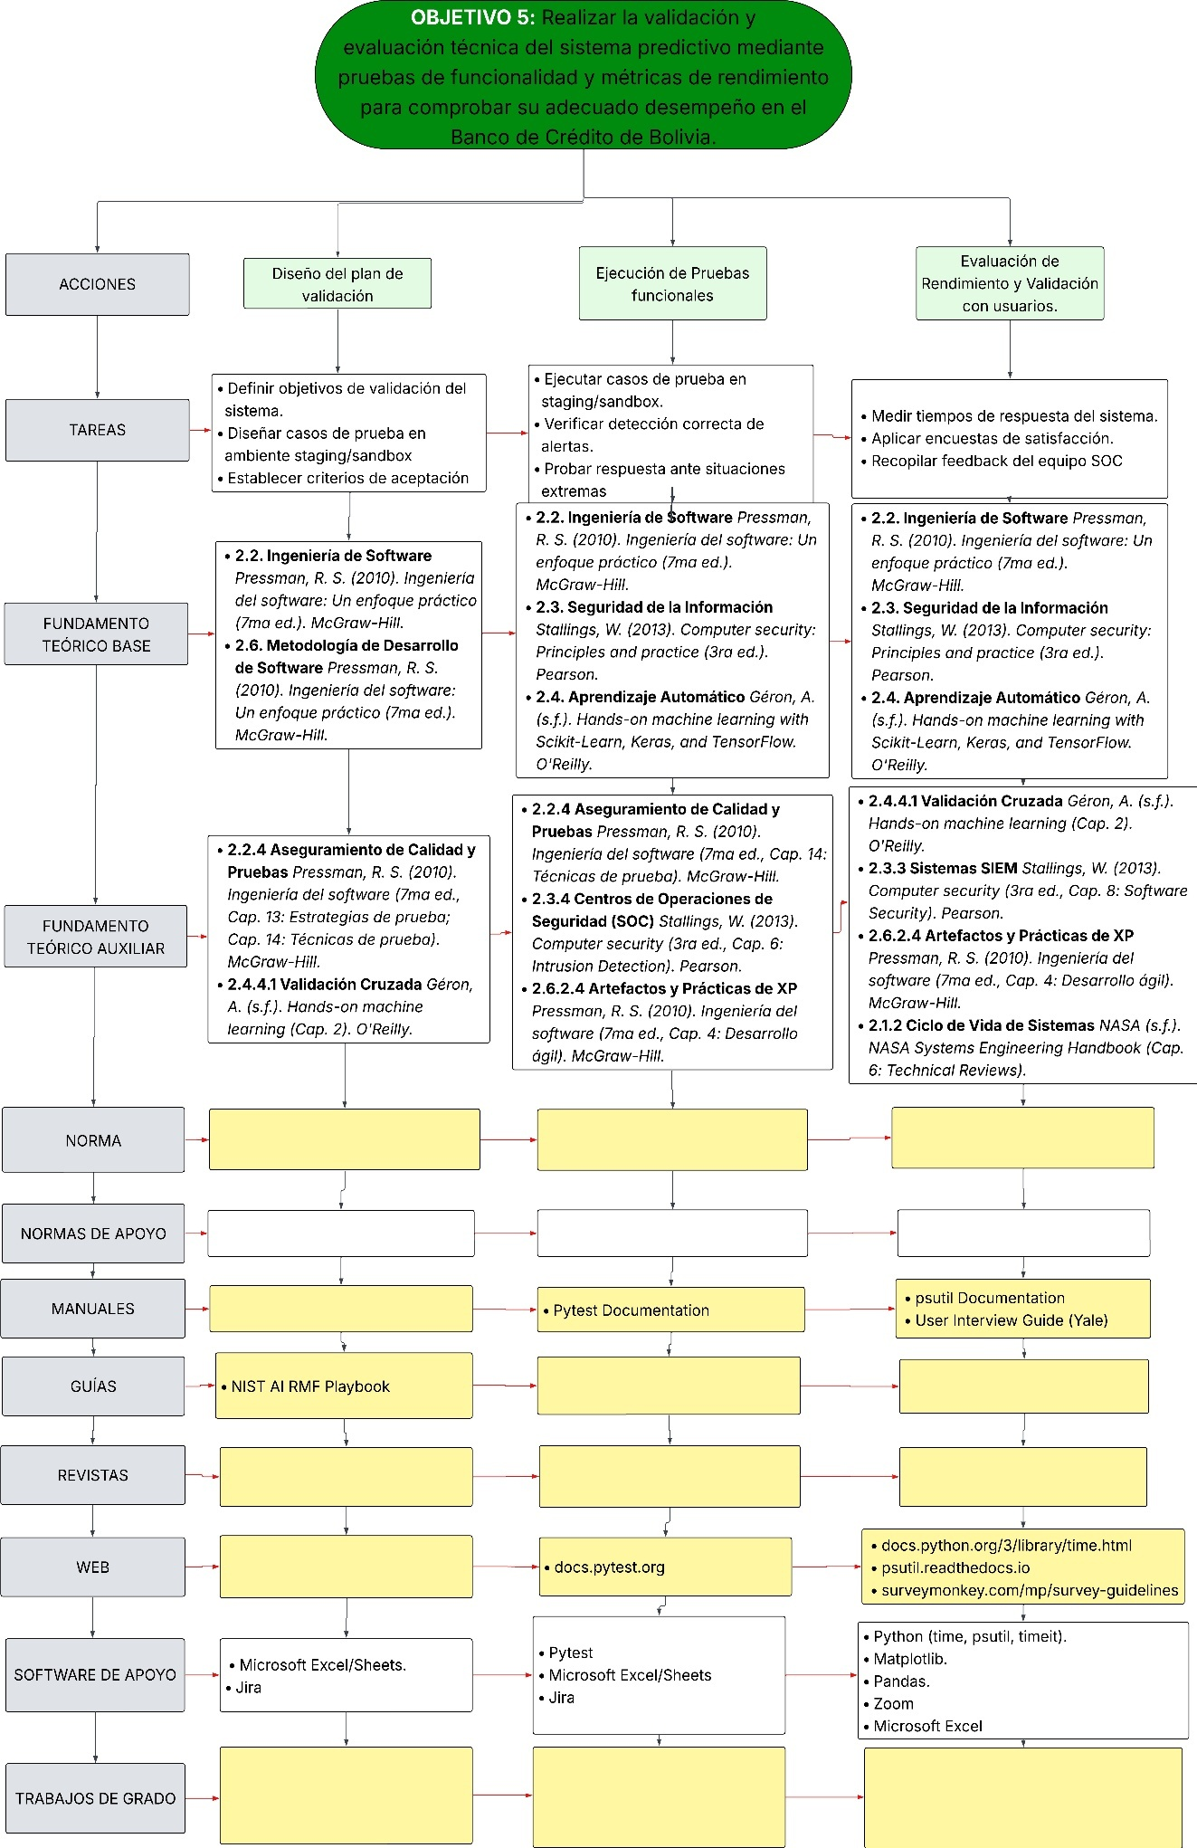



**ANEXO E:**

**HISTORIAS DE USUARIO**

**ANEXO E**

**HISTORIAS DE USUARIO**

**ANEXO E:** HISTORIAS DE USUARIO

|  |  |  |
| --- | --- | --- |
| HISTORIA DE USUARIO Nro 1. | | |
| ID: HU01 | | Como analista SOC, quiero visualizar las predicciones de incidentes de ciberseguridad en un dashboard para identificar amenazas potenciales y potenciar mi trabajo diario. |
| Rol: Analista SOC | |  |
| HISTORIA DE USUARIO Nro 2. | | |
| ID: HU02 | | Como administrador del sistema, quiero cargar datos históricos de incidentes mediante archivos CSV para alimentar el modelo predictivo con información relevante. |
| Rol: Administrador del Sistema | |  |
| HISTORIA DE USUARIO Nro 3. | | |
| ID: HU03 | | Como administrador del sistema, quiero crear y gestionar usuarios con roles básicos para controlar el acceso al sistema según las responsabilidades de cada perfil. |
| Rol: Administrador del Sistema | |  |
| HISTORIA DE USUARIO Nro 4. | | |
| ID: HU04 | | Como analista SOC, quiero filtrar las predicciones por tipo de incidente (fuerza bruta, acceso anómalo, phishing) para enfocar mi análisis en amenazas específicas. |
| Rol: Analista SOC | |  |
| HISTORIA DE USUARIO Nro 5. | | |
| ID: HU05 | | Como administrador del sistema, quiero ejecutar el modelo predictivo para generar predicciones de incidentes futuros y publicar la predicción oficial del período. |
| Rol: Administrador del Sistema | |  |
| HISTORIA DE USUARIO Nro 6. | | |
| ID: HU06 | | Como analista SOC, quiero exportar reportes de predicciones en formato CSV para documentar y compartir la información con mi equipo de trabajo. |
| Rol: Analista SOC | |  |
| HISTORIA DE USUARIO Nro 7. | | |
| ID: HU07 | Como super usuario, quiero visualizar métricas del modelo predictivo para validar su funcionamiento correcto. | |
| Rol: Super Usuario |  | |

|  |  |  |  |
| --- | --- | --- | --- |
| HISTORIA DE USUARIO Nro 8. | | | |
| ID: HU08 | | Como analista SOC, quiero consultar el historial de incidentes cargados para comparar patrones históricos con las predicciones generadas. | |
| Rol: Analista SOC | |  | |
| HISTORIA DE USUARIO Nro 9. | | |
| ID: HU09 | Como administrador del sistema, quiero visualizar un resumen de los datos cargados para verificar que la información ingresada es correcta y completa. | |
| Rol: Administrador del Sistema |  | |
| HISTORIA DE USUARIO Nro 10. | | |
| ID: HU10 | Como analista SOC, quiero filtrar predicciones por rango de fechas para analizar períodos específicos de interés y detectar tendencias temporales. | |
| Rol: Analista SOC |  | |
| HISTORIA DE USUARIO Nro 11. | | |
| ID: HU11 | Como super usuario, quiero gestionar los usuarios del sistema para otorgar permisos y asignar roles de acuerdo con las funciones. | |
| Rol: Super Usuario |  | |



**ANEXO F:**

**Diccionario de Variables**

**ANEXO E**

**DICCIONARIO DE VARIABLES DE LOS DATASETS**

**ANEXO E:** DICCIONARIO DE VARIABLES

* **Diccionario de Variables del Dataset de Fueza Bruta**

| **#** | **Variable** | **Tipo de Dato** | **Rol** | **Descripción** |
| --- | --- | --- | --- | --- |
| 1 | Dst Port | int64 | Independiente | Puerto de destino de la conexión |
| 2 | Protocol | int64 | Independiente | Protocolo de comunicación utilizado (TCP/UDP/ICMP) |
| 3 | Timestamp | object | Independiente | Marca temporal del registro del flujo |
| 4 | Flow Duration | float64 | Independiente | Duración total del flujo de red en microsegundos |
| 5 | Tot Fwd Pkts | int64 | Independiente | Total de paquetes en dirección forward |
| 6 | Tot Bwd Pkts | int64 | Independiente | Total de paquetes en dirección backward |
| 7 | TotLen Fwd Pkts | int64 | Independiente | Longitud total de paquetes forward en bytes |
| 8 | TotLen Bwd Pkts | int64 | Independiente | Longitud total de paquetes backward en bytes |
| 9 | Fwd Pkt Len Max | int64 | Independiente | Longitud máxima de paquete forward |
| 10 | Fwd Pkt Len Min | int64 | Independiente | Longitud mínima de paquete forward |
| 11 | Fwd Pkt Len Mean | float64 | Independiente | Longitud promedio de paquete forward |
| 12 | Fwd Pkt Len Std | float64 | Independiente | Desviación estándar de longitud de paquete forward |
| 13 | Bwd Pkt Len Max | int64 | Independiente | Longitud máxima de paquete backward |
| 14 | Bwd Pkt Len Min | int64 | Independiente | Longitud mínima de paquete backward |
| 15 | Bwd Pkt Len Mean | float64 | Independiente | Longitud promedio de paquete backward |
| 16 | Bwd Pkt Len Std | float64 | Independiente | Desviación estándar de longitud de paquete backward |
| 17 | Flow Byts/s | float64 | Independiente | Bytes por segundo del flujo |
| 18 | Flow Pkts/s | float64 | Independiente | Paquetes por segundo del flujo |
| 19 | Flow IAT Mean | float64 | Independiente | Tiempo promedio entre llegadas de paquetes del flujo |
| 20 | Flow IAT Std | float64 | Independiente | Desviación estándar del tiempo entre llegadas |
| 21 | Flow IAT Max | float64 | Independiente | Tiempo máximo entre llegadas de paquetes |
| 22 | Flow IAT Min | float64 | Independiente | Tiempo mínimo entre llegadas de paquetes |
| 23 | Fwd IAT Tot | float64 | Independiente | Tiempo total entre llegadas forward |
| 24 | Fwd IAT Mean | float64 | Independiente | Tiempo promedio entre llegadas forward |
| 25 | Fwd IAT Std | float64 | Independiente | Desviación estándar de IAT forward |
| 26 | Fwd IAT Max | float64 | Independiente | Tiempo máximo entre llegadas forward |
| 27 | Fwd IAT Min | float64 | Independiente | Tiempo mínimo entre llegadas forward |
| 28 | Bwd IAT Tot | int64 | Independiente | Tiempo total entre llegadas backward |
| 29 | Bwd IAT Mean | float64 | Independiente | Tiempo promedio entre llegadas backward |
| 30 | Bwd IAT Std | float64 | Independiente | Desviación estándar de IAT backward |
| 31 | Bwd IAT Max | int64 | Independiente | Tiempo máximo entre llegadas backward |
| 32 | Bwd IAT Min | int64 | Independiente | Tiempo mínimo entre llegadas backward |
| 33 | Fwd PSH Flags | int64 | Independiente | Cantidad de flags PSH en dirección forward |
| 34 | Bwd PSH Flags | int64 | Independiente | Cantidad de flags PSH en dirección backward |
| 35 | Fwd URG Flags | int64 | Independiente | Cantidad de flags URG en dirección forward |
| 36 | Bwd URG Flags | int64 | Independiente | Cantidad de flags URG en dirección backward |
| 37 | Fwd Header Len | int64 | Independiente | Longitud del header en dirección forward |
| 38 | Bwd Header Len | int64 | Independiente | Longitud del header en dirección backward |
| 39 | Fwd Pkts/s | float64 | Independiente | Paquetes por segundo en dirección forward |
| 40 | Bwd Pkts/s | float64 | Independiente | Paquetes por segundo en dirección backward |
| 41 | Pkt Len Min | int64 | Independiente | Longitud mínima de paquete |
| 42 | Pkt Len Max | int64 | Independiente | Longitud máxima de paquete |
| 43 | Pkt Len Mean | float64 | Independiente | Longitud promedio de paquete |
| 44 | Pkt Len Std | float64 | Independiente | Desviación estándar de longitud de paquete |
| 45 | Pkt Len Var | float64 | Independiente | Varianza de longitud de paquete |
| 46 | FIN Flag Cnt | int64 | Independiente | Contador de flags FIN |
| 47 | SYN Flag Cnt | int64 | Independiente | Contador de flags SYN |
| 48 | RST Flag Cnt | int64 | Independiente | Contador de flags RST |
| 49 | PSH Flag Cnt | int64 | Independiente | Contador de flags PSH |
| 50 | ACK Flag Cnt | int64 | Independiente | Contador de flags ACK |
| 51 | URG Flag Cnt | int64 | Independiente | Contador de flags URG |
| 52 | CWE Flag Count | int64 | Independiente | Contador de flags CWE (Congestion Window Reduced) |
| 53 | ECE Flag Cnt | int64 | Independiente | Contador de flags ECE (ECN-Echo) |
| 54 | Down/Up Ratio | int64 | Independiente | Ratio de tráfico descendente/ascendente |
| 55 | Pkt Size Avg | float64 | Independiente | Tamaño promedio de paquete |
| 56 | Fwd Seg Size Avg | float64 | Independiente | Tamaño promedio de segmento forward |
| 57 | Bwd Seg Size Avg | float64 | Independiente | Tamaño promedio de segmento backward |
| 58 | Fwd Byts/b Avg | int64 | Independiente | Promedio de bytes por bulk forward |
| 59 | Fwd Pkts/b Avg | int64 | Independiente | Promedio de paquetes por bulk forward |
| 60 | Fwd Blk Rate Avg | int64 | Independiente | Tasa promedio de bulk forward |
| 61 | Bwd Byts/b Avg | int64 | Independiente | Promedio de bytes por bulk backward |
| 62 | Bwd Pkts/b Avg | int64 | Independiente | Promedio de paquetes por bulk backward |
| 63 | Bwd Blk Rate Avg | int64 | Independiente | Tasa promedio de bulk backward |
| 64 | Subflow Fwd Pkts | int64 | Independiente | Paquetes forward del subflujo |
| 65 | Subflow Fwd Byts | int64 | Independiente | Bytes forward del subflujo |
| 66 | Subflow Bwd Pkts | int64 | Independiente | Paquetes backward del subflujo |
| 67 | Subflow Bwd Byts | int64 | Independiente | Bytes backward del subflujo |
| 68 | Init Fwd Win Byts | int64 | Independiente | Bytes de ventana inicial forward |
| 69 | Init Bwd Win Byts | int64 | Independiente | Bytes de ventana inicial backward |
| 70 | Fwd Act Data Pkts | int64 | Independiente | Paquetes de datos activos forward |
| 71 | Fwd Seg Size Min | int64 | Independiente | Tamaño mínimo de segmento forward |
| 72 | Active Mean | float64 | Independiente | Tiempo promedio de actividad |
| 73 | Active Std | float64 | Independiente | Desviación estándar del tiempo activo |
| 74 | Active Max | int64 | Independiente | Tiempo máximo de actividad |
| 75 | Active Min | int64 | Independiente | Tiempo mínimo de actividad |
| 76 | Idle Mean | float64 | Independiente | Tiempo promedio de inactividad |
| 77 | Idle Std | float64 | Independiente | Desviación estándar del tiempo inactivo |
| 78 | Idle Max | float64 | Independiente | Tiempo máximo de inactividad |
| 79 | Idle Min | int64 | Independiente | Tiempo mínimo de inactividad |
| 80 | Label | object | DEPENDIENTE | Etiqueta de clasificación (Benigno/Ataque) |

*Nota.* La variable resaltada en amarillo corresponde a la variable dependiente (target) utilizada para la clasificación. Fuente: Elaboración Propia (noviembre, 2025).

* **Diccionario de Variables del Dataset de Accesos Sospechosos**

| **#** | **Variable** | **Tipo de Dato** | | **Rol** | **Descripción** |
| --- | --- | --- | --- | --- | --- |
| 1 | Destination Port | int64 | Independiente | | Puerto de destino de la conexión |
| 2 | Flow Duration | int64 | Independiente | | Duración total del flujo de red en microsegundos |
| 3 | Total Fwd Packets | int64 | Independiente | | Total de paquetes en dirección forward |
| 4 | Total Backward Packets | int64 | Independiente | | Total de paquetes en dirección backward |
| 5 | Total Length of Fwd Packets | int64 | Independiente | | Longitud total de paquetes forward en bytes |
| 6 | Total Length of Bwd Packets | int64 | Independiente | | Longitud total de paquetes backward en bytes |
| 7 | Fwd Packet Length Max | int64 | Independiente | | Longitud máxima de paquete forward |
| 8 | Fwd Packet Length Min | int64 | Independiente | | Longitud mínima de paquete forward |
| 9 | Fwd Packet Length Mean | float64 | Independiente | | Longitud promedio de paquete forward |
| 10 | Fwd Packet Length Std | float64 | Independiente | | Desviación estándar de longitud de paquete forward |
| 11 | Bwd Packet Length Max | int64 | Independiente | | Longitud máxima de paquete backward |
| 12 | Bwd Packet Length Min | int64 | Independiente | | Longitud mínima de paquete backward |
| 13 | Bwd Packet Length Mean | float64 | Independiente | | Longitud promedio de paquete backward |
| 14 | Bwd Packet Length Std | float64 | Independiente | | Desviación estándar de longitud de paquete backward |
| 15 | Flow Bytes/s | float64 | Independiente | | Bytes por segundo del flujo |
| 16 | Flow Packets/s | float64 | Independiente | | Paquetes por segundo del flujo |
| 17 | Flow IAT Mean | float64 | Independiente | | Tiempo promedio entre llegadas de paquetes del flujo |
| 18 | Flow IAT Std | float64 | Independiente | | Desviación estándar del tiempo entre llegadas |
| 19 | Flow IAT Max | int64 | Independiente | | Tiempo máximo entre llegadas de paquetes |
| 20 | Flow IAT Min | int64 | Independiente | | Tiempo mínimo entre llegadas de paquetes |
| 21 | Fwd IAT Total | int64 | Independiente | | Tiempo total entre llegadas forward |
| 22 | Fwd IAT Mean | float64 | Independiente | | Tiempo promedio entre llegadas forward |
| 23 | Fwd IAT Std | float64 | Independiente | | Desviación estándar de IAT forward |
| 24 | Fwd IAT Max | int64 | Independiente | | Tiempo máximo entre llegadas forward |
| 25 | Fwd IAT Min | int64 | Independiente | | Tiempo mínimo entre llegadas forward |
| 26 | Bwd IAT Total | int64 | Independiente | | Tiempo total entre llegadas backward |
| 27 | Bwd IAT Mean | float64 | Independiente | | Tiempo promedio entre llegadas backward |
| 28 | Bwd IAT Std | float64 | Independiente | | Desviación estándar de IAT backward |
| 29 | Bwd IAT Max | int64 | Independiente | | Tiempo máximo entre llegadas backward |
| 30 | Bwd IAT Min | int64 | Independiente | | Tiempo mínimo entre llegadas backward |
| 31 | Fwd PSH Flags | int64 | Independiente | | Cantidad de flags PSH en dirección forward |
| 32 | Bwd PSH Flags | int64 | Independiente | | Cantidad de flags PSH en dirección backward |
| 33 | Fwd URG Flags | int64 | Independiente | | Cantidad de flags URG en dirección forward |
| 34 | Bwd URG Flags | int64 | Independiente | | Cantidad de flags URG en dirección backward |
| 35 | Fwd Header Length | int64 | Independiente | | Longitud del header en dirección forward |
| 36 | Bwd Header Length | int64 | Independiente | | Longitud del header en dirección backward |
| 37 | Fwd Packets/s | float64 | Independiente | | Paquetes por segundo en dirección forward |
| 38 | Bwd Packets/s | float64 | Independiente | | Paquetes por segundo en dirección backward |
| 39 | Min Packet Length | int64 | Independiente | | Longitud mínima de paquete |
| 40 | Max Packet Length | int64 | Independiente | | Longitud máxima de paquete |
| 41 | Packet Length Mean | float64 | Independiente | | Longitud promedio de paquete |
| 42 | Packet Length Std | float64 | Independiente | | Desviación estándar de longitud de paquete |
| 43 | Packet Length Variance | float64 | Independiente | | Varianza de longitud de paquete |
| 44 | FIN Flag Count | int64 | Independiente | | Contador de flags FIN |
| 45 | SYN Flag Count | int64 | Independiente | | Contador de flags SYN |
| 46 | RST Flag Count | int64 | Independiente | | Contador de flags RST |
| 47 | PSH Flag Count | int64 | Independiente | | Contador de flags PSH |
| 48 | ACK Flag Count | int64 | Independiente | | Contador de flags ACK |
| 49 | URG Flag Count | int64 | Independiente | | Contador de flags URG |
| 50 | CWE Flag Count | int64 | Independiente | | Contador de flags CWE (Congestion Window Reduced) |
| 51 | ECE Flag Count | int64 | Independiente | | Contador de flags ECE (ECN-Echo) |
| 52 | Down/Up Ratio | int64 | Independiente | | Ratio de tráfico descendente/ascendente |
| 53 | Average Packet Size | float64 | Independiente | | Tamaño promedio de paquete |
| 54 | Avg Fwd Segment Size | float64 | Independiente | | Tamaño promedio de segmento forward |
| 55 | Avg Bwd Segment Size | float64 | Independiente | | Tamaño promedio de segmento backward |
| 56 | Fwd Header Length.1 | int64 | Independiente | | Longitud del header forward (duplicado) |
| 57 | Fwd Avg Bytes/Bulk | int64 | Independiente | | Promedio de bytes por bulk forward |
| 58 | Fwd Avg Packets/Bulk | int64 | Independiente | | Promedio de paquetes por bulk forward |
| 59 | Fwd Avg Bulk Rate | int64 | Independiente | | Tasa promedio de bulk forward |
| 60 | Bwd Avg Bytes/Bulk | int64 | Independiente | | Promedio de bytes por bulk backward |
| 61 | Bwd Avg Packets/Bulk | int64 | Independiente | | Promedio de paquetes por bulk backward |
| 62 | Bwd Avg Bulk Rate | int64 | Independiente | | Tasa promedio de bulk backward |
| 63 | Subflow Fwd Packets | int64 | Independiente | | Paquetes forward del subflujo |
| 64 | Subflow Fwd Bytes | int64 | Independiente | | Bytes forward del subflujo |
| 65 | Subflow Bwd Packets | int64 | Independiente | | Paquetes backward del subflujo |
| 66 | Subflow Bwd Bytes | int64 | Independiente | | Bytes backward del subflujo |
| 67 | Init_Win_bytes_forward | int64 | Independiente | | Bytes de ventana inicial forward |
| 68 | Init_Win_bytes_backward | int64 | Independiente | | Bytes de ventana inicial backward |
| 69 | act_data_pkt_fwd | int64 | Independiente | | Paquetes de datos activos forward |
| 70 | min_seg_size_forward | int64 | Independiente | | Tamaño mínimo de segmento forward |
| 71 | Active Mean | float64 | Independiente | | Tiempo promedio de actividad |
| 72 | Active Std | float64 | Independiente | | Desviación estándar del tiempo activo |
| 73 | Active Max | int64 | Independiente | | Tiempo máximo de actividad |
| 74 | Active Min | int64 | Independiente | | Tiempo mínimo de actividad |
| 75 | Idle Mean | float64 | Independiente | | Tiempo promedio de inactividad |
| 76 | Idle Std | float64 | Independiente | | Desviación estándar del tiempo inactivo |
| 77 | Idle Max | int64 | Independiente | | Tiempo máximo de inactividad |
| 78 | Idle Min | int64 | Independiente | | Tiempo mínimo de inactividad |
| 79 | Label | object | DEPENDIENTE | | Etiqueta de clasificación (Benigno/Ataque) |

*Nota.* La variable resaltada en amarillo corresponde a la variable dependiente (target) utilizada para la clasificación. Fuente: Elaboración propia (noviembre, 2025).

* **Diccionario de Variables del Dataset de Phishing**

| # | Variable | Tipo de Dato | | Rol | Descripción |
| --- | --- | --- | --- | --- | --- |
| 1 | id | int64 | Independiente | | Identificador único del registro |
| 2 | NumDots | int64 | Independiente | | Cantidad de puntos (.) en la URL |
| 3 | SubdomainLevel | int64 | Independiente | | Nivel de profundidad del subdominio |
| 4 | PathLevel | int64 | Independiente | | Nivel de profundidad de la ruta |
| 5 | UrlLength | int64 | Independiente | | Longitud total de la URL en caracteres |
| 6 | NumDash | int64 | Independiente | | Cantidad de guiones (-) en la URL |
| 7 | NumDashInHostname | int64 | Independiente | | Cantidad de guiones en el hostname |
| 8 | AtSymbol | int64 | Independiente | | Presencia del símbolo @ en la URL |
| 9 | TildeSymbol | int64 | Independiente | | Presencia del símbolo ~ en la URL |
| 10 | NumUnderscore | int64 | Independiente | | Cantidad de guiones bajos (_) en la URL |
| 11 | NumPercent | int64 | Independiente | | Cantidad de símbolos de porcentaje (%) en la URL |
| 12 | NumQueryComponents | int64 | Independiente | | Cantidad de componentes en la query string |
| 13 | NumAmpersand | int64 | Independiente | | Cantidad de símbolos ampersand (&) en la URL |
| 14 | NumHash | int64 | Independiente | | Cantidad de símbolos hash (#) en la URL |
| 15 | NumNumericChars | int64 | Independiente | | Cantidad de caracteres numéricos en la URL |
| 16 | NoHttps | int64 | Independiente | | Indica si la URL no utiliza protocolo HTTPS |
| 17 | RandomString | int64 | Independiente | | Presencia de cadenas aleatorias sospechosas |
| 18 | IpAddress | int64 | Independiente | | Indica si la URL contiene una dirección IP |
| 19 | DomainInSubdomains | int64 | Independiente | | Dominio conocido aparece en subdominios |
| 20 | DomainInPaths | int64 | Independiente | | Dominio conocido aparece en la ruta |
| 21 | HttpsInHostname | int64 | Independiente | | Presencia de 'https' en el hostname |
| 22 | HostnameLength | int64 | Independiente | | Longitud del hostname en caracteres |
| 23 | PathLength | int64 | Independiente | | Longitud de la ruta en caracteres |
| 24 | QueryLength | int64 | Independiente | | Longitud de la query string en caracteres |
| 25 | DoubleSlashInPath | int64 | Independiente | | Presencia de doble barra (//) en la ruta |
| 26 | NumSensitiveWords | int64 | Independiente | | Cantidad de palabras sensibles detectadas |
| 27 | EmbeddedBrandName | int64 | Independiente | | Nombre de marca embebido en la URL |
| 28 | PctExtHyperlinks | float64 | Independiente | | Porcentaje de hipervínculos externos |
| 29 | PctExtResourceUrls | float64 | Independiente | | Porcentaje de URLs de recursos externos |
| 30 | ExtFavicon | int64 | Independiente | | Favicon cargado desde dominio externo |
| 31 | InsecureForms | int64 | Independiente | | Presencia de formularios inseguros |
| 32 | RelativeFormAction | int64 | Independiente | | Acción de formulario con ruta relativa |
| 33 | ExtFormAction | int64 | Independiente | | Acción de formulario apunta a dominio externo |
| 34 | AbnormalFormAction | int64 | Independiente | | Acción de formulario anormal detectada |
| 35 | PctNullSelfRedirectHyperlinks | float64 | Independiente | | Porcentaje de hipervínculos nulos o auto-redireccionados |
| 36 | FrequentDomainNameMismatch | int64 | Independiente | | Desajuste frecuente en nombre de dominio |
| 37 | FakeLinkInStatusBar | int64 | Independiente | | Enlace falso mostrado en barra de estado |
| 38 | RightClickDisabled | int64 | Independiente | | Clic derecho deshabilitado en la página |
| 39 | PopUpWindow | int64 | Independiente | | Presencia de ventanas emergentes |
| 40 | SubmitInfoToEmail | int64 | Independiente | | Formulario envía información a email |
| 41 | IframeOrFrame | int64 | Independiente | | Presencia de iframe o frame en la página |
| 42 | MissingTitle | int64 | Independiente | | Página sin título definido |
| 43 | ImagesOnlyInForm | int64 | Independiente | | Formulario contiene solo imágenes |
| 44 | SubdomainLevelRT | int64 | Independiente | | Nivel de subdominio (clasificación de riesgo) |
| 45 | UrlLengthRT | int64 | Independiente | | Longitud de URL (clasificación de riesgo) |
| 46 | PctExtResourceUrlsRT | int64 | Independiente | | URLs externas (clasificación de riesgo) |
| 47 | AbnormalExtFormActionR | int64 | Independiente | | Acción de formulario anormal (clasificación de riesgo) |
| 48 | ExtMetaScriptLinkRT | int64 | Independiente | | Scripts externos (clasificación de riesgo) |
| 49 | PctExtNullSelfRedirectHyperlinksRT | int64 | Independiente | | Redirecciones (clasificación de riesgo) |
| 50 | CLASS_LABEL | int64 | DEPENDIENTE | | Etiqueta de clasificación (0=Legítimo, 1=Phishing) |

*Nota.* La variable resaltada en amarillo corresponde a la variable dependiente (target) utilizada para la clasificación. Fuente: Elaboración Propia (noviembre, 2025).